

**ΕΛΛΗΝΙΚΟ ΑΝΟΙΚΤΟ ΠΑΝΕΠΙΣΤΗΜΙΟ**

**ΣΧΟΛΗ ΑΝΘΡΩΠΙΣΤΙΚΩΝ ΣΠΟΥΔΩΝ**

ΠΡΟΓΡΑΜΜΑ ΣΠΟΥΔΩΝ

«ΣΠΟΥΔΕΣ ΣΤΗΝ ΕΚΠΑΙΔΕΥΣΗ»

**ΔΙΠΛΩΜΑΤΙΚΗ ΕΡΓΑΣΙΑ**

**ΤΙΤΛΟΣ ΔΙΠΛΩΜΑΤΙΚΗΣ ΕΡΓΑΣΙΑΣ**

**Διευθυντής σχολικής μονάδας και διαχείριση ανθρώπινου δυναμικού.**

**ΟΝΟΜΑ ΦΟΙΤΗΤΡΙΑΣ**

ΑΝΤΩΝΙΑ ΤΣΟΒΑΡΑ

**ΟΝΟΜΑ ΕΠΙΒΛΕΠΟΝΤΑ ΚΑΘΗΓΗΤΗ**

ΑΡΙΣΤΟΤΕΛΗΣ ΖΜΑΣ

ΠΑΤΡΑ

ΜΑΙΟΣ, 2014

**Τίτλος της ΔΕ:** Διευθυντής σχολικής μονάδας και διαχείριση ανθρώπινου δυναμικού.

**Ονοματεπώνυμο φοιτήτριας:** Τσοβάρα Αντωνία

**Α Επιβλέπων**: Zμας Αριστοτέλης

**Β Επιβλέπων:** Παπακωνσταντίνου Γεώργιος

**Συντονίστρια Θεματικής Ενότητας:** Πετρίδου Ευγενία

**ΠΕΡΙΕΧΟΜΕΝΑ**

**ΠΕΡΙΕΧΟΜΕΝΑ .........................................................................................................2**

**ΕΥΧΑΡΙΣΤΙΕΣ ............................................................................................................5**

**ΠΕΡΙΛΗΨΗ .................................................................................................................6**

**ABSTRACT ..................................................................................................................7**

**ΕΙΣΑΓΩΓΗ ...................................................................................................................8**

**1οΚΕΦΑΛΑΙΟ:ΤΟ ΑΝΘΡΩΠΙΝΟ ΔΥΝΑΜΙΚΟ .....................................................14**

1.1 Εννοιολογική προσέγγιση **.....................................................................................14**

1.2 Λειτουργίες διοίκησης ανθρώπινου δυναμικού **....................................................16**

1.2.1. Η επικοινωνία στον εκπαιδευτικό οργανισμό **.............................................16**

1.2.2. Η διαμόρφωση θετικού σχολικού κλίματος-κουλτούρας **...........................17**

1**.**2.3.Η στελέχωση των εκπαιδευτικών στα σχολεία **...........................................18**

1.2.4. Η αρχική υποδοχή και στήριξη των νεοεισερχόμενων εκπαιδευτικών **.......19**

1.2.5. Η παρακίνηση και η παροχή κινήτρων **........................................................20**

1.2.5.1. Ανάγκες-Κίνητρα-Θεωρίες αναγκών **........................................................20**

1.2.6. Η επαγγελματική ανάπτυξη και η επιμόρφωση των εκπαιδευτικών **..........23**

1.2.7. Η παρακολούθηση-αξιολόγηση της απόδοσης των εκπαιδευτικών**.............24**

1.2.8. Η παρακολούθηση της υπαλληλικής σχέσης και της υπηρεσιακής

κατάστασης του εκπαιδευτικού **................................................................25**

1.2.9. Η υγιεινή και ασφάλεια στο χώρο της εργασίας **.........................................25**

**2ΟΚΕΦΑΛΑΙΟ: ΔΙΕΥΘΥΝΤΗΣ ΚΑΙ ΔΙΟΙΚΗΣΗ ΣΧΟΛΙΚΗΣ ΜΟΝΑΔΑΣ .......26**

2.1. Διοίκηση σχολικής μονάδας **................................................................................26**

2.1.2. Λειτουργίες σχολικής διοίκησης**.................................................................28**

2.2. Σχολική ηγεσία**.....................................................................................................30**

2.2.1. Μορφές διάκρισης της ηγεσίας**................................................................31**

2.2.2. Διεύθυνση-ηγεσία σχολικής μονάδας και ελληνικό συγκείμενο **............34**

2.2.2.1. Καθήκοντα και αρμοδιότητες διευθυντή **.............................................36**

2.2.2.2. Στελέχωση σχολικών διευθυντών **........................................................38**

2.2.3. Σχολική ηγεσία και αποτελεσματικότητα **...............................................39**

**3ΟΚΕΦΑΛΑΙΟ: Ο ΡΟΛΟΣ ΤΟΥ ΔΙΕΥΘΥΝΤΗ ΣΤΗ ΔΙΑΧΕΙΡΙΣΗ ΤΟΥ**

**ΤΟΥ ΕΚΠΑΙΔΕΥΤΙΚΟΥ...............................................................42**

3.1. Ο ρόλος του διευθυντή στην υποδοχή και στήριξη του εκπαιδευτικού **............42**

3.1.1. Προβλήματα και ανάγκες του νεοεισερχόμενου εκπαιδευτικού**...............42**

3.1.2.Δράσεις του διευθυντή στην υποδοχή και στήριξη του εκπαιδευτικού**......43**

3.2. Συμβουλευτική υποστήριξη και παρακίνηση του εκπαιδευτικού**.......................47**

3.3. Επιμόρφωση και ανάπτυξη του εκπαιδευτικού **..................................................50**

3.4. Αξιολόγηση του εκπαιδευτικού**...........................................................................54**

**4ΟΚΕΦΑΛΑΙΟ: Η ΈΡΕΥΝΑ .......................................................................................60**

4.1. Σκοπός, επιμέρους στόχοι και ερευνητικές υποθέσεις**.........................................60**

4.2. Μεθοδολογία **........................................................................................................61**

4.2.1. Το είδος της έρευνας**...................................................................................61**

4.2.2. Το δείγμα **....................................................................................................64**

4.2.3. Το ερωτηματολόγιο**....................................................................................64**

4.2.4. Η διαδικασία**................................................................................................66**

4.2.5. Ανάλυση δεδομένων **...................................................................................66**

**5ΟΚΕΦΑΛΑΙΟ: ΑΠΟΤΕΛΕΣΜΑΤΑ...........................................................................68**

5.1. Αποτελέσματα **......................................................................................................68**

5.1.1. A Μέρος - Δημογραφική Ανάλυση **...........................................................68**

5.1.2. Β μέρος - Περιγραφική Ανάλυση **...............................................................73**

5.1.3. Έλεγχος ερευνητικών υποθέσεων**.............................................................105**

**6Ο ΚΕΦΑΛΑΙΟ: ΣΥΜΠΕΡΑΣΜΑΤΑ - ΣΥΖΗΤΗΣΗ............................................109**

6.1. Συμπεράσματα**..................................................................................................109**

6.2. Προτάσεις**..........................................................................................................114**

6.3. Περιορισμοί της έρευνας**...................................................................................115**

**ΒΙΒΛΙΟΓΡΑΦΙΑ ......................................................................................................117**

**ΠΑΡΑΡΤΗΜΑΤΑ .....................................................................................................125**

**ΕΥΧΑΡΙΣΤΙΕΣ**

Ολοκληρώνοντας το Μεταπτυχιακό Πρόγραμμα: Σπουδές στην εκπαίδευση, αισθάνομαι την ανάγκη να ευχαριστήσω θερμά όλους όσους συντέλεσαν στην εκπόνηση της διπλωματικής μου εργασίας και ιδιαίτερα:

Τον επιβλέποντα καθηγητή μου Αριστοτέλη Ζμα για τις ουσιαστικές του παρατηρήσεις και την εποικοδομητική κριτική του, αλλά και για την παρότρυνση και συμπαράστασή του σε όλη την διάρκεια καταγραφής της.

Τον καθηγητή Παπακωνσταντίνου Γεώργιο για τις χρήσιμες παρατηρήσεις του και τη συμβολή του στην ολοκλήρωση της εργασίας.

Τους διευθυντές σχολικών μονάδων πρωτοβάθμιας εκπαίδευσης, που αποτέλεσαν το δείγμα της έρευνας μου και συνέβαλαν ουσιαστικά σε αυτή.

Τέλος, θα ήθελα να ευχαριστήσω την οικογένεια μου για την αμέριστη και συνεχή στήριξη που μου προσέφεραν, σε όλη την διάρκεια των σπουδών μου.

**ΠΕΡΙΛΗΨΗ**

Σκοπός της παρούσας εργασίας είναι η διερεύνηση των απόψεων, αντιλήψεων και στάσεων των διευθυντών, στη διαχείριση του εκπαιδευτικού προσωπικού του σχολείου. Ειδικότερα βασίστηκε σε τέσσερις θεματικούς άξονες αυτής: στην αρχική υποδοχή και στήριξη του νεοεισερχόμενου εκπαιδευτικού, στη συμβουλευτική υποστήριξη και παρακίνηση των εκπαιδευτικών συνολικά, στην επαγγελματική τους ανάπτυξη και επιμόρφωση και τέλος, στην αξιολόγησή τους από την πλευρά των διευθυντών. Πρακτικά, η συγκεκριμένη έρευνα στηρίχθηκε σε δείγμα 175 διευθυντών πρωτοβάθμιας εκπαίδευσης. Η δημιουργία του ερωτηματολογίου βασίστηκε σε δύο μέρη. Το πρώτο μέρος αποτέλεσαν τα δημογραφικά στοιχεία και το δεύτερο μέρος απαρτίζουν έξι ερωτήσεις σχετικές με την διαχείριση του εκπαιδευτικού προσωπικού από τον διευθυντή.

Ακολουθεί η ανάλυση των δεδομένων της έρευνας, σύμφωνα με την οποία οι διευθυντές στηρίζουν την ένταξη και υποδοχή των νεοεισερχόμενων εκπαιδευτικών, προσφέρουν συμβουλευτική υποστήριξη και παρακίνηση για την ενδοσχολική επιμόρφωση και ανάπτυξη των εκπαιδευτικών τους και διερευνούν τις εκπαιδευτικές ανάγκες τους. Επιπλέον, επιλέγουν να ακολουθήσουν τα τυπικά διευθυντικά τους καθήκοντα, παρά να υιοθετήσουν τον ρόλο του ηγέτη. Ταυτόχρονα, όσοι από αυτούς κατέχουν μεταπτυχιακό και διδακτορικό τίτλο, πιστεύουν ότι η αυτοαξιολόγηση της σχολικής μονάδας συμβάλει στην αποτελεσματικότερη διαχείριση του ανθρώπινου δυναμικού.

**Λέξεις-Κλειδιά:** Ρόλος σχολικού διευθυντή, Ηγεσία και διαχείριση ανθρώπινου δυναμικού, Ενδοσχολική επιμόρφωση, Επαγγελματική ανάπτυξη εκπαιδευτικών, Αξιολόγηση εκπαιδευτικού έργου.

**ABSTRACT**

The purpose of this paper is to explore the headmaster's opinions, perceptions and attitudes in the management of the school educational personnel. Precisely, it is contingent on four thematic sectors. Initially, the paper is based on the primary reception and support of the headmaster to the new instructor. The second sector involves the advisory support and the entire motivation provided to the teachers. Furthermore, it illuminates the significance of their professional development and training as well as their evaluation by the headmasters. Practically, this research was based on a sample of 175 primary school headmasters. The creation of the questionnaire was based on two parts. The first part consists of the demographics and in the second part, six questions concerning the management of teaching staff by the headmaster are incorporated.

Furthermore, there is an analysis of the survey data according to which managers support the integration and the welcoming of new educational staff, offer counseling and motivation for their training and development and explore their educational needs. Additionally, they choose to perform their typical managerial duties than to adopt the role of leader. Simultaneously, those of them who hold master’s and doctorate believe that the self-assessment of the school unit is effective to the management of human resources.

**Keywords:** Role of school headmaster, Leadership and human resources management, in-service training, professional development training, evaluating educational project.

**ΕΙΣΑΓΩΓΗ**

Σήμερα, σε μια εκπαιδευτική πραγματικότητα που συνεχώς εξελίσσεται και μεταλλάσσεται, προτάσσεται ως αναγκαιότητα η εφαρμογή της επιστήμης της οργάνωσης και διοίκησης στους εκπαιδευτικούς οργανισμούς. Στην εποχή της παγκοσμιοποίησης και των τεχνολογικών εξελίξεων είναι επιτακτική η ανάγκη για διοίκηση των εκπαιδευτικών μονάδων στα πρότυπα διοίκησης των ανθρώπινων πόρων και της διαχείρισης του ανθρώπινου δυναμικού στα πλαίσια μιας πιο ανθρωποκεντρικής εκπαίδευσης.

Οι άνθρωποι είναι που ορίζουν την ύπαρξη και την δημιουργία ενός εκπαιδευτικού οργανισμού (Αθανασούλα - Ρέππα, 2008: 185) και αποτελούν το σημαντικότερο στοιχείο της υπόστασής του (Κουτούζης, 1999: 129). Είναι η κινητήρια δύναμη της οργάνωσης και λειτουργίας του, προερχόμενη από το έμψυχο δυναμικό στοιχείο, την δύναμη της σκέψης, της θέλησης, της προσπάθειας και του επιδιωκόμενου στόχου (Μπρίνια, 2008: 105).

Στη σύγχρονη διαχείριση (Μάνατζμεντ), η διοίκηση του ανθρώπινου παράγοντα στην εκπαίδευση προβάλει, ως άκρως απαραίτητη πτυχή, θέτοντας τον εκπαιδευτικό στο κέντρο της σχολικής μονάδας και τον διευθυντή ως ηγέτη αυτής. Η διαχείριση του ανθρώπινου δυναμικού είναι αναπόσπαστο, επομένως ,στοιχείο της γενικότερης διοικητικής λειτουργίας, και επικεντρώνεται σε δραστηριότητες και αρχές- λειτουργίες ,που αφορούν τις σχέσεις του με τον οργανισμό (Παπαλεξανδρή & Μπουραντάς, 2003, όπ. αναφ. στο Παπακωνσταντίνου & Αναστασίου, 2013: 41). Στοχεύει, δε, να επιλέξει σωστά το ανθρώπινο δυναμικό, να το επιμορφώσει ,να το εκπαιδεύσει, να το αξιολογήσει ,να το ενδυναμώσει και να το αναπτύξει επαγγελματικά αξιοποιώντας τις δυνατότητες και τα προτερήματά του αλλά και να καλλιεργήσει εκείνο το κατάλληλο εργασιακό κλίμα και τις συνθήκες επικοινωνίας, που θα αυξήσουν την αποδοτικότητα των ανθρώπων του συνεπακόλουθα και την αποτελεσματικότητα του οργανισμού. Αποκαλύπτοντας, συνεπώς, πόσο σημαντική είναι η ύπαρξη και η πορεία του , για την επιτυχία του οργανισμού (Παπακωνσταντίνου & Αναστασίου, 2013: 27-48).

Με βάση την ισχύουσα νομοθεσία, οι εκπαιδευτικές μονάδες στελεχώνονται από το εκπαιδευτικό προσωπικό (Ν. 1566/85) και το λοιπό προσωπικό που είναι το διοικητικό και το βοηθητικό (Αθανασούλα-Ρέππα, 2008: 190· Ανθοπούλου, 1999: 19). Στη σχολική μονάδα το ανθρώπινο δυναμικό απαρτίζουν ο διευθυντής, οι εκπαιδευτικοί, καθώς και οι μαθητές, οι γονείς και το βοηθητικό προσωπικό του σχολείου. Καθένα από τα μέλη του αναπτύσσει έναν ρόλο δραστηριοτήτων και αρμοδιοτήτων στα πλαίσια του σχολείου (Μπρίνια, 2008: 106). Ειδικότερα οι διευθυντές των σχολικών μονάδων, είναι τα στελέχη που ασκούν τα διοικητικά καθήκοντα, έχουν τις αρμοδιότητες προκειμένου να λειτουργήσει σωστά η εκπαιδευτική μονάδα. Στην παρούσα εργασία, ο όρος ανθρώπινο δυναμικό σχολικής μονάδας αφορά μόνο το εκπαιδευτικό προσωπικό, του οποίου η διαχείριση μελετάται σε συνάρτηση με τον ηγετικό ρόλο που καλείται να αναπτύξει ο διευθυντής.

Η παρούσα εργασία με τίτλο «Διευθυντής σχολικής μονάδας και διαχείριση ανθρώπινου δυναμικού» , έχει ως σκοπό να αποσαφηνίσει τον ρόλο του διευθυντή στη διαχείριση των εκπαιδευτικών, μέσα από μια συνολική θεώρηση τεσσάρων βασικών λειτουργιών και πιο συγκεκριμένα: στην αρχική υποδοχή και στήριξη του νεοεισερχόμενου εκπαιδευτικού, την συμβουλευτική υποστήριξη και παρακίνησή των εκπαιδευτικών, την επαγγελματική ανάπτυξη και επιμόρφωσή τους και τέλος την αξιολόγησή τους. Θα γίνει προσπάθεια να διερευνηθούν, να καταγραφούν, να μελετηθούν, να αναλυθούν και να παρουσιαστούν οι απόψεις-αντιλήψεις-στάσεις-δεξιότητες του διευθυντή στις λειτουργίες αυτές και κατά συνέπεια να δοθούν οι ανάλογες απαντήσεις.

Το συγκεκριμένο θέμα και οι τέσσερις αυτοί άξονες μελέτης του, επιλέχθηκαν γιατί θεωρείται ,ότι και οι τέσσερις λειτουργίες μεταξύ τους σχετίζονται άμεσα και μπορούν να συνεξεταστούν λαμβάνοντας υπ’ όψιν μας ότι: η λειτουργία της παρακίνησης ,που έχει άμεση σχέση με τις ανάγκες των εκπαιδευτικών και τον καθορισμό κινήτρων, αποτελεί την βάση και την προϋπόθεση για την επαγγελματική ανάπτυξη και ικανοποίηση των εκπαιδευτικών· ενώ η αξιολόγηση, είναι το βασικό εργαλείο και μέσο στα χέρια του διευθυντή για την παρακίνηση και την επαγγελματική ικανοποίηση μέσα από την αναζήτηση των αναγκών, θέσπιση στόχων, τον έλεγχο των αποτελεσμάτων και φυσικά την ανατροφοδότηση. Η λειτουργία δε της αρχικής υποδοχής και στήριξης που θα μελετηθεί και πρώτη, διερευνά τη διαχείριση του διευθυντή στα πλαίσια της σωστής επικοινωνίας , της μετάδοσης της σχολικής κουλτούρας και της ένταξης στο σχολικό κλίμα με έμφαση στη λειτουργία της παρακίνηση και της επαγγελματικής ανάπτυξης. Συνεπώς τα πορίσματά της θα μπορούσαν να αποτελέσουν πηγή συγκριτικής μελέτης, ανάμεσα στις απόψεις και στάσεις του διευθυντή στη διαχείριση του νεοεισερχόμενου εκπαιδευτικού σε σχέση με την αντίστοιχη ενός άλλου αρχαιότερου εκπαιδευτικού στο σχολείο (η σωστή διαχείριση του αρχαιότερου εκπαιδευτικού παραπέμπει σε σωστή διαχείριση και των νεοισερχομένων). Οι τέσσερις, λοιπόν, αυτές διαστάσεις επιχειρείται να μελετηθούν σε μια αλληλουχία πολιτικής, δράσεων και διαδικασιών στο θεωρητικό κομμάτι και αντιλήψεων, απόψεων, στάσεων και δεξιοτήτων στο ερευνητικό κομμάτι της εργασίας, προσεγγίζοντας ολοκληρωμένα, στο σύνολό του και όχι μεμονωμένα, μέσα από μια μόνο λειτουργία που συνήθως ακολουθείται ερευνητικά, για το παρόν θέμα.

Επιπρόσθετα, η επιλογή του προβάλλεται ως αναγκαία, δεδομένου ότι ο ρόλος του διευθυντή στις λειτουργίες αυτές θεωρείται καθοριστικός, ιδιαίτερα μάλιστα, όταν στην πρώτη λειτουργία, αυτή της υποδοχής και στήριξης του εκπαιδευτικού, απουσιάζει θεσμικά αντίστοιχος μηχανισμός υποδοχής και ο διευθυντής επωμίζεται όλο το βάρος της διαχείρισης της.

Στην επιχειρηματολογία για την επιλογή του θέματος θα πρέπει βέβαια να συμπεριληφθεί το προσωπικό ενδιαφέρον και ο προβληματισμός της γράφουσας αλλά και γενικότερα του εκπαιδευτικού κόσμου, ιδιαίτερα τα τελευταία χρόνια για τη διαχείριση των ανθρώπινων πόρων στην εκπαίδευση και την ανάπτυξη της κατάλληλης μορφής ηγεσίας με στόχο την αποτελεσματικότητα. Παράλληλα, η επιλογή αυτή υπαγορεύεται και από ίδιο τον συγκεντρωτικό χαρακτήρα του εκπαιδευτικού συστήματος που περιορίζει την συμμετοχή του διευθυντή σε βασικές διοικητικές λειτουργίες του ανθρώπινου δυναμικού, όπως η στελέχωση (Παπακωνσταντίνου & Αναστασίου, 2013: 106). Αποκαλύπτεται έτσι, ο εκτελεστικός κυρίως ρόλος της διεύθυνσης του σχολείου που αφήνει ελάχιστα περιθώρια άσκησης εκπαιδευτικής πολιτικής σε θέματα: διδασκαλίας και μάθησης, στελέχωσης και επιμόρφωσης προσωπικού, οργάνωσης και λειτουργίας του σχολείου και ηγεσίας (Χατζηπαναγιώτου, 2003: 42) και ερευνάται κατά πόσο ο διευθυντής δύναται και επιδιώκει να είναι ηγέτης χαράσσοντας την εσωτερική εκπαιδευτική πολιτική της σχολικής του μονάδας.

Με γνώμονα τα παραπάνω, επιχειρείται να προσεγγιστεί πολύπλευρα το έργο που καλείται να διεκπεραιώσει ο διευθυντής και ο ηγετικός ρόλος που πρέπει να αναπτύξει, για να διαχειρισθεί σωστά το ανθρώπινο δυναμικό της σχολικής μονάδας, στα πλαίσια του Ελληνικού εκπαιδευτικού συστήματος.

Επιμέρους στόχοι της παρούσας εργασίας είναι:

1. Να διερευνήσει τις απόψεις τους για τον θεσμό του μέντορα.
2. Να καταγράψει τις αντιλήψεις των διευθυντών, για τους παράγοντες που επηρεάζουν αρνητικά την ενδοσχολική επιμόρφωση και ανάπτυξη των εκπαιδευτικών.
3. Να διερευνήσει τις αντιλήψεις, τις στάσεις τους και τις δράσεις τους για την ενδοσχολική επιμόρφωση με βάση το μορφωτικό τους επίπεδο.
4. Να συγκρίνει την πολιτική διαχείρισης του διευθυντή για τον νεοεισερχόμενο με βάση τον ρόλο του στη διαχείριση του αρχαιότερου.
5. Να καταγράψει τις αντιλήψεις τους σχετικά με τους παράγοντες που τους επηρεάζουν αρνητικά και θετικά γενικότερα στη διαχείριση του ανθρώπινου δυναμικού τους.
6. Να καταγράψει τις αντιλήψεις των διευθυντών για τις δικές τους εκπαιδευτικές και επιμορφωτικές ανάγκες.

Ερευνητικές υποθέσεις της εργασίας αποτελούν:

1. Ο διευθυντής στηρίζει τους νεοεισερχόμενους εκπαιδευτικούς.
2. Ο διευθυντής διερευνά τις εκπαιδευτικές ανάγκες των εκπαιδευτικών του σχολείου
3. Ο διευθυντής συμβάλει συμβουλευτικά και παρακινητικά στη συνεχή επιμόρφωση και επαγγελματική ανάπτυξη τους εκπαιδευτικού.
4. Ο διευθυντής πιστεύει ότι θα διαχειριστεί αποτελεσματικότερα τους εκπαιδευτικούς αν λειτουργήσει η αυτοαξιολόγηση στη σχολική μονάδα.
5. Ο διευθυντής προτιμά τον ρόλο του ηγέτη, από αυτόν του διευθυντή.

Με την επιλογή του θέματος της εργασίας, γίνεται προσπάθεια να δοθούν απαντήσεις στα παραπάνω ζητήματα που αφορούν τη λειτουργία της σχολικής μονάδας, αλλά και τις διοικητικές δυνατότητες που έχει ο διευθυντής, όχι μόνο βάση προσωπικών ικανοτήτων, αλλά και βάση των εκχωρημένων αρμοδιοτήτων του, από το ισχύον εκπαιδευτικό σύστημα.

Με βάση τις υποθέσεις της προσέγγισης αυτής της εργασίας δημιουργείται ο προβληματισμός για μερικά βασικότερα ερωτήματα. Είναι τελικά, το σημερινό σχολείο χώρος που μπορεί να πραγματοποιηθεί ορθή διαχείριση του προσωπικού από τους άμεσα προϊσταμένους μιας σχολικής μονάδας, τους διευθυντές; Οι διευθυντές ενστερνίζονται την ανάγκη για ολοκληρωμένη διαχείριση των εκπαιδευτικών που έχουν στην επίβλεψη τους όταν μάλιστα απουσιάζουν άλλοι μηχανισμοί στήριξης αυτών; Υπάρχουν τα μέσα, οι αρμοδιότητες και η αντίστοιχη επιστημονική κατάρτιση για να επιτευχθεί η διαχείριση ανθρώπινου δυναμικού από τους διευθυντές; Η διερεύνηση αυτών των βασικών ερωτημάτων μέσω των υποθέσεων που εξετάζονται από την εργασία αυτή αποτελούν και τον βασικό προσανατολισμό της.

Η εργασία αποτελείται από έξι βασικά κεφάλαια για τα οποία μια συνοπτική παρουσίαση δίνεται στην συνέχεια.

Το πρώτο μέρος της εργασίας αποτελεί τη βιβλιογραφική ανασκόπηση. Η ερευνητική μέθοδος που ακολουθείται στην παρούσα εργασία είναι καταρχήν η βιβλιογραφική έρευνα μέσα από επιστημονικά άρθρα, βιβλία, περιοδικά και το διαδίκτυο, με στόχο τη διεξοδική κατανόηση του θέματος που μελετάται.

Πιο συγκεκριμένα στο πρώτο κεφάλαιο της παρούσας εργασίας γίνεται λόγος για το ανθρώπινο δυναμικό της σχολικής μονάδας και τη σημασία διοίκησής του διαμέσου της εννοιολογικής προσέγγισης αυτού. Αναφέρονται και αναλύονται βασικές λειτουργίες της διοίκησης του ανθρώπινου δυναμικού: η επικοινωνία στον εκπαιδευτικό οργανισμό, η διαμόρφωση θετικού σχολικού κλίματος και κουλτούρας ,η στελέχωση που περιλαμβάνει την εξεύρεση των ανθρώπινων πόρων για να καλυφθούν οι ανάγκες και να επιλεχθεί το εκπαιδευτικό προσωπικό, η επιμόρφωση και εκπαίδευση, η παρακίνηση και η επαγγελματική ικανοποίηση, η αξιολόγηση του έργου, οι εργασιακές σχέσεις, η υγιεινή και η ασφάλεια στο χώρο εργασίας .

Στο δεύτερο κεφάλαιο γίνεται αναφορά στη διοίκηση της σχολικής μονάδας και στη σχολική ηγεσία. Αναπτύσσονται αρχικά η έννοια και οι λειτουργίες της σχολικής διοίκησης. Στο δεύτερο μέρος του κεφαλαίου μελετάται η σχολική ηγεσία ως προς την έννοια τις διαστάσεις και τις λειτουργίες της, επίσης η διεύθυνση της σχολική μονάδας και το ελληνικό συγκείμενο ,τα καθήκοντα και οι αρμοδιότητες των διευθυντών καθώς και η στελέχωσή τους. Στο τέλος του κεφαλαίου γίνεται η μελέτη και ανάπτυξη του θέματος της σχολικής και της αποτελεσματικότητας της σχολικής μονάδας.

Το τρίτο κεφάλαιο της εργασίας αποτελεί τον συνεκτικό κρίκο των δύο προηγούμενων, καθώς πραγματεύεται τις αρχές της διαχείρισης, που μπορεί να αναπτύξει ο διευθυντής ως προς το κύριο ανθρώπινο δυναμικό του σχολείου του, δηλαδή τους εκπαιδευτικούς. Συγκεκριμένα, αναπτύσσεται το ζήτημα της υποδοχής και της αρχικής στήριξης από τον διευθυντή των νεοεισερχόμενων εκπαιδευτικών με αναφορά στα προβλήματα και στις ανάγκες των νεοεισερχόμενων και στις δράσεις που ακολουθεί ο διευθυντής για τη διαχείριση τους. Στη συνέχεια αναλύεται ο ρόλος του διευθυντή ο ρόλος του διευθυντή σχετικά με την υποστήριξη, παρακίνηση, την επιμόρφωση, την επαγγελματική ανάπτυξη και αξιολόγηση των εκπαιδευτικών στο έργο τους.

Το δεύτερο μέρος της εργασίας και το τέταρτο κεφάλαιο, αποτελεί το ερευνητικό κομμάτι στο οποίο διατυπώνονται οι ερευνητικές υποθέσεις που θα εξεταστούν με την βοήθεια ενός ερωτηματολογίου. Πραγματοποιείται ποσοτική έρευνα με την βοήθεια του ερωτηματολογίου το οποίο περιέχει ερωτήσεις τύπου Likert και πολλαπλής επιλογής για τα δημογραφικά χαρακτηριστικά.

Στη συνέχεια θα παρατεθούν τα συμπεράσματα της έρευνας. Το δείγμα αποτελούν διευθυντές σχολικών μονάδων πρωτοβάθμιας εκπαίδευσης, των νομών Καρδίτσας, Λάρισας, Κοζάνης και Φθιώτιδας. Η έρευνα αποσκοπεί στη διερεύνηση των αντιλήψεων, των στάσεων και των απόψεών τους σχετικά με τη διαχείριση του ανθρώπινου δυναμικού της σχολικής μονάδας. Ακολουθεί η συγκέντρωση των δεδομένων η παράθεση και εξαγωγή των συμπερασμάτων της έρευνας.

Στο πέμπτο κεφάλαιο γίνεται ανάλυση των αποτελεσμάτων το ά μέρος αφορά τη δημογραφική ανάλυση και το β΄ μέρος την περιγραφική ανάλυση. Περιέχεται ο έλεγχος των ερευνητικών υποθέσεων οι απαντήσεις των διευθυντών με την βοήθεια του στατιστικού πακέτου SPSS 21 και Excel. Προκύπτουν αριθμητικά αποτελέσματα με την βοήθεια των μεθόδων της περιγραφικής ανάλυσης που παρουσιάζουν τα ποσοστά του δείγματος σε κάθε ερώτηση.

Στη συνέχεια ακολουθούν στο έκτο κεφάλαιο, τα συμπεράσματα, στο οποίο ερμηνεύονται τα αποτελέσματα της ποσοτικής έρευνας και τα νούμερα παίρνουν μορφή συγκρινόμενα με την βιβλιογραφική ανασκόπηση. Καταγράφονται οι προτάσεις από τα συμπεράσματα που προέκυψαν παραπάνω, πως δηλαδή η έρευνα μπορεί έμπρακτα να βοηθήσει τους διευθυντές στο έργο τους. Επίσης παραθέτονται οι περιορισμοί που προέκυψαν κατά την διάρκεια της παρούσας μεταπτυχιακής έρευνας αλλά και πως μπορεί μελλοντικά να εξελιχθεί αυτή. Τέλος, επισυνάπτονται η βιβλιογραφική αναφορά και τα παραρτήματα της έρευνας.

**1o ΚΕΦΑΛΑΙΟ: ΤΟ ΑΝΘΡΩΠΙΝΟ ΔΥΝΑΜΙΚΟ**

**1.1.Εννοιολογική προσέγγιση**

Η διοίκηση (ή διαχείριση) ανθρώπου δυναμικού (ή ανθρωπίνων πόρων) – ΔΑΔ (Human Recourses Management – HRM) στην σύγχρονη εποχή συγκαταλέγεται στις λειτουργίες της επιστήμης της διοίκησης ενός οργανισμού. Αποτέλεσε μια ανθρωπιστική προσέγγιση της νεοκλασικής θεωρίας της ευρύτερης διοίκησης και λειτούργησε ως αντίδραση στην μηχανιστική λογική των μέχρι τότε κλασικών θεωριών (Weber, Taylor, Fayol), (Φραγκούλης και Παπαδιαμαντάκη, 2012:228). Εκπρόσωποι της σχολής αυτής θεωρούνται οι Follett, Mayo, Maslow, McGregor, οι οποίοι μελέτησαν την συμπεριφορά των ατόμων και των αναγκών τους (Morgan,2000: 62-66, Μακρυδημήτρης σ.175-182 όπ. αναφ. Φραγκούλης και Παπαδιαμαντάκη, 2012: 228). Η σημασία της έγκειται στο πώς μπορεί να ασκηθεί καλύτερη διαχείριση στον ανθρώπινο παράγοντα ενός οργανισμού (Αθανασούλα Ρέππα, 2008:187). Μερικές βασικές αρχές τις σύγχρονης ΔΑΔ είναι η θεώρηση του εργαζομένου ως πόρου ή εθελοντή-επενδυτή και όχι ως κόστος που θεωρούνταν από την παραδοσιακή αντίληψη, ενώ έμφαση δίνεται στη μελέτη των συστατικών στοιχείων μιας οργάνωσης, όπως άτομα, στόχοι, τεχνολογία, πληροφορίες, μεμονωμένα, αλλά και σε σχέσεις αλληλεπίδρασης, τόσο μεταξύ τους όσο και με την ευρύτερη κοινωνία.

Στο γενικότερο μεταβαλλόμενο οικονομικοκοινωνικό περιβάλλον που διαγράφεται στις μέρες μας, ο ανθρώπινος παράγοντας αποδεικνύεται στο κύριο ανταγωνιστικό πλεονέκτημα ενός οργανισμού και σε πρωτεύουσας σημασίας παράγοντα αποτελεσματικότητας, χρήζοντας όμως και κατάλληλης διοίκησης (Χυτήρης, 2001: 18, Ξηροτύρη-Κουφίδου, 2003: 55, Watkins, K. & Marsick, V., 2014: 50). Με γνώμονα αυτό, ο όρος ανθρώπινο δυναμικό θα μπορούσε να οριστεί ως το κάθε άτομο που εμπλέκεται έμμεσα ή άμεσα στην επίτευξη των στόχων ενός οργανισμού ή με περισσότερη ακρίβεια στην υλοποίηση ενός έργου (Τερζίδης & Τζωρτζάκη 2004: 26, Παπαλεξανδρή και Μπουραντάς 2003: 19). Στόχος λοιπόν του “management” είναι να αξιοποιήσει, να οργανώσει και να προσαρμόσει τις ικανότητες, δεξιότητες αυτού του δυναμικού στις συνθήκες, ανάγκες αλλά και ειδικότερες παραμέτρους που θα βοηθήσουν, αλλά κυρίως θα οδηγήσουν στην επιτυχή λειτουργία μιας διοικητικής δομής.

Μια τέτοια δομή μπορεί να θεωρηθεί και το σχολείο το οποίο έχει τα βασικά χαρακτηριστικά ενός διοικητικού οργανισμού, καθώς έχει σαφής στόχους και έργα για να επιτελέσει, αλλά και ξεκάθαρη ιεραρχική δομή. Ο εκπαιδευτικός οργανισμός, αποτελεί έναν χώρο που όλα στρέφονται γύρω από τον άνθρωπο και άρα η διαχείριση του προέχει (Παπακωνσταντίνου & Αναστασίου, 2013:36, Ανθοπούλου,1999:19). Ειδικότερα, η σχολική μονάδα σαν κοινωνικό σύστημα αποτελείται από ανθρώπους (διευθυντής, εκπαιδευτικοί, μαθητές, γονείς και βοηθητικό προσωπικό), που αλληλεπιδρούν μεταξύ τους μέσα από ένα σύνολο κανόνων και αξιών (Πασιαρδής, 2006: 14, Παπακωνσταντίνου & Αναστασίου, 2013: 36, Ανθοπούλου, 1999: 19). Μέσα στο πλαίσιο αυτό οι εκπαιδευτικοί, που στελεχώνουν ένα σχολείο, επηρεάζουν τη λειτουργία του, μέσα από την ποιότητα και το είδος της εργασίας τους, τις προσωπικές δυνατότητες και δεξιότητες και την γενικότερη συμπεριφορά τους (Πετρίδου, 2011: 123). Η διαχείριση τους λοιπόν δεν είναι μια απλή υπόθεση για να επιλυθούν τεχνικά και πρακτικά ζητήματα επιλογής, πρόσληψης και αξιοποίησης ανθρώπινου δυναμικού (Μαυρογιώργος, 1999: 94), αλλά σχετίζεται με την μελέτη, ορθή χρήση και ένταξη όλων των παραγόντων που συνδέονται τόσο με την επαγγελματική και προσωπική ανέλιξη όσο και με αυτή του σχολείου και της εκπαιδευτικής διαδικασίας.

Ο διοικητής - διευθυντής καλείται και αυτός με τη σειρά του να διοικήσει το ανθρώπινο δυναμικό του σχολείου, κυρίως το εκπαιδευτικό προσωπικό, με στόχο να παράσχει ένα έργο, μάθηση. Βέβαια αξίζει να σημειωθεί ότι σε αντίθεση με τους στόχους μιας επιχείρησης το παραγόμενο έργο μιας σχολικής μονάδας είναι διαφορετικό από αυτό μιας επιχείρησης ή γενικότερα άλλων διοικητικών μηχανισμών. Το έργο δεν είναι καθαρά μετρήσιμο με την έννοια ότι δεν αφορά μόνο την απόκτηση γνώσεων αλλά και την γενικότερη γαλούχηση – κοινωνικοποίηση των μαθητών.

Για να διαχειριστεί κανείς σωστά το ανθρώπινο δυναμικό μιας σχολικής μονάδας είναι ανάγκη να έχει σαφείς και ξεκάθαρους στόχους, όμως συχνά στο χώρο της παιδείας , οι στόχοι αυτοί μεταβάλλονται με βάση την εκάστοτε κυβέρνηση και έτσι η προσαρμογή (στόχοι) στα νέα δεδομένα είναι επώδυνη.

Επειδή, λοιπόν, μια σωστή λειτουργία και διοίκηση έχει άμεση σχέση με την προσαρμογή αυτή, είναι ανάγκη να γίνει αναφορά στις απαραίτητες λειτουργίες της διαχείρισης του ανθρώπινου δυναμικού στα πλαίσια όχι ενός αφηρημένου διοικητικού οργανισμού, αλλά στα πλαίσια του ίδιου του σχολείου.

**1.2. Λειτουργίες διοίκησης ανθρώπινου δυναμικού της σχολικής μονάδας**

Στο χώρο της εκπαίδευσης, η διοίκηση του ανθρώπινου δυναμικού, σύμφωνα με τον Κουτούζη, αποτελεί σημείο-κλειδί στην προσπάθεια για επιτυχή διοίκηση των εκπαιδευτικών οργανισμών. Στη διαχείριση αυτή περιλαμβάνονται λειτουργίες που αποκαλύπτουν πόσο σημαντικός είναι ο παράγοντας άνθρωπος στην εργασία και στην αποτελεσματικότητα ενός οργανισμού. Ειδικότερα στις λειτουργίες, της διαχείρισης του ανθρώπινου δυναμικού στην εκπαίδευση ανήκουν: η επικοινωνία στον εκπαιδευτικό οργανισμό, η διαμόρφωση θετικού σχολικού κλίματος και κουλτούρας ,η στελέχωση που περιλαμβάνει την εξεύρεση των ανθρώπινων πόρων για να καλυφθούν οι ανάγκες και να επιλεχθεί το εκπαιδευτικό προσωπικό, , η επιμόρφωση και εκπαίδευση, η παρακίνηση και η επαγγελματική ικανοποίηση ,η αξιολόγηση του έργου, οι εργασιακές σχέσεις, η υγιεινή και η ασφάλεια στο χώρο εργασίας (Αθανασούλα - Ρέππα, 2008: 187, Παπακωνσταντίνου & Αναστασίου, 2013: 41).

Οι βασικές αυτές λειτουργίες, αναπτύσσονται στη συνέχεια του κειμένου , αρχίζοντας την παράθεση τους από τις λειτουργίες της επικοινωνίας και της διαμόρφωσης σχολικού κλίματος και κουλτούρας οι οποίες συνδέονται, εμπλέκονται και επηρεάζουν και όλες τις υπόλοιπες που θα αναφερθούν.

**1.2.1. Η επικοινωνία στον εκπαιδευτικό οργανισμό.**

Βασικός σκοπός της αμφίδρομης αυτής διαδικασίας, σε ένα εκπαιδευτικό οργανισμό είναι να υπάρχει συντονισμένη δράση σε όλη τη δομή και την ιεραρχική του κλίμακα. Χωρίς επικοινωνία ένα σχολείο θα ήταν ένα σύνολο από πρόσωπα που απλά θα βρίσκονταν στον ίδιο εργασιακό χώρο με ξεχωριστά καθήκοντα. Ιδιαίτερα, για την ηγετική λειτουργία η διαπροσωπική επικοινωνία αποτελεί σημαντικό μέσο άσκησής της, αφού η αλληλεπίδραση μεταξύ των εκπαιδευτικών και του διευθυντή επιτυγχάνεται ουσιαστικά μέσω αυτής. Ο διευθυντής είναι σημαντικό να γνωρίζει και να κατανοεί τους στόχους, τις απόψεις, τις ανάγκες, τις αδυναμίες και τις δυνατότητες του εκπαιδευτικού προσωπικού. Το ηγετικό αυτό στέλεχος της εκπαίδευσης θα πρέπει να έχει τις κατάλληλες κοινωνικές και επικοινωνιακές ικανότητες που θα του επιτρέπουν να βοηθά τους εκπαιδευτικούς να καταλαβαίνουν τα αισθήματά τους και να αλλάζουν τη συμπεριφορά τους στα πλαίσια ενός περιβάλλοντος εμπιστευτικότητας, αποδοχής και ειλικρινούς ενδιαφέροντος. Οι βασικότερες κοινωνικές και επικοινωνιακές δεξιότητες του ανθρώπινου δυναμικού ενός εκπαιδευτικού οργανισμού είναι οι εξής: η ενσυναίσθηση, η ενεργητική ακρόαση, το χιούμορ (ως επικοινωνιακό εργαλείο), η συναισθηματική νοημοσύνη. Με γνώμονα αυτά τα χαρακτηριστικά, αλλά και με καλή διάθεση, θέληση για συμμετοχή και προσφορά, δραστηριοποίηση, ενεργητικότητα από όλες τις πλευρές, είναι δυνατόν να εξασφαλιστεί έμπρακτα ένα θετικό και εποικοδομητικό σύστημα επικοινωνίας στο σχολείο, που θα προάγει τις ανθρώπινες σχέσεις και τη συνεργασία. Συμπεραίνεται ότι η αποτελεσματική επικοινωνία και η αγαστή συνεργασία μεταξύ όλων όσων μετέχουν της εκπαιδευτικής διαδικασίας αποτελούν στοιχεία απαραίτητα για την δημιουργία ανθρώπινου περιβάλλοντος, ενθαρρύνει την ενεργότερη ανταπόκριση στους στόχους του σχολείου και αυξάνει την συμμετοχικότητα στην λήψη αποφάσεων (Πασιαρδής, 2004: 90).

**1.2.2. Η διαμόρφωση θετικού σχολικού κλίματος-κουλτούρας**

Πολλοί ερευνητές θεωρούν ότι οι έννοιες σχολικό κλίμα και σχολική κουλτούρα είναι ταυτόσημες και έχουν άμεση σχέση μεταξύ τους, ενώ παρουσιάζουν το σχολικό κλίμα ως υποσύνολο της σχολικής κουλτούρας. Ως σχολικό κλίμα θα μπορούσε να χαρακτηριστεί η ατμόσφαιρα που επικρατεί στην σχολική μονάδα και δημιουργείται τόσο από το περιβάλλον αυτής όσο και από τα ατομικά χαρακτηριστικά όλων όσων συμμετέχουν στη σχολική ζωή διευθυντή, εκπαιδευτικών και μαθητών.( Χατζηπαναγιώτου, 2012: 201).

Ως κουλτούρα θα μπορούσε να χαρακτηριστεί η συνολική εικόνα που σχηματίζουμε για ένα σχολείο από την πρώτη στιγμή που το γνωρίζουμε και περιλαμβάνει τις διαδικασίες, τις αξίες και τις προσδοκίες που καθοδηγούν την συμπεριφορά των ανθρώπων σε έναν οργανισμό (Hargreaves & Hopkins, 1991: 17). Η σχολική κουλτούρα διακρίνεται σε εσωτερική και εξωτερική. Στην εσωτερική κουλτούρα αναφέρονται οι ανθρώπινες σχέσεις, τα συναισθήματα και το επικοινωνιακό κλίμα που υπάρχει σε αυτή ενώ στην εξωτερική κουλτούρα η αισθητική του χώρου, η διακόσμηση, η καθαριότητα και η ασφάλεια του χώρου.(Μπρίνια, 2010: 57)

Η κουλτούρα αντανακλά το σχολικό κλίμα και μέσα από την εσωτερική και την εξωτερική της διάσταση τα συμβολικά αλλά και τα υπαρκτά στοιχεία της προσδίδει στο κάθε σχολείο τη μοναδικότητα που το χαρακτηρίζει. Είναι γεγονός ότι σε μια επιτυχημένη σχολική κουλτούρα και σε ένα θετικό σχολικό κλίμα το ανθρώπινο δυναμικό εργάζεται πρόθυμα, με ενθουσιασμό και καλή ψυχική διάθεση(Ανθοπούλου, 1999: 21).Ενώ αντίθετα «Όταν η κουλτούρα του σχολείου σου είναι εναντίον σου, είναι σχεδόν αδύνατο να κάνεις οτιδήποτε» (Deal & Kennedy, 1984, οπ. ανάφ. Day, 2003: 179).

Η κουλτούρα, είναι για τον εκπαιδευτικό οργανισμό, ότι η προσωπικότητα για τον άνθρωπο και έχει βαρύνουσα σημασία για την αποτελεσματικότητά του. Στη διαμόρφωση του καλού κλίματος μέσα στο σχολείο, ο διευθυντής παίζει τον κυρίαρχο ρόλο, ώστε να προάγονται οι καλές ανθρώπινες σχέσεις, η επικοινωνία και η συμμετοχή στην λήψη αποφάσεων. Μέσα από τις ανθρωποκεντρικές πρακτικές που θα εφαρμόσει πρέπει να προνοεί για την αποτροπή συγκρουσιακού κλίματος μεταξύ των συναδέλφων ενισχύοντας την συνεργατικότητα, τη δημοκρατικότητα, τις ίσες ευκαιρίες.

**1.2.3.Η διαδικασία στελέχωσης των εκπαιδευτικών**

Η διαδικασία της διαχείρισης του ανθρώπινου δυναμικού στην εκπαίδευση, αρχίζει με το στάδιο του προγραμματισμού που αφορά την πρόβλεψη του αριθμού και του είδους των θέσεων εργασίας και περιλαμβάνει με τη σειρά του τέσσερα επιμέρους στάδια: αρχικά θα πρέπει να διερευνηθεί και να αξιολογηθεί η υπάρχουσα κατάσταση, στη συνέχεια να προβλεφθούν οι αλλαγές που θα γίνουν σε εκπαιδευτικούς, έπειτα να εκτιμηθεί η προσφορά σε ανθρώπινο δυναμικό και τέλος να διαμορφωθεί ο τελικός σχεδιασμός στελέχωσης.

Ακολουθεί η εξεύρεση των ανθρωπίνων πόρων, πόσους εκπαιδευτικούς δηλαδή απαιτεί η σχολική μονάδα για να λειτουργήσει, ποιών ειδικοτήτων, τι βοηθητικό προσωπικό χρειάζεται. Η διαδικασία αυτή αφορά την διασφάλιση του κατάλληλου προσωπικού στα σχολεία (διευθυντής, εκπαιδευτικοί, εκπαιδευτικό προσωπικό) και επιτελείται μέσω της διαχείρισης των ανθρώπινων πόρων (Μπρίνια, 2008: 243). Έχει σαν σκοπό να καλύψει αρχικά τα κενά των θέσεων με στελέχη που ανταποκρίνονται στα απαιτούμενα καθήκοντα και στην συνέχεια αναφέρεται σε πρακτικές για την ανάπτυξη και εξέλιξη του προσωπικού (Κατσαρός, 2008: 74). Η λειτουργία αυτή του ανθρώπινου δυναμικού (Κουτούζης, 1999: 127,129) δεν στοχεύει μόνο στην επάνδρωση κενών θέσεων εργασίας, αλλά και στην εξασφάλιση της ομαλής εξέλιξης και ροής των εργαζομένων. Βασίζεται στην ανάλυση της εργασίας, ένα ιδιαίτερα χρήσιμο εργαλείο στη διοίκηση του ανθρώπινου δυναμικού. Γεγονός βέβαια είναι ότι η ανάλυση της εργασίας των εκπαιδευτικών, που εφαρμόζεται στην ελληνική εκπαίδευση είναι ίδια και υποτυπώδης για όλες τις ειδικότητες εκπαιδευτικών και για τις περιπτώσεις των σχολείων. Δεν υπάρχει καμία ξεκάθαρη διαδικασία ανάλυσης εργασίας που να καθορίζει τις αρμοδιότητες και τα καθήκοντα των υποψηφίων προς στελέχωση, τις συνθήκες εργασίας ,ελέγχου και αξιολόγησης τους ,τα δικαιώματα αλλά και τις απαιτούμενες ικανότητες τους σε αντίθεση με άλλες χώρες της Ε.Ε. Η έλλειψη κατάλληλων πρακτικών ανάλυσης των θέσεων εργασίας εκπαιδευτικών σημαίνει ότι η λειτουργία του προγραμματισμού και της στελέχωσης δεν διενεργείται σωστά και επηρεάζει αρνητικά την επιμόρφωση ,την ανάπτυξη και την αξιολόγηση των εκπαιδευτικών. Παρατηρούμε, συνεπώς, ότι οι λειτουργίες διαχείρισης ανθρώπινου δυναμικού είναι αλληλένδετες και αλληλοεξαρτώμενες.

Στην ελληνική εκπαιδευτική πραγματικότητα, τις αποφάσεις της κεντρικής εξουσίας καλούνται να εκτελέσουν τα περιφερειακά όργανα διοίκησης, έχοντας έναν ιδιαίτερο - περιορισμένο ρόλο (Μιχόπουλος, 1998, οπ. αναφ. στο Παπακωνσταντίνου & Αναστασίου, 2013: 35). Το Υπουργείο Παιδείας σύμφωνα με την κείμενη νομοθεσία είναι υπεύθυνο να διαχειριστεί το ανθρώπινο δυναμικό σε θέματα διορισμού, μετατάξεων, αποσπάσεων, χορήγησης εκπαιδευτικών αδειών. Την ευθύνη, λοιπόν, της στελέχωσης των σχολείων με εκπαιδευτικό προσωπικό έχει το Υπουργείο Παιδείας (και όχι ο διευθυντής), το οποίο με γνώμονα την ακολουθούμενη εκπαιδευτική πολιτική και τον σχεδιασμό - προγραμματισμό των αναγκών σε ανθρώπινο δυναμικό προβαίνει σε προσλήψεις εκπαιδευτικών (Κατσαρός, 2008: 28). Σύμφωνα με τις τελευταίες υπουργικές αποφάσεις του Υπουργείου Παιδείας, δίνεται η δυνατότητα στη σχολική μονάδα να συμμετέχει στην διαδικασία του προγραμματισμού των ανθρώπινων πόρων, μέσω της διαδικασίας της αυτοαξιολόγησης που άρχισε να εφαρμόζεται.

**1.2.4. Η αρχική υποδοχή και στήριξη των νεοεισερχόμενων εκπαιδευτικών**

Η υποδοχή ενός εκπαιδευτικού αρχίζει όταν γίνεται η πρόσληψη του και μπορεί να αφορά ένα χρονικό ορίζοντα λίγων εβδομάδων ή και μηνών. Σύμφωνα με τους Guithie και Reed (1991 σ. 337 όπ. ανάφ .στο Ανθοπούλου 1999: 48), η ομαλή ένταξη των εκπαιδευτικών, είναι παράγοντας πρωτεύουσας σημασίας. Κάθε εκπαιδευτικός, ανεξαρτήτου εργασιακής εμπειρίας, όταν εισέρχεται σε ένα καινούριο σχολικό περιβάλλον, έρχεται αντιμέτωπος με την αβεβαιότητα του νέου και του άγνωστου. Θα πρέπει να προηγείται η ένταξή του, που περιλαμβάνει όλες εκείνες τις δραστηριότητες οι οποίες τον υποστηρίζουν, ώστε να αισθανθεί μέλος μιας ομάδας με κοινούς στόχους (Wong, H., 2002: 52-55).

Στην υποδοχή λοιπόν, ο διευθυντής μπορεί και πρέπει να διαδραματίζει σημαντικό ρόλο και μάλιστα διττό. Αποτελεί τον άμεσα προϊστάμενο του νέου εκπαιδευτικού και είναι ευθύνη του η σωστή και πλήρη ενημέρωση του για το νέο περιβάλλον εργασίας που εισήλθε, ενώ παράλληλα πρέπει να έχει δημιουργήσει και το κατάλληλο κλίμα μεταξύ των υπαρχόντων εκπαιδευτικών ώστε η διαδικασία ένταξης του νέου εκπαιδευτικού να αποτελεί μια ομοιόμορφη και συνολική προσπάθεια.

**1.2.5. Η παρακίνηση και η παροχή κινήτρων**

**1.2.5.1. Ανάγκες - Κίνητρα - Θεωρίες κινήτρων**

Η σχολική μονάδα, ως οργανισμός, πρέπει να διακρίνεται από τέτοιες συνθήκες εργασίας και παροχή κινήτρων που θα ικανοποιούν τόσο τις ανάγκες και τους στόχους των εκπαιδευτικών προσφέροντας τους επαγγελματική ικανοποίηση και εκπλήρωση των στόχων τους όσο και τις ανάγκες του ίδιου του σχολείου.

Ως ανάγκη θεωρείται καθετί απαραίτητο για να επιβιώσει και να επιτύχει ένας άνθρωπος (Χατζηπαντελή, 1999, όπ. ανάφ. στο Παπακωνσταντίνου και Αναστασίου 2013: 158). Οι εκπαιδευτικοί δεν παρακινούνται από τις ίδιες ανάγκες και αυτό ενέχει δυσκολία στη διαδικασία της παρακίνησης που πρέπει να αναλάβει ο διευθυντής προσαρμόζοντας ανάλογα τη διαχείριση της.

Κίνητρο, θεωρείται «η εσωτερική κατάσταση, που μπορεί να προσελκύσει – παρακινήσει – δραστηριοποιήσει τη συμπεριφορά ενός ατόμου προκειμένου να εκπληρώσει τις ανάγκες και τις προσδοκίες του» (Παπακωνσταντίνου & Αναστασίου, 2013: 166-167). Χαρακτηρίζεται από την επιθυμία για την εκπλήρωση ενός συγκεκριμένου στόχου ή ειδικότερα την απόκτηση μιας κατάστασης επιτυχίας που ταυτίζεται με το αίσθημα της ικανοποίησης, όταν ακριβώς πετύχουμε το στόχο μας (Καμπουρίδη, 2002: 164 ).Τα κίνητρα διακρίνονται σε εσωτερικά και εξωτερικά. Τα εξωτερικά κίνητρα δίνονται από τη σχολική μονάδα και μπορεί να είναι χρήματα και κοινωνική θέση. Τα εσωτερικά σχετίζονται με τα ψυχολογικά κίνητρα, αποτελούν βασική κινητήρια δύναμη για τον άνθρωπο, ώστε να καταβάλει την μεγαλύτερη δυνατή προσπάθεια για επιτυχία και ικανοποίηση. Ως τέτοια μπορούν να χαρακτηριστούν ο εμπλουτισμός εργασίας, η εκτίμηση, η αναγνώριση, η δυνατότητα μάθησης, δημιουργίας και προσωπικής ανάπτυξης.

Κατά καιρούς έχουν ειπωθεί πολλές θεωρίες παρακίνησης, οι σημαντικότερες εκ των οποίων εμφανίζονται στο παρακάτω διάγραμμα (Καμπουρίδη, 2002: 167 ) .

| **Θεωρία** | **Εμπνευστής** | **Βασικές Αρχές** |
| --- | --- | --- |
| Κλασική | Frederick & Taylor | Οι άνθρωποι παρακινούνται μόνο εάν η αμοιβή τους είναι στενά συνδεδεμένη με την απόδοσή τους. |
| Χ και Υ | Douglas & McGregor | Ορισμένοι άνθρωποι αντιπαθούν την δουλειά και προσπαθούν να την αποφύγουν. Στερούνται ευθύνης, έχουν λίγες φιλοδοξίες και αναζητούν την ασφάλεια. Πρέπει να πιέζονται και να ελέγχονται για να είναι αποδοτικοί (Χ) .  Η εργασία είναι έμφυτη, όπως η διασκέδαση και η ξεκούραση. Οι άνθρωποι δεν είναι γεννημένοι τεμπέληδες. Θα αρχίσουν αν εργάζονται με αυτορρύθμιση, αυτοέλεγχο στην υπηρεσία και είναι δυναμικοί, επιζητώντας την ανάληψη ευθυνών. (Υ) |
| Αναγκών | Abraham & Maslow | Όταν οι βασικές φυσιολογικές ανάγκες ικανοποιούνται, αυτές της υψηλότερης τάξης γίνονται καθοριστικές και πρέπει να περιληφθούν στον προγραμματισμό παρακίνησης του προσωπικού. |
| Δύο παραγόντων | Frederick & Herzberg | Παράγοντες συντήρησης (συνθήκες εργασίας) μπορούν να κάνουν τους εργαζόμενους δυστυχείς αλλά δεν τους παρακινούν. Οι παράγοντες παρακίνησης είναι ανάγκες υψηλότερου επιπέδου όπως η αναγνώριση, η ίδια η εργασία και η πιθανότητα ανάπτυξης. |
| Ανθρωπίνων σχέσεων | Rensis& Likert | Ο διευθυντής είναι ο παράγοντας κλειδί στην παρακίνηση του προσωπικού. Αυτός ή αυτή πρέπει να κάνουν τους υφισταμένους να αισθάνονται ότι είναι μέλη μιας ομάδας και σπουδαίες προσωπικότητες. |

Μία άλλη, επίσης, κατηγοριοποίηση των θεωριών για την γένεσση και την ανάπτυξη των κινήτρων σύμφωνα με τους (Berry & Houston 1993 οπ . αναφ. στο Πλατσίδου & Γονιδά ) περιλαμβάνουν τα ακόλουθα:

* Θεωρίες προσωπικότητας. Αυτές θεωρούν τα κίνητρα χαρακτηριστικό της προσωπικότητας και εμπεριέχουν τη θεωρία της ιεραρχίας των αναγκών του Maslow με βασική ιδέα αυτή της προτεραιότητας των αναγκών, και η θεωρία της επίτευξης με δύο εκφάνσεις αυτής την ανάγκη για επιτυχία και την ανάγκη για αποφυγή της αποτυχίας και στις δύο ανάγκες είναι κυρίαρχο το αίσθημα της ευθύνης.
* Γνωστικές θεωρίες. Αυτές θεωρούν τα κίνητρα ως μέρους του γνωστικού συστήματος και έχουν θέση και ρόλο στη διαμόρφωση θέσεων και αντιλήψεων. Σε αυτές συγκαταλέγονται η θεωρία της προσδοκίας που διατυπώθηκε από τον Vroom (1964) και υποστηρίζει ότι η δύναμη του κινήτρου πηγάζει από τη λειτουργικότητα (αντίληψη για το αν η απόδοση κάποιου θα ανταμειφθεί), την ελκυστικότητα της συνέπειας(προτίμηση που έχει το άτομο σε κάποιο αποτέλεσμα) και την προσδοκία (αντίληψη για την πιθανή επιτυχία μιας προσπάθειας).Στην κατηγορία των γνωστικών θεωριών ανήκει και η θεωρία της ισότητας δίνει έμφαση στις συνέπειες της αμοιβής στην απόδοση έχει τη βάση της στη θεωρία της γνωστικής ασυμφωνίας του Festinger (1957) και σχετίζεται με τη θεωρία της κοινωνικής σύγκρισης δηλαδή το άτομο μπαίνει συνεχώς σε μια διαδικασία σύγκρισης με τους άλλους.
* Συμπεριφορικές θεωρίες. Αυτές πρεσβεύουν ότι τα κίνητρα έχουν σχέση μα συγκεκριμένες συμπεριφορές και στρέφονται όχι προς το άτομο αλλά προς το έργο που πρέπει να επιτευχθεί. Εδώ ανήκουν η θεωρία της στοχοθέτησης που δίνει ιδιαίτερη έμφαση στην προσωπική δέσμευση σε ένα στόχο. Ανήκει, επίσης η θεωρία της ενίσχυσης, που αφορά τα σχέδια κινήτρων ανταμοιβής, τον επανασχεδιασμό της εργασίας για αύξηση των ευκαιριών και ικανοποίηση των εσωτερικών κινήτρων, η τροποποίηση της συμπεριφοράς των εργαζομένων δηλαδή η εκμάθηση και υιοθέτηση νέων διαδικασιών εργασίας μέσα από προγράμματα αύξησης της παραγωγικότητας.

Τα κίνητρα στην εκπαίδευση αφορούν είτε οικονομικά οφέλη είτε ηθικά βραβεία και αμοιβές (Κατσαρός, 2008: 79). Μέχρι τώρα οι οικονομικές απολαβές των εκπαιδευτικών καθορίζονταν από την εισοδηματική πολιτική του κράτους και δεν μπορούσε να υπάρξει οικονομικό κίνητρο, παρά μόνο ηθικής μορφής. Σύμφωνα με την πρόσφατη σχετική νομοθεσία για την αξιολόγηση προβλέπεται σύνδεση της αξιολόγησης και της ανέλιξης μισθολογικά για την κατάκτηση του επόμενου, υψηλότερου οικονομικού κλιμακίου. Τα νέα αυτά δεδομένα μπορούν να αποτελέσουν ένα εργαλείο για την βελτίωση της σχολικής μονάδας εφόσον, η προαναφερόμενη αξιολόγηση λειτουργεί αντικειμενικά. Σχετικές πολύ πρόσφατες έρευνες (Santibanez et al 2014 :107) σε δημοτικά σχολεία του Μεξικού κατέληξαν στο συμπέρασμα, πως όταν άρχισαν να παρέχονται επιπλέον αμοιβές, τότε οι διάφοροι τομείς της εκπαιδευτικής διαδικασίας βελτιώνονται κατά συνέπεια η τελική επίδοση των μαθητών και η σχολική αποτελεσματικότητα.

Γεγονός, πάντως, είναι πως ο διευθυντής θα πρέπει να γνωρίζει τις θεωρίες των κινήτρων και να τις λάβει υπ’ όψιν του, ώστε να μπορεί να αναπτύξει την παρακίνηση σε συνδυασμό βέβαια με την προσωπικότητα και εξατομικευμένη αντιμετώπιση του κάθε εκπαιδευτικού, και με όφελος την προσωπική επαγγελματική ανέλιξη και τη σχολική αποτελεσματικότητα.

**1.2.6. Η επαγγελματική ανάπτυξη και η επιμόρφωση των εκπαιδευτικών**

Οι κοινωνικοπολιτικές, οι οικονομικές και οι τεχνολογικές αλλαγές, καθιστούν αναγκαία την δια βίου εκπαίδευση και επιμόρφωση των εκπαιδευτικών, στα πλαίσια μάλιστα και της στρατηγικής της ευρωπαϊκής εκπαιδευτικής πολιτικής (στρατηγική Λισσαβόνας), (Μαυρογιώργος, 1999:131, Παπαδιαμαντάκη, 2012: 30-31).

Η δια βίου εκπαίδευση, αποτελεί μια από τις βασικότερες πτυχές της διαχείρισης του ανθρώπινου δυναμικού στο χώρο του σχολείου, δεδομένου ότι η προσωπική πρόοδος των εκπαιδευτικών είναι άμεσα συνυφασμένη με την πρόοδο των μαθητών και με την βελτίωση της εκπαίδευσης στη σχολική κοινότητα. Αυτός είναι ο λόγος που στις μέρες μας δίνεται ιδιαίτερη έμφαση στον προγραμματισμό επιμόρφωσής τους, εντός και εκτός σχολείου, με καθοριστικό τον ρόλο του διευθυντή και του σχολικού συμβούλου. Ο διευθυντής θα πρέπει να είναι σε θέση να αναγνωρίζει τις ελλείψεις σε τεχνογνωσία, γνώσεις ή δεξιότητες του κάθε εκπαιδευτικού στην σχολική του μονάδα και να τον κατευθύνει για την κάλυψη των εκπαιδευτικών αναγκών τους.

Στην ανάπτυξη και επιμόρφωση των εκπαιδευτικών συμβάλει σε μεγάλο ποσοστό με σωστό προγραμματισμό, συμβουλευτική υποστήριξη, παρώθηση και αξιολόγηση αλλά και την ανάπτυξη κατάλληλου σχολικού κλίματος και επικοινωνίας.

**1.2.7. Η παρακολούθηση-αξιολόγηση της απόδοσης των εκπαιδευτικών**

Η αξιολόγηση του εκπαιδευτικού έργου, αναφέρεται στη συστηματική συλλογή, ανάλυση και επεξεργασία δεδομένων σχετικά με την αποδοτικότητά του, βάση προκαθορισμένων κριτηρίων (Boswell & Boudreau, 2002, Beatrice et all, 2004, ό. ανάφ. Παπακωνσταντίνου και Αναστασίου, 2013:199). Αποτελεί αναπόσπαστο μέρος της διοικητικής διαδικασίας και μπορεί να έχει άτυπη ή επίσημη μορφή, να είναι ποιοτική ή ποσοτική, άμεση ή έμμεση, προκαταρκτική, διαμορφωτική ή αθροιστική, εσωτερική ή εξωτερική και να πραγματοποιείται σύμφωνα με τις απόψεις και την κρίση του άμεσα προϊσταμένου, του διευθυντή, του σχολικού συμβούλου, των συναδέρφων στο σχολείο, των υφισταμένων, αλλά ακόμα και του ίδιου του αξιολογούμενου (Αθανασούλα –Ρέππα, 2008: 346-349).

Με βάση το άρθρο 1.παρ.2 Ν.2986/2002, διαφαίνεται ότι ο σκοπός της διαδικασίας είναι πολύπλευρος και περιλαμβάνει χαρακτήρα: διοικητικό (λήψη μέτρων και διοικητικών αποφάσεων που σχετίζονται με το έργο και την υπηρεσιακή κατάσταση του εκπαιδευτικού), διαπιστωτικό (εντοπισμός των παραμέτρων που επηρεάζουν την απόδοσή του), συγκριτικό (σύγκριση απόδοσης του έργου που επιτεύχθηκε με τους στόχους και τα πρότυπα που καθορίζονται από το Υπουργείο Παιδείας αλλά και την τοπική διοίκηση εκπαίδευσης), συμβουλευτικό (καθοδήγησή του για την σωστή εκτέλεση του έργου του) και πληροφοριακό (ενημέρωσή του για τα επίπεδα απόδοσης της εργασίας του στην σχολική μονάδα) (Χυτήρης, 2001, όπ. ανάφ. Παπακωνσταντίνου και Αναστασίου, 2013:200).

Ένα αποδοτικό σύστημα αξιολόγησης, στοχεύει αποτελεσματικά και ωφέλιμα να λειτουργήσει ως άνω, όχι μόνο σε προσωπικό επίπεδο αλλά και σε αυτό της σχολικής μονάδας (Mullins, 2007, Latham, 2007, όπ. ανάφ. Παπακωνσταντίνου και Αναστασίου, 2013:200). Στόχος της λειτουργίας αυτής είναι να εκτιμηθεί κατά πόσο η απόδοση του εκπαιδευτικού ανταποκρίνεται στην επίτευξη των εκπαιδευτικών σκοπών. Εκτιμάται επομένως η πορεία των εκπαιδευτικών. Παράγοντες που μπορούν να βελτιστοποιήσουν την απόδοσή του είναι: η επαγγελματική τους ανάπτυξη και επιμόρφωση, η συνεργασία μεταξύ τους, η επαγγελματική τους ικανοποίηση και ανέλιξη. Για να έχει νόημα η αξιολόγηση και να επιφέρει βελτιωτικά αποτελέσματα πρέπει να λαμβάνεται σοβαρά από όλους του εμπλεκόμενους και να επιτελείται με στοιχειώδη αντικειμενικότητα και αμεροληψία.

Ο ρόλος του διευθυντή εδώ είναι καθοριστικός και η αξιολόγηση αποτελεί ίσως μία από τις λίγες διοικητικές πράξεις που μπορεί να ασκήσει χωρίς την εμπλοκή εξωγενών παραγόντων (π.χ. Υπουργείο). Η αξιολόγηση όμως επιδέχεται εσωτερικές πιέσεις ικανές πολλές φορές να αλλοτριώνουν το αποτέλεσμα και να θέτουν τις διοικητικές ικανότητες του διευθυντή σε κρίση.

**1.2.8. Η λειτουργία των εργασιακών σχέσεων**

Οι εργασιακές σχέσεις των εκπαιδευτικών θεσπίζονται από συμβάσεις γενικότερες που αφορούν τον δημόσιο τομέα αλλά και ειδικότερες συμβάσεις που αφορούν τους εκπαιδευτικούς. Καθορίζονται στο σημείο αυτό τα δικαιώματα και οι υποχρεώσεις του εκπαιδευτικού, τρόποι αντιμετώπισης των παραπόνων, οι πειθαρχικές ποινές, η επίλυση των διενέξεων και συγκρούσεων.

Ο εκπαιδευτικός μπορεί να εργάζεται με καθεστώς μονιμότητας είτε να είναι, αναπληρωτής ή ωρομίσθιος. Με βάση τον Ν.1566/85 και τους τροποποιητικούς ή συμπληρωματικούς του, οι υπηρεσιακές μεταβολές των εκπαιδευτικών μετά τον διορισμό τους αφορούν σε προαγωγή, μετάθεση, απόσπαση, παραίτηση, απόλυση, μετάταξη, αργία και διαθεσιμότητα. Ο ρόλος του διευθυντή στην προκειμένη περίπτωση εξαντλείται στην αξιολόγηση και στην προώθηση αναφορών ή άλλων διοικητικών εγγράφων στα ανώτερα αυτού όργανα.

Γενικότερα, ο διευθυντής του σχολείου, καλείται να αναπτύξει κατάλληλο επικοινωνιακό κλίμα και ανάλογες διαπροσωπικές σχέσεις ώστε να αποφεύγονται οι προστριβές στη σχολική μονάδα ενώ ταυτόχρονα χρειάζεται να προάγει την συνεργασία και τη συλλογικότητα στο εκπαιδευτικό προσωπικό και να διαχειρίζεται δίκαια τα παράπονα και τις ποινές.

**1.2.9. Η υγιεινή και ασφάλεια στο χώρο της εργασίας.**

Η λειτουργία αυτή στοχεύει στην εξασφάλιση της ψυχικής και σωματικής υγείας των εκπαιδευτικών στο χώρο του σχολείου και γενικότερα στη βελτίωση των συνθηκών εργασίας, ώστε να αυξάνεται η εργασιακή τους απόδοση και να ελαττώνεται η πιθανότητα αντικινήτρων και ατυχημάτων .

Ο τομέας αυτός της διαχείρισης του ανθρώπινου δυναμικού αφορά τις συνθήκες εργασίας από άποψη κτιριακής υποδομής και συνθηκών (φωτισμό, θερμοκρασία, θόρυβο, εξαερισμό, τεχνικό εξοπλισμό, μηχανήματα εργαλεία, απαιτούμενα όργανα ελέγχου, εκπαίδευση του ανθρώπινου δυναμικού, υγειονομική περίθαλψη, θέματα εργονομίας, οθόνες ηλεκτρονικού υπολογιστή, οργάνωση και δομή της εργασίας και το κλίμα που επικρατεί στον εργασιακό χώρο, με τα μέτρα πρόληψής τους), (Αθανασούλα- Ρέππα, 2008: 190, 196-197,Παπακωνσταντίνου & Αναστασίου, 2013: 308).

Ο διευθυντής, στη συγκεκριμένη λειτουργία διαχειρίζεται του διαθέσιμους οικονομικούς πόρους του σχολείου για να εξασφαλίσει τις απαραίτητες συνθήκες εργασίας, ασφάλειας και υγιεινής στους σχολικούς χώρους. Οι χώροι αυτοί αντανακλούν την κουλτούρα του σχολείου αλλά και την προσωπικότητα του ίδιου του διευθυντή.

Ολοκληρώνοντας την αναφορά στο ανθρώπινο δυναμικό του σχολείου και στις λειτουργίες του, αποκαλύπτεται ότι ο διευθυντής αποτελεί αναπόσπαστο κομμάτι της αποτελεσματικής διαχείρισής του. Ο ηγετικός του ρόλος και οι αρμοδιότητές του στην διοίκηση της σχολικής μονάδας, αποτελούν το επόμενο θέμα μελέτης της εργασίας αυτής, στην προσπάθεια αποσαφήνισης του έργου του. Ιδιαίτερη βαρύτητα δίνεται στα καθήκοντα και στην ανάπτυξη της σχολικής ηγεσίας στην ελληνική εκπαιδευτική πραγματικότητα.

**2Ο ΚΕΦΑΛΑΙΟ: ΔΙΕΥΘΥΝΤΗΣ ΚΑΙ ΔΙΟΙΚΗΣΗ**

**ΣΧΟΛΙΚΗΣ ΜΟΝΑΔΑΣ**

**2.1. Διοίκηση σχολικής μονάδας**

Για να εκπληρωθεί ο σκοπός και οι παιδαγωγικοί στόχοι της εκπαίδευσης, απαιτείται η ορθολογική διαχείριση των πόρων της (ανθρώπινων, υλικών και τεχνικών), γεγονός που έχει απασχολήσει ιδιαίτερα ως αντικείμενο έρευνας και προβληματισμού τον εκπαιδευτικό κόσμο, τα τελευταία χρόνια. Η διοίκηση μιας σχολικής μονάδας είναι ο φορέας της ορθολογικής διαχείρισης των πόρων της μονάδας για να επιτευχθεί το επιθυμητό παιδαγωγικό αποτέλεσμα.

Σύμφωνα με τον Σαΐτη (2000: 24), η διοίκηση των εκπαιδευτικών μονάδων αφορά ένα σύστημα διαχείρισης και συντονισμού πόρων, στηριζόμενο σε ορθολογική δράση. Για να διοικηθεί όμως οποιοσδήποτε εκπαιδευτικός οργανισμός δεν αρκεί μόνο να στηριζόμαστε στο σύστημα διοίκησής του, αλλά πρέπει να λαμβάνουμε υπόψη μας τις παραμέτρους (χαρακτηριστικά και διοικητική δομή συστήματος), μέσα στις οποίες ενεργοποιείται η διοίκηση αυτή (Χατζηπαναγιώτου, 2005: 36-39). Το σχολείο για παράδειγμα, είναι ένας κοινωνικός οργανισμός στον οποίο συνυπάρχουν αλληλοεξαρτώμενα στοιχεία (αξίες, κοινωνικοί ρόλοι κ.ά.) και στα χαρακτηριστικά της δομής του σχολείου ανήκει το σύστημα το οποίο διοικείται. Επιπλέον, η σχολική μονάδα δεν λειτουργεί μόνο στο δικό της εσωτερικό περιβάλλον, αλλά επηρεάζεται και αλληλοεξαρτάται και από το ευρύτερο κοινωνικό περιβάλλον-εξωτερικό περιβάλλον. Συνεπώς μπορεί να χαρακτηριστεί σαν ένα ανοιχτό σύστημα (Πασιαρδής, 2006:14· Πετρίδου, 2005:184· Χατζηπαναγιώτου, 2003, 2010: 184· Μπρίνια, 2008:72).

Συνοψίζοντας λοιπόν, τα προαναφερθέντα και προσεγγίζοντας την σχολική μονάδα, υπό το πρίσμα της διοίκησης της εκπαίδευσης, μπορούμε να τη χαρακτηρίσουμε ως ένα ανοιχτό κοινωνικό σύστημα. Για να υλοποιηθούν οι στόχοι της, να μεταδοθεί η γνώση στους μαθητές και να καθοδηγηθούν εκπαιδευτικά και παιδαγωγικά, απαραίτητη είναι η κατάλληλη αξιοποίηση των ανθρώπινων και υλικών πόρων της (Πετρίδου, 2003: 87). Οι μαθητές, οι εκπαιδευτικοί, το βοηθητικό προσωπικό, θα πρέπει να συνυπάρξουν σε αυτή συντονισμένα, ακολουθώντας τις κατευθύνσεις σωστού προγραμματισμού, οργάνωσης, διεύθυνσης και ελέγχου, ώστε η παροχή εκπαίδευσης και γνώσης να λειτουργούν αποδοτικά (Πετρίδου, 2005: 184-185, Κουτούζης, 2008α: 34). Ο ρόλος του διευθυντή ανάγεται στην ορθή δράση του για προγραμματισμό, οργάνωση και έλεγχο των πόρων του σχολείου του.

Τέλος, μια πιο σύγχρονη, σύμφωνα με τον Καμπουρίδη (2002: 13), εννοιολογική προσέγγιση του ορισμού διοίκηση (management) στη σχολική μονάδα καθορίζει τον ρόλο που μπορούν να διαδραματίσουν οι άνθρωποι σε αυτή με βάση τους σκοπούς και τα επιδιωκόμενα αποτελέσματα. Οι προσωπικοί στόχοι όμως των εκπαιδευτικών θα πρέπει να αντανακλούν τους στόχους του σχολείου. Για να μπορέσουν οι εκπαιδευτικοί να επιτύχουν τους στόχους τους και να υλοποιήσουν την αποστολή τους, η διοίκηση της σχολικής μονάδας θα πρέπει να βασίζεται σε μεθόδους, κανόνες, πρακτικές και τεχνικές, που την υπηρετούν (Φωτόπουλος, 2012: 73). Αυτό ακριβώς μεταφράζεται στο ότι η σχολική μονάδα πρέπει να διοικείται με γνώμονα τις αρχές της διοίκησης, η οποία εμφανίζεται με μορφή λειτουργιών (προγραμματισμός, οργάνωση, διεύθυνση και έλεγχος) που αναλύονται στην συνέχεια και ξεκάθαρο στόχο την εκπαίδευση των μαθητών (Ξηροτύρη - Κουφίδου, 2003: 57).

**2.1.1. Λειτουργίες σχολικής διοίκησης**

Βασικές λειτουργίες της διοίκησης στην εκπαίδευση και ειδικότερα στη σχολική μονάδα είναι: ο προγραμματισμός, η οργάνωση, η διεύθυνση και ο έλεγχος (Κουτούζης, 1999: 42· Κουτούζης, 2008α: 35· Σαΐτης, 2008: 13-15· Πασιαρδής, 2004: 6). Για την εκτέλεση των λειτουργιών αυτών στη σχολική μονάδα υπεύθυνος είναι ο διευθυντής. Αυτός έχει την κύρια ευθύνη για να προγραμματίσει, να οργανώσει, να αξιολογήσει ορθά τη σχολική μονάδα, να αναθέσει αρμοδιότητες και καθήκοντα στους εκπαιδευτικούς, να επιβλέπει το έργο τους, να τους καθοδηγεί και να τους αξιολογεί (Μπουραντάς, 2012: 149).

Ο προγραμματισμός είναι η πρώτη λειτουργία της διοίκησης στο σχολείο και χαρακτηρίζεται ως ο κεντρικός άξονας και των υπόλοιπων λειτουργιών. Τείνει να καλύψει την υλοποίηση των αντικειμενικών στόχων του σχολείου (Κουτούζης, 2008β: 64) σε τρεις βασικές κατηγορίες αρμοδιοτήτων του σχολείου: εκπαιδευτικές, παιδαγωγικές και διοικητικές. Ο προγραμματισμός των εκπαιδευτικών δραστηριοτήτων σχετίζεται με τον προγραμματισμό του εκπαιδευτικού έργου και την επιμόρφωση των εκπαιδευτικών, ενώ ο προγραμματισμός των παιδαγωγικών δραστηριοτήτων με εκπαιδευτικά προγράμματα, σχολικές γιορτές και πολιτιστικές εκδηλώσεις. Ο προγραμματισμός παράλληλα, των διοικητικών δραστηριοτήτων αναφέρεται στο διοικητικό, γραμματειακό μέρος των διαδικασιών του σχολείου και σε θέματα υλικοτεχνικής δομής του (Πετρίδου 2003: 94).

Πιο συγκεκριμένα ο προγραμματισμός διακρίνεται σε μια σειρά σταδίων επίτευξης στόχων: 1. Καθορισμό στόχων, 2. Ανάπτυξη εναλλακτικών λύσεων, 3. Διερεύνηση συνθηκών, 4. Αξιολόγηση λύσεων εναλλακτικών, 5. Επιλογή βέλτιστης λύσης, 6. Διαμόρφωση επιμέρους σχεδίων, 7. Εφαρμογή σχεδίων (Κουτούζης, 2008β: 64). Η υλοποίηση του προγραμματισμού και των σταδίων του γίνεται μέσα από τις ενέργειες του διευθυντή, καθώς αυτός θα ορίσει τους αντικειμενικούς σκοπούς της σχολικής μονάδας, θα διατυπώσει τις εναλλακτικές λύσεις, θα επιλέξει την καταλληλότερη και θα σχεδιάσει τις ανάλογες ενέργειες για να επιτευχθούν οι στόχοι του προγραμματισμού (Σαΐτης, 2008: 13). Ο διευθυντής, συνδέει, δηλαδή την υπάρχουσα κατάσταση με την επιδιωκόμενη και προγραμματίζει την μετάβαση από την μια στην άλλη.

Η δεύτερη λειτουργία της διοίκησης της σχολικής μονάδας είναι η οργάνωση. Αυτή δείχνει τον ρόλο, που θα πρέπει να έχει ο κάθε εκπαιδευτικός στο σχολείο και τα κανονιστικά πλαίσια στα οποία θα πρέπει να κινείται ο ρόλος αυτός. Ειδικότερα, στοχεύει να επιμερίσει τον ρόλο του κάθε εκπαιδευτικού, να υποδείξει τις ευθύνες και τις αρμοδιότητές του, να θέσει τους όρους των σχέσεων εργασίας και να καθορίσει ποια μέσα χρειάζονται (Παπακωνσταντίνου & Αναστασίου, 2013: 26).

Πρακτικά, ο διευθυντής ασκεί την λειτουργία της οργάνωσης, κατανέμοντας το διδακτικό και εξωδιδακτικό έργο των εκπαιδευτικών του και παραχωρώντας ουσιαστικά μέρος των αρμοδιοτήτων και ευθυνών από το κέντρο προς την περιφέρεια με στόχο να αξιοποιήσει το ανθρώπινο δυναμικό του και να βελτιστοποιήσει την απόδοσή του (Μπρίνια, 2008: 101).

Η τρίτη λειτουργία, αυτή της διεύθυνσης, είναι συνυφασμένη με την έννοια ηγεσία και αφορά τη δημιουργία οργανωσιακού κλίματος και τον χειρισμό του ανθρώπινου παράγοντα. Αναφέρεται στην ενεργοποίηση των ικανοτήτων των εκπαιδευτικών της παροχής κινήτρων (υποκίνηση) προκειμένου να πραγματοποιήσουν επιτυχώς τους στόχους του σχολείου. Εμπεριέχει την προσπάθεια των στελεχών της διοίκησης, δηλαδή του διευθυντή, να ενεργοποιήσουν και να καθοδηγήσουν την δράση του ανθρώπινου δυναμικού της (Κατσαρός, 2008: 76, Χατζηπαναγιώτου, 2010: 25).). Ειδικότερα περιλαμβάνει την παρώθηση και παρακίνηση των εκπαιδευτικών, την παροχή συμβουλών – αμοιβών και κινήτρων, την επιμόρφωση και επαγγελματική τους ανάπτυξη, την αντιμετώπιση συγκρούσεων.

Ο έλεγχος της σχολικής μονάδας, ως λειτουργία προϋποθέτει την πραγματοποίηση των προηγούμενων λειτουργιών και αναφέρεται σε πρόσωπα, πράγματα, δράσεις, όλων των ιεραρχικών βαθμίδων από τις ανώτερες έως τις κατώτερες (Σαΐτης, 2008: 15). Στην ουσία μετρά ποιο είναι το αποτέλεσμα που υπήρξε σε σχέση με εκείνο που είχε προγραμματιστεί. Ειδικά σε έναν οργανισμό μάθησης, όπως η σχολική μονάδα, ο έλεγχος αποτελεί βασικότατη και απαραίτητη λειτουργία γιατί καταδεικνύει αν γίνεται σωστή διαχείριση όλων των πόρων του σχολείου. Παράλληλα με την ανατροφοδότηση που επιτυγχάνεται, επαναπροσδιορίζονται οι δράσεις και οι ενέργειες του ανθρώπινου δυναμικού προς την σωστή κατεύθυνση (Σαΐτης, 2000: 253-260). Για να πραγματοποιηθεί σωστά ο συνολικός έλεγχος βασίζεται στην εκτίμηση, την πληροφόρηση και των έλεγχο των επιδιωκόμενων αποτελεσμάτων και τη λήψη αποφάσεων για πιθανή τροποποίηση ή όχι των δράσεων που ελήφθησαν κατά τη διάρκεια του αρχικού προγραμματισμού.

Για πολλούς ερευνητές της διοίκησης και οργάνωσης της εκπαίδευσης, η λήψη αποφάσεων αποτελεί ξεχωριστή κεντρική λειτουργία. Ανεξάρτητα από αυτό η λήψη αποφάσεων διατρέχει, εμπεριέχεται και ουσιαστικά εμπλέκεται σε όλες τις παραπάνω λειτουργίες.

**2.2. Σχολική Ηγεσία**

Στη θεωρία της διοικητικής επιστήμης μια από τις βασικές έννοιες της είναι η ηγεσία και θεωρείται βασική συνιστώσα στην επιτυχία ή στην αποτυχία των κοινωνικών οργανώσεων (Κατσαρός, 2008: 96). Η ιεραρχική πυραμίδα κάθε οργάνωσης αποτελείται από θέσεις, τις οποίες κατέχουν άτομα και αυτά με τη σειρά τους συνιστούν την ηγεσία της εκάστοτε οργάνωσης (Σαΐτης, 2008: 132). Σύμφωνα με τον Χυτήρη (2006: 162), ως ηγεσία ορίζεται η ικανότητα άσκησης επιρροής στους άλλους (π.χ. συνεργάτες, υφιστάμενους, οπαδούς), ώστε όλοι μαζί να επιτύχουν προκαθορισμένους στόχους. Είναι μια διοικητική δραστηριότητα που εφαρμόζεται σε κάθε επίπεδο και αποδεικνύεται ως μια δυναμική διαδικασία: οι υφιστάμενοι ανταποκρίνονται στις ενέργειες και συμπεριφορές του ηγέτη και με τη σειρά τους προκαλούν ξανά την αντίδρασή του (Χυτήρης, 2006: 162).

Εκτός από τον παραπάνω ορισμό έχουν δοθεί και άλλοι ορισμοί, πάνω από διακόσιοι (Rost, 1991, οπ. αν. στο Παπακωνσταντίνου & Αναστασίου, 2013: 167). Μια άλλη μάλιστα έρευνα έκανε λόγο για πάνω από 350 ορισμούς (Αθανασούλα-Ρέππα, 2008: 207). Ο Σαΐτης (2008: 32) ορίζει την ηγεσία με την ευρεία έννοια, δηλαδή ως διαδικασία επιρροής της συμπεριφοράς των μελών μιας οργάνωσης (άτυπης ή τυπικής) από κάποιον (ηγέτη) ώστε να εξασφαλίσει τη θεληματική συνεργασία τους που μπορεί να οδηγήσει στην επίτευξη του καλύτερου δυνατού αποτελέσματος. Η ηγεσία και για τον Σαΐτη είναι μια σημαντική πλευρά της διοικητικής εργασίας, δεν ταυτίζεται, όμως, με αυτή, αλλά αποτελεί μέρος της.

Κατά τον Πασιαρδή (2004: 209) ηγεσία είναι το πλέγμα εκείνων των συμπεριφορών που χρησιμοποιείς με τους άλλους, όταν προσπαθείς να επηρεάσεις τη δική τους συμπεριφορά, δηλαδή ηγέτης είναι αυτός που έχει την ικανότητα να επηρεάσει κάποιους ανθρώπους να κάνουν κάτι που αυτός θέλει. Στην ίδια κατεύθυνση και ο Κουτούζης (2012: 217) αναφέρει ότι οι περισσότεροι ορισμοί του όρου ηγεσία αποτυπώνουν την παραδοχή ότι εμπεριέχει σκόπιμη και εκούσια κοινωνική επιρροή μέσα στα πλαίσια ενός οργανισμού, η οποία ασκείται από κάποια άτομα σε κάποια άλλα με σκοπό να επηρεαστούν οι σχέσεις και οι δραστηριότητες μέσα στον οργανισμό. Πρόκειται, δηλαδή, για μια διαδικασία σκόπιμης επιρροής των μελών ενός οργανισμού με σκοπό να επιτευχθούν οι στόχοι του. Η Αθανασούλα-Ρέππα (2008: 207) τονίζει ότι στους περισσότερους ορισμούς του όρου «ηγεσία» εμπεριέχονται σίγουρα δύο πράγματα: ότι η ηγεσία είναι μια ομαδική λειτουργία και εμφανίζεται μεταξύ δύο ή περισσοτέρων ανθρώπων και σίγουρα ότι οι ηγέτες έχουν σαν σκοπό να επηρεάσουν τη συμπεριφορά άλλων ανθρώπων.

Στο σημείο αυτό κρίνεται σκόπιμο, αφού έχουν αναλυθεί η έννοια της διοίκησης ,της ηγεσίας και της διεύθυνσης να γίνει ένας εννοιολογικός διαχωρισμός των εννοιών της διοίκησης , της διεύθυνση και της ηγεσίας. Η διοίκηση αναφέρεται στην διοικητική διεκπεραίωση και επιτέλεση των εργασιών, που προκύπτουν στη σχολική μονάδα καθημερινά περιλαμβάνοντας τη γραφειοκρατική λειτουργίας του οργανισμού. Η διεύθυνση αφορά και αυτή την καθημερινή λειτουργία της σχολικής μονάδας αλλά με τον ηγέτη να δίνει κατεύθυνση σε αυτή και χρονικό ορίζοντα. Η ηγεσία είναι υπεράνω των δύο άλλων (Πασιαρδής, 2004: 212) περικλείοντας τους. Στην ηγεσία, δηλαδή, που χαρακτηρίζεται από το όραμα και την κατεύθυνση ,τον στρατηγικό προσανατολισμό της σχολικής μονάδας, υπάγονται η διοίκηση και η διεύθυνση. Βέβαιο, πάντως είναι πως η κάθε έννοια λειτουργεί συμπληρωματικά της άλλης και κανένας από μόνος του δεν καλύπτει το έργο που πραγματικά πρέπει να κάνει ο ηγέτης (Πασιαρδής, 2004: 212).

**2.2.1 Μορφές διάκρισης της ηγεσίας.**

Κατά τον Yukl (2002, οπ. αν. στο Ράπτης & Βιτσιλάκη, 2007: 27) οι τρεις διαστάσεις της ηγεσίας περιέχουν τα ακόλουθα: α) η ηγεσία αφορά μία διαδικασία επιρροής από ένα πρόσωπο ή περισσότερα προς άλλους ανθρώπους, β) θα πρέπει να βασίζεται σε σταθερές προσωπικές και επαγγελματικές αξίες και γ) σχετίζεται με την ύπαρξη και την ανάπτυξη ενός οράματος σε έναν οργανισμό, εν προκειμένω σε μια σχολική μονάδα.

Συναντάται, σε πολλούς τύπους και προσδιορίζεται σε τρία βασικά πρότυπα: αυταρχικό, δημοκρατικό, εξουσιοδοτικό. Σύμφωνα με το αυταρχικό πρότυπο ο ηγέτης αποφασίζει μόνος του και δίνει εντολές στους συνεργάτες του για την εκτέλεση των αποφάσεών του. Λέγεται ότι ο τύπος αυτός είναι ενδεδειγμένος, όταν οι εργαζόμενοι πρέπει να μάθουν γρήγορα το έργο τους και όταν δεν ανταποκρίνονται σε άλλους τρόπους ηγεσίας. Έχει αρκετά μειονεκτήματα, καθώς οι εργαζόμενοι δεν αναλαμβάνουν την ευθύνη για το αποτέλεσμα και τα αποτελέσματα είναι καλά μόνο όταν ο ηγέτης είναι παρόν.

Στο δημοκρατικό πρότυπο ο ηγέτης στις αποφάσεις του, λαμβάνει σοβαρά υπόψη του τη γνώμη και τις ανάγκες των συνεργατών του ή συχνά ζητά την συμμετοχή τους στη διαδικασία λήψης αποφάσεων. Συνήθως ότι αφορά τον τρόπο διοίκησης σε εργαζομένους μορφωμένους, με υψηλές δεξιότητες ή πολλή εμπειρία, που έχουν αναπτυγμένο το αίσθημα ευθύνης, βοηθούν στην εκτέλεση του έργου και είναι δεκτικοί σε νέες ιδέες και αλλαγές. Τα συμπεράσματα από έρευνες δείχνουν ότι αυτός ο τρόπος διοίκησης οδηγεί σε μεγαλύτερη αποτελεσματικότητα και ικανοποίηση των μελών της ομάδας.

Στο εξουσιοδοτικό πρότυπο ο ηγέτης δίνει το δικαίωμα να αποφασίζουν σε πολλά θέματα οι συνεργάτες του και ο ρόλος του είναι πολύ περιορισμένος. Μια άλλη θεωρία ηγεσίας είναι αυτή του Douglas Mc Gregor, ο οποίος ανέπτυξε τις θεωρίες Χ και Υ. Ο ίδιος πίστευε ότι ο τρόπος με τον οποίο λειτουργεί ένας οργανισμός επηρεάζεται άμεσα από τις αξίες και τα «πιστεύω» των manager που τον διοικούν και ότι πίσω από κάθε απόφαση ή ενέργεια, υπάρχουν υποθέσεις για την ανθρώπινη φύση και την συμπεριφορά. Σύμφωνα με την αντίληψη Υ οι άνθρωποι έχουν μεγάλα περιθώρια ανάπτυξης μέσα από την εργασία. Σύμφωνα με την αντίληψη Χ της παραδοσιακής διοίκησης, μόνο με τακτικές «μαστιγίου και καρότου» μπορεί να βελτιωθεί η λειτουργία του οργανισμού. Ο Drucker κατέκρινε αυτές τις θεωρίες, διότι, όπως εξήγησε, η καθημερινή εμπειρία μας διδάσκει ότι οι ίδιοι άνθρωποι αντιδρούν διαφορετικά κάτω από άλλες συνθήκες.

Ένα διαφορετικό, επίσης, κριτήριο περιγραφής και διάκρισης της ηγεσίας είναι αυτό του συνολικού προσανατολισμού της συμπεριφοράς του ηγέτη που αναπτύχθηκε από τους Blake και Mouton (1964). Σύμφωνα με αυτό προσδιορίστηκαν δύο βασικές διαστάσεις της ηγετικής συμπεριφοράς. Η πρώτη διάσταση ονομάστηκε «προσανατολισμός προς τους ανθρώπους». Ο ηγέτης που ακολουθεί αυτόν τον τρόπο της διοίκησης θεωρεί τον άνθρωπο το πιο πολύτιμο περιουσιακό στοιχείο ενός οργανισμού, αποδέχεται τις ιδιαιτερότητές του και αναπτύσσει ανθρώπινες σχέσεις και αμοιβαία εμπιστοσύνη. Θεωρεί ότι αν ικανοποιούνται τα μέλη της ομάδας του, τότε και το αποτέλεσμα θα είναι ικανοποιητικό. Η ηγετική συμπεριφορά αποβλέπει κυρίως στην ανάπτυξη και ικανοποίηση των ανθρώπων και στη διατήρηση καλών ανθρώπινων σχέσεων μεταξύ του ηγέτη και των συνεργατών του.

Η δεύτερη διάσταση ονομάστηκε «προσανατολισμός στα καθήκοντα». Σε αυτή την περίπτωση δίνεται μεγάλη προσοχή στην υλοποίηση του έργου και ορίζονται με αυστηρότητα οι ρόλοι των εργαζομένων και οι υποχρεώσεις που έχουν. Ο ηγέτης διατηρεί τυπικές σχέσεις με τους υφισταμένους του ενώ οι δομές και οι διαδικασίες είναι προκαθορισμένες. Θεωρεί ότι όταν οι στόχοι του έργου επιτυγχάνονται, τότε και τα μέλη της ομάδας ικανοποιούνται. Συνεπώς, η ηγετική συμπεριφορά επικεντρώνεται κυρίως σε ενέργειες που αφορούν την υλοποίηση του έργου και την εκτέλεση των καθηκόντων από τα άτομα.

Στην ακτίνα δράσης της εκπαιδευτικής ηγεσίας, σύμφωνα με τον Πασιαρδή (2012: 25-28) μπορεί να γίνει διάκρισή της σε πέντε διαφορετικά στυλ ηγεσίας:

* το παιδαγωγικό που εστιάζεται στο επίπεδο της ποιότητας της διδασκαλίας και της μάθησης,
* το δομικό που αφορά τα χαρακτηριστικά της δημιουργίας του οράματος, όπως και πώς θα δοθεί κατεύθυνση και συντονισμός στο σχολείο,
* το συμμετοχικό που αναγνωρίζει ότι οι ηγέτες μπορούν να οργανώσουν τις διοικητικές δραστηριότητές τους μέσω άλλων, σύμφωνα με τις προτιμήσεις τους, τον τύπο των ανθρώπων που συνεργάζονται και την κουλτούρα του σχολικού οργανισμού που λειτουργούν,
* το επιχειρηματικό στυλ που σχετίζεται με τη δημιουργική χρησιμοποίηση των εξωτερικών δικτύων και πόρων, προκειμένου να βοηθηθεί πρακτικά η εφαρμογή της σχολικής αποστολής, και τέλος
* το στυλ ανάπτυξης προσωπικού. Η ανάπτυξη του προσωπικού μιας σχολικής μονάδας αποτελεί μια σημαντική περιοχή μέσω της οποίας οι σχολικοί ηγέτες μπορούν να επηρεάσουν τα ακαδημαϊκά αποτελέσματα στο επίπεδο του σχολείου.

Επιπρόσθετα ο Πασιαρδής, (2012: 18), διακρίνει τρεις τύπους ηγεσίας τη συναλλακτική τη μετασχηματιστική και την επιμεριστική ηγεσία. Η συναλλακτική ηγεσία εμπεριέχει την πρωτοβουλία ενός ανθρώπου να έρθει σε επαφή με ένα άλλο άτομο ώστε να ανταλλάξουν διάφορα πράγματα χωρίς να υπάρχει αμοιβαίος σκοπός παρά μόνο το πλαίσιο και τα οφέλη της ανταλλαγής. Αντίθετα η μετασχηματιστική ηγεσία χαρακτηρίζεται από την αμοιβαία δέσμευση των ατόμων να ενεργήσουν σε επίπεδα ανώτερης ηθικής και κινήτρων. Πρόκειται για μια σχέση αμοιβαίας υποκίνησης και εξύψωσης, στην οποία οι υφιστάμενοι μπορούν να μετατραπούν σε ηγέτες και οι ηγέτες να αποτελέσουν πηγή ανάπτυξης των ικανοτήτων του ανθρώπινου δυναμικού τους, εμπλέκοντας ο ένας τον άλλο σε επιτεύγματα κίνητρα και ηθική που δύσκολα επιτυγχάνονται με άλλο τρόπο. Η επιμεριστική ηγεσία ερμηνεύεται ως η πρακτική σοφία που διανέμει και ανακατανέμει την ηγεσία από τους ηγέτες στους υφισταμένους και τελικά το αποτέλεσμα επιτυγχάνεται μέσα από την αλληλεπίδραση των πολλών ηγετών (Spilance, Halverson & Diamond 2001, οπ. αναφ. στο Πασιαρδής, 2012: 18- 23).

Θα αναρωτιέται κανείς ποιο είναι το αποτελεσματικότερο ή καταλληλότερο πρότυπο ηγεσίας; Υποστηρίζεται ότι όλα τα πρότυπα ηγεσίας μπορεί να είναι αποτελεσματικά όταν μάλιστα συνδυάζονται μάλιστα μεταξύ τους και βέβαια ο ηγέτης προσαρμόζει το έργο ηγεσίας του στο έργο που έχει να υλοποιήσει, στο περιβάλλον μέσα στο οποίο ασκεί την ηγεσία και στη διοικητική ωριμότητα των ατόμων που ηγείται (Πασιαρδής, 2012: 30 Μπρίνια(2008: 164) ).

**2.2.2. Διεύθυνση-ηγεσία σχολικής μονάδας και ελληνικό συγκείμενο**

Ο διευθυντής καλείται να ασκήσει τον πολυπρόσωπο ρόλο του, όπως καθορίζεται από τα καθήκοντα και τις αρμοδιότητές του σε ένα σύστημα, χαρακτηρισμένο από σχέσεις ιεραρχίας και γραφειοκρατίας (Κουτούζης, 2012: 212). Αντικείμενο μελέτης είναι κατά πόσο η διεύθυνση του σχολείου, θα μπορέσει να διαμορφώσει άξονες άσκησης εσωτερικής εκπαιδευτικής πολιτικής και διοικητικής αυτονομίας, όταν παραδοσιακά η εκπαιδευτική του πολιτική είναι ιεραρχημένη με σημαίνοντα και πρωταγωνιστικό ρόλο, αυτόν του κράτους (Χατζηπαναγιώτου, 2005: 42). Μολονότι διαφαίνεται ότι τα τελευταία χρόνια γίνεται μια προσπάθεια μεταβίβασης κάποιων αρμοδιοτήτων στην πρωτοβάθμια και δευτεροβάθμια εκπαίδευση (Μπρίνια, 2008: 50-51) παρόλα αυτά η διεύθυνση της σχολικής μονάδας εξακολουθεί να διαδραματίζει έναν ρόλο εκτελεστικό και άκρως περιορισμένο διοικητικά.

Η στροφή στη διεύθυνση της σχολικής μονάδας προς την υιοθέτηση πιο δημοκρατικών και συμμετοχικών μοντέλων διοίκησης και η απομάκρυνση των συγκεντρωτικών και αυταρχικών τύπων συμβαίνει τα τελευταία χρόνια και υποκινείται από τις πιέσεις των συνδικαλιστικών οργανώσεων στο χώρο της εκπαίδευσης (Μπρίνια, 2012: 89). Ο νόμος 1566/1985 εμπεριέχει διοικητικές μεταρρυθμίσεις που αποσκοπούν στην αποκέντρωση και στον εκδημοκρατισμό της εκπαίδευσης. Ανεξαρτήτου όμως των διοικητικών αποκεντρωτικών προσπαθειών τελικά κάθε κεντρική – κρατική εξουσία προωθεί και επιβάλει την εκπαιδευτική πολιτική που επιθυμεί (Φωτόπουλος, 2012: 75, Φραγκούλης & Παπαδιαμαντάκη, 2013: 227).

Αναφορικά με το πώς αντιλαμβάνονται οι διευθυντές το ρόλο τους προκύπτει ότι σε σχετική έρευνα (Κουτούζης, 2012: 212) οι ίδιοι οι διευθυντές των σχολείων διακατέχονται από την αντίληψη ότι επιτελούν έναν ρόλο καθαρά διαχειριστικό διεκπεραιωτικό και μάλιστα είναι δύσκολο το έργο τους να είναι αποτελεσματικό και επιτυχημένο ως απόρροια του συγκεντρωτικού εκπαιδευτικού συστήματος. (Στραβάκου, 2003: 119).

Προκύπτει από τα προαναφερθέντα ότι δεν είναι καθόλου εύκολη υπόθεση η άσκηση εσωτερικής εκπαιδευτικής πολιτικής και η μετάβαση από τον διαχειριστικό και γραφειοκρατικό έλεγχο, σε τύπο εξουσίας , που θα βασίζεται στην εμπιστοσύνη, τη συνεργασία και σε ένα παραγόμενο εκπαιδευτικό έργο υψηλής ποιότητας. Κάτι τέτοιο θα μπορούσε να επιτευχθεί σύμφωνα με τους Παπαλόη και Μπουραντά (2012: 162-163) όχι μόνο με την ύπαρξη και την κατάλληλη διαχείριση των υλικών και ανθρώπινων πόρων αλλά κυρίως με τη συνδρομή μιας ηγεσίας με ηθική που κινείται στα πλαίσια επίτευξης παιδαγωγικών, διδακτικών και εκπαιδευτικών στόχων.Στο ελληνικό εκπαιδευτικό σύστημα μέχρι πρόσφατα η ηγεσία σχετίζονταν με τον διευθυντή του σχολείου λόγω της θέσης του στην ιεραρχία του συστήματος και όχι λόγω της αλληλεπίδρασης που αναπτύσσει με τα υπόλοιπα μέλη του οργανισμού (Κουτούζης, 2012: 221). Η ανάπτυξη όμως ουσιαστικών μορφών ηγεσίας (ηγεσία που εμψυχώνει, παρακινεί, ενδυναμώνει, συντονίζει, ενεργοποιεί) προϋποθέτει ανάλογες δομικές αλλαγές στο εκπαιδευτικό σύστημα, όπως εκχώρηση αρμοδιοτήτων για λήψη αποφάσεων στην εκπαιδευτική μονάδα με δυνατότητα αυτονομίας και άσκησης εσωτερικής εκπαιδευτικής πολιτικής, πολιτική και τεχνική στήριξη της εκπαιδευτικής μονάδας στο νέο της ρόλο της, προώθηση ευέλικτων διαδικασιών για αποτελεσματικά οργανωτικά σχήματα σε επίπεδο εκπαιδευτικής μονάδας, αλλαγή της ιεραρχικής γραφειοκρατικής δομής της σημερινής διοίκησης, (Μαυρογιώργος, 1999, οπ. αναφ. στο Κουτούζης, 2012: 222).

Τις τελευταίες δεκαετίες στο ελληνικό εκπαιδευτικό σύστημα υπήρξε μια στροφή προς ένα δημοκρατικότερο τρόπο διοίκησης με την καθιέρωση του συλλόγου των εκπαιδευτικών ως ένα από τα όργανα διοίκησης της σχολικής μονάδας (Ν.1566/1985), δίνοντας έτσι μια συμμετοχική διάσταση διοίκησης στον εκπαιδευτικό οργανισμό (Ράπτης & Βιτσιλάκη, 2007: 23-24) και διαμορφώνοντας συνθήκες σχετικής αυτονομίας με θετική ή αρνητική επιρροή στην κατεύθυνση της εκπαιδευτικής ηγεσίας (Φωτόπουλος, 2012: 79).

Παρόλα αυτά, όμως, ο διευθυντής του σχολείου δεν φαίνεται να ανταποκρίνεται πλήρως στις απαιτήσεις της σχολικής ηγεσίας, εφόσον δεν έχει την ικανότητα και εμπειρία και ούτε έτυχε της απαραίτητης κατάρτισης σε θέματα εκπαιδευτικής διοίκησης. Μια αιτία προφανώς, είναι η ουσιαστική έλλειψη αυτονομίας και οι περιορισμένες αρμοδιότητες που απορρέουν από το συγκεντρωτικό σύστημα που κυριαρχεί στην ελληνική εκπαίδευση. Ο διευθυντής δεν έχει ούτε τα περιθώρια να λειτουργήσει αυτόνομα και ελεύθερα, αλλά και το νομοθετικό πλαίσιο απαιτεί να λειτουργεί ως ένα όργανο εκτελεστικό της εκπαιδευτικής διοίκησης παρά ως ηγέτης. Αποτέλεσμα είναι να περιορίζονται εκ των πραγμάτων τα ηγετικά προσόντα του από το ίδιο το σύστημα. Η αυστηρότητα της εκπαιδευτικής νομοθεσίας δεν προωθεί την ανάπτυξη της πρωτοβουλίας. Επίσης, οι ηγετικές ικανότητες δεν είναι έντονα αναπτυγμένες στους διευθυντές σχολείων, λόγω της έλλειψης της σχετικής επιμόρφωσης και κατάρτισής τους. Βασική αιτία μέχρι τώρα θεωρείται, ο τρόπος επιλογής των διευθυντών, που δίνει ιδιαίτερη βαρύτητα στην παλαιότητα των εκπαιδευτικών και όχι στην κατάρτιση τους σε θέματα ηγεσίας και σε αντίστοιχες ικανότητες, δεξιότητες και προσόντα. Αυτό σημαίνει πως το ίδιο άτομο μετατρέπεται από εκπαιδευτικός σε στέλεχος της εκπαίδευσης, χωρίς την απαραίτητη διοικητική εκπαίδευση (Μπρίνια, 2010: 224).

**2.2.2.1. Καθήκοντα και αρμοδιότητες διευθυντή**

Σε ότι αφορά τον θεσμό του διευθυντή, στο άρθρο 11 του Ν.1566/1985 (ΦΕΚ 167 Α), ορίζεται ότι ο διευθυντής του σχολείου είναι ο ίδιος υπεύθυνος για την ομαλή λειτουργία του σχολείου, τον συντονισμό της σχολικής ζωής, την τήρηση των νόμων, των εγκυκλίων και των υπηρεσιακών εντολών και την εφαρμογή των αποφάσεων του συνόλου των διδασκόντων, που εκδίδονται σύμφωνα με την υπουργική απόφαση για τις αρμοδιότητες του συνόλου των διδασκόντων. Συμμετέχει, επίσης, στην αξιολόγηση των εκπαιδευτικών του σχολείου του και συνεργάζεται με τους σχολικού συμβούλους. Επιπρόσθετα, στο άρθρο 27 της υπ’αρίθμ.105657/2002 (ΦΕΚ 134 .Β) υπουργικής απόφασης ορίζεται ότι διευθυντής της σχολικής μονάδας:

* Καθοδηγεί την σχολική κοινότητα, θέτοντας υψηλούς στόχους και εξασφαλίζοντας τις προϋποθέσεις για την επίτευξή τους για ένα σχολείο δημοκρατικό και ανοικτό στην κοινωνία.
* Καθοδηγεί και βοηθά τους εκπαιδευτικούς στο έργο τους, ιδιαίτερα τους νεότερους, αναλαμβάνει πρωτοβουλίες εκπαιδευτικού και παιδαγωγικού χαρακτήρα και οφείλει να αποτελεί παράδειγμα και πρότυπο.
* Φροντίζει ώστε το σχολείο να αποτελεί τη βασική μονάδα επιμόρφωσης των εκπαιδευτικών σε θέματα διοικητικά, παιδαγωγικά και επιστημονικά.
* Προΐσταται των εκπαιδευτικών και συντονίζει το έργο τους.
* Ελέγχει την πορεία των εργασιών και κατευθύνει του εκπαιδευτικούς ώστε να έχουν την ικανότητα να ανταποκρίνονται στις υποχρεώσεις που ανέλαβαν.
* Αξιολογεί τους εκπαιδευτικούς, όπως η νομοθεσία ορίζει. Το Υπουργείο Παιδείας μεθοδεύει την διαδικασία αυτοαξιολόγησης και αξιολόγησης του εκπαιδευτικού έργου-σχολικής μονάδας κατά το σχολικό έτος 2013-2014.

Αποκαλύπτεται έτσι, ο πολυδιάστατος και απαιτητικός ρόλος του διευθυντή σχολικής μονάδας, που περικλείει τη διοικητική-γραφειοκρατική διεκπεραίωση των απαιτήσεων και εργασιών της σχολικής μονάδας, την διαχείριση του ανθρώπινου δυναμικού, την διαμόρφωση σχολικής κουλτούρας και της επικοινωνίας (Παπακωνσταντίνου & Αναστασίου 2013: 189-190). Σε πρακτικό επίπεδο οι διευθυντές των σχολείων καλούνται να διδάσκουν, να προετοιμάζονται και να διορθώνουν τις εργασίες των μαθητών τους, να συνεργάζονται με τους εκπαιδευτικούς-γονείς-μαθητές-προϊσταμένους, επιτελώντας τον κοινωνικό τους ρόλο, να εκπληρώνουν τις γραφειοκρατικές υποχρεώσεις (αλληλογραφία κ.α.), να οργανώνουν τις συνελεύσεις του συλλόγου των διδασκόντων, να αναπληρώνουν τα κενά των ωρών διδασκαλίας (Στραβάκου, 2003: 122). Οι επικοινωνιακές δεξιότητες είναι αρκετά σημαντικές για έναν διευθυντή, τόσο για την καλή και γόνιμη επικοινωνία με τους γονείς, αλλά και ως εργαλείο για την παρότρυνση και καθοδήγηση των εκπαιδευτικών του σχολείου του. Τα κατάλληλα κίνητρα στους δασκάλους είναι το κλειδί για την οργανωτική επιτυχία. Στο θέμα αυτό, οι προσωπικές αξίες και τα πιστεύω του διευθυντή παίζουν τον κύριο ρόλο στην μετάδοση μέσω των επικοινωνιακών δεξιοτήτων των κινήτρων στους δασκάλους (Arabaci, 2013: 805).

Σε κάθε σχολική μονάδα, ο διευθυντής είναι το μονομελές όργανο διοίκησης που έχει πολυπρόσωπη δράση. Την ίδια χρονική στιγμή μπορεί να είναι ηγέτης, καθοδηγητής, επόπτης, εκπαιδευτικός, γραμματέας, αξιολογητής, εκπρόσωπος του σχολείου, δέκτης παραπόνων, υπεύθυνος για την κτιριακή και υλικοτεχνική υποδομή του σχολείου (Μυλωνά, 2005: 81). Αναδεικνύεται, επομένως ο όγκος του έργου του και η διαφορετικότητα των υπηρεσιών που προσφέρει, προκαλώντας προβληματισμό για το αν είναι εφικτή η αποτελεσματική διοίκηση του σχολείου, στην ελληνική εκπαιδευτική πραγματικότητα.

**2.2.2.2. Στελέχωση σχολικών διευθυντών**

Η στελέχωση των διευθυντών των σχολικών μονάδων γίνεται με βάση τη σχετική νομοθεσία Ν.3467/2006. Ο νόμος προβλέπει ότι για να γίνει κάποιος διευθυντής σχολικής μονάδας θα πρέπει να ανήκει στους εκπαιδευτικούς των κλάδων ΠΕ01-ΠΕ20 με: βαθμό Α και τουλάχιστον 12 έτη συνολική εκπαιδευτική υπηρεσία, από τα οποία 8 έτη να τα έχει υπηρετήσει σε θέση μόνιμου εκπαιδευτικού. Σύμφωνα με τον ίδιο νόμο, τα κριτήρια επιλογής και η αντίστοιχη μοριοδότησή για τους διευθυντές είναι:

* Υπηρεσιακή Κατάσταση –Διδακτική Εμπειρία, με 22 αξιολογικές μονάδες κατά ανώτατο όριο
* Επιστημονική – Παιδαγωγική Συγκρότηση με 14 αξιολογικές μονάδες κατά ανώτατο όριο
* Προσωπικότητα – Γενική Συγκρότηση με 20 αξιολογικές μονάδες ως ανώτατο όριο στο οποίο περιλαμβάνεται το Βιογραφικό Σημείωμα και η Προσωπική Συνέντευξη
* Αξιολόγηση του εκπαιδευτικού έργου (μέχρι να ολοκληρωθούν οι διαδικασίες αξιολόγησης του εκπαιδευτικού έργου, δεν λαμβάνεται υπόψη ως κριτήριο επιλογής).

Με βάση τον νεότερο νόμο Ν.3848/2010, σημειώνονται οι εξής αλλαγές στην επιλογή των διευθυντών:

1. Μειώνονται οι αξιολογικές μονάδες για την υπηρεσιακή κατάσταση και εργασιακή εμπειρία των υποψηφίων
2. Αυξάνονται οι αξιολογικές μονάδες για την επιστημονική – παιδαγωγική συγκρότηση των υποψηφίων
3. Επαναπροσδιορίζονται οι αξιολογικές μονάδες για την συμβολή του υποψηφίου στο εκπαιδευτικό έργο
4. Θεσπίζεται «Πιστοποιητικό Διοικητικής Επάρκειας» για τους διευθυντές σχολικών μονάδων (Παπακωνσταντίνου & Αναστασίου, 2013: 91).

Παρατηρείται ότι με την αλλαγή στη νομοθεσία δίνεται μεγαλύτερη βάση στα παιδαγωγικά και αντικειμενικά προσόντα του υποψηφίου, υποβαθμίζοντας την σπουδαιότητα των ετών προϋπηρεσίας του. Μέχρι τώρα, ο νυν διευθυντής της σχολικής μονάδας είναι ένας πρώην εκπαιδευτικός αυτής, με αρκετά χρόνια προϋπηρεσίας αλλά ελάχιστη διοικητική καθοδήγηση, που αναλαμβάνει να διοικήσει τη σχολική μονάδα με στόχο την αποτελεσματικότητα. Με την εφαρμογή του νέου νομοθετικού πλαισίου εκπαιδευτικοί με καλύτερα/περισσότερα διοικητικά προσόντα και σύγχρονες παιδαγωγικές αντιλήψεις θα είναι σε θέση να αναλάβουν καθήκοντα διευθυντή με λιγότερο χρόνο προϋπηρεσίας. Ενώ η «αρχαιότητα» δεν θα είναι πια το καθοριστικό στοιχείο για να γίνει κάποιος διευθυντής.

**2.2.3. Σχολική ηγεσία και αποτελεσματικότητα**

Ως ηγέτης χαρακτηρίζεται το άτομο εκείνο που έχει την ικανότητα να ασκεί επιρροή στους ανθρώπους που βρίσκονται γύρω του, κάνοντας τους να τον ακολουθούν με τη θέληση τους. Ο ηγέτης έχει το χάρισμα και την ικανότητα να εμπνέει και να καθοδηγεί τους συνεργάτες του, να τους ενεργοποιεί και να τους κατευθύνει να πετύχουν έναν κοινό σκοπό (Μπουραντάς, 2012: 149· Μπρίνια 2008: 166· Μπρίνια, 2010: 217· Ιορδανίδης, 2005: 147-149).

Ο διευθυντής μιας σχολικής μονάδας μπορεί να είναι ηγέτης, όταν είναι οραματιστής και καταφέρνει να κινητοποιεί τους εκπαιδευτικούς του, όταν αναλαμβάνει πρωτοβουλίες και επιδιώκει τη συνεχή βελτίωση του εκπαιδευτικού έργου. Ο διευθυντής – ηγέτης διαφέρει σίγουρα από τον διευθυντή ενός σχολείου. (Μπρίνια, 2008: 160). Ο διευθυντής ηγέτης έχει πάθος με τη δουλειά του, οραματίζεται, στοχεύει την επιτυχία, εργάζεται με θάρρος προσβλέπει στην αλλαγή και στην καινοτομία, χρησιμοποιεί την ευελιξία και την προσαρμοστικότητα του εμπνέεται να δημιουργήσει, πειραματίζεται και επιδιώκει να δρα αυτόνομα. Ο διευθυντής-ηγέτης που οραματίζεται τομές στο σχολείο του, καλλιεργεί κλίμα εμπιστοσύνης και δημοκρατικότητας στη λήψη των αποφάσεων προβάλλοντας έτσι τον κυρίαρχο ρόλο της σχολικής μονάδας στη κοινωνία (Μπουραντάς, 2012: 161). Μέσα στο πλαίσιο αυτό προωθείται η προσπάθεια για συνεργασία και συμμετοχή των συναδέλφων εκπαιδευτικών, για την δημιουργία κοινού σχολικού κλίματος και κουλτούρας, για αμοιβαιότητα και καινοτόμες δράσεις (Αθανασούλα - Ρέππα, 2008: 221-222).

Αντίθετα ένας διευθυντής, χωρίς ηγετικό χαρακτήρα, δρα με τη λογική και την εμπειρία του, στηρίζεται στην επιμονή και στην συμβουλευτική του, χαρακτηρίζεται από την επίλυση των προβλημάτων και αρέσκεται στην σταθερότητα του, αποφεύγει να πειραματιστεί, να καινοτομήσει και να επιδείξει ευελιξία.

Για έναν ηγέτη-διευθυντή το μέγεθος της επιρροής του, πηγάζει από τη δύναμη, την εξουσία, τη διαχείριση, την δύναμη της πληροφορίας, την ανταμοιβή και την ποινή. (Μπρίνια, 2008: 166). Ένας διευθυντής - ηγέτης σχολείου για να ασκεί αποτελεσματική ηγεσία πρέπει να γνωρίζει: τι πρέπει να κάνει, που να στοχεύει, τι να εφαρμόσει τι θα πρέπει να τον χαρακτηρίζει, ποιες ηγετικές ικανότητες και χαρακτηριστικά θα πρέπει να καλλιεργήσει. Χρειάζεται δηλαδή να στηρίζεται σε ξεκάθαρους στόχους και πιστεύω και να καθοδηγείται από το όραμα για το σχολείο (Bush, T., 2007: 403).

Είναι απόλυτα αποδεκτό, ότι ο ρόλος του διευθυντή – ηγέτη είναι ο καθοριστικότερος στην αποτελεσματικότητα και την επιτυχία μιας σχολικής μονάδας (Μπουραντάς, 2012: 149) και επιτυχημένη ηγετική συμπεριφορά συνεπάγεται σχολική αποτελεσματικότητα.

Αρχικά στην αποτελεσματική ηγετική συμπεριφορά ενός ατόμου βασικά συστατικά στοιχεία της είναι: το όραμα, το οποίο, ο ηγέτης δημιουργεί και το μεταλαμπαδεύει στους εκπαιδευτικούς του, η παρώθηση των συνεργατών του, η προσπάθεια για επαγγελματική ανάπτυξη και ικανοποίηση, η συνεχής επιμόρφωση, η καλλιέργεια της ομαδικής και συνεργατικής εργασίας, της συμμετοχικότητας στις αποφάσεις, της χάραξης σχεδίων και στόχων προς πραγματοποίηση, η δημιουργία ευχάριστου σχολικού κλίματος (Μπρίνια, 2008: 161).

Οι αποτελεσματικοί ηγέτες λειτουργούν με επίκεντρο τον άνθρωπο, θέτοντας σε πρώτη μοίρα τις προσωπικές και επαγγελματικές ανάγκες των εκπαιδευτικών τους και έπειτα του οργανισμού, προάγουν τη συνεργατικότητα και την ομαδική εργασία, παραχωρούν μέρος της ηγεσίας τους στους εκπαιδευτικούς με τη συμμετοχή τους στη λήψη των αποφάσεων (Harris, 2002: 24). Αναπτύσσουν για το σχολείο τους ένα όραμα που βασίζεται σε προσωπικές και επαγγελματικές αξίες και όλες οι δράσεις προσανατολίζονται στην επίτευξή του (Bush, T. & Gluer, D., 2003: 8).

Οι αποτελεσματικοί και επιτυχημένοι σχολικοί ηγέτες διακατέχονται από αγάπη και φιλοδοξία, διαχειρίζονται σωστά το χρόνο τους και ακολουθούν τις προσταγές της εθνικής κληρονομιάς, τα ήθη και τις παραδόσεις τους (Πασιαρδής, 2012: 15). Λειτουργούν στα πλαίσια μιας ηθικής και μιας φρόνησης (Μπουραντάς, 2012: 149). Έχουν πάθος με το επάγγελμα τους και κατανοούν τους συναδέλφους τους εκπαιδευτικούς γιατί πρώτα από όλα έχουν αναπτύξει το γνώθι σ’ αυτόν. Αποδίδουν αλλά και εισπράττουν σεβασμό και εμπιστοσύνη στα πρόσωπα των συναδέλφων τους είναι αισιόδοξοι και διαχέουν την ελπίδα.

Συνοψίζοντας τα παραπάνω επιγραμματικά και λαμβάνοντας υπ’ όψιν έρευνα της Tornsen (2009: 22) στηριζόμενη στο πρόγραμμα ISSPP, υπάρχουν πέντε πρακτικές που χαρακτηρίζουν τους επιτυχημένους διευθυντές και αντιπροσωπεύουν το μετασχηματιστικό μοντέλο ηγεσίας: ο επιτυχημένος διευθυντής έχει στόχους και όραμα, δεν είναι μόνο πρότυπο αλλά ενεργά υποστηρίζει όλα τα μέλη του σχολείου, στηρίζει την κουλτούρα της συνεργασίας εντός σχολείου, έχει παιδαγωγικό και διδακτικό ρόλο, δημιουργεί σχέσεις συνεργασίας με τους γονείς και τους τοπικούς φορείς.

Επιπρόσθετα, στο ίδιο μήκος κύματος και ο Πασιαρδής το 2011 σε έρευνα που αφορούσε τους επιτυχημένους διευθυντές πρωτοβάθμιας εκπαίδευσης στην Κύπρο κατέληξε στα εξής τέσσερα πλαίσια άσκησης επιτυχημένης ηγεσίας των διευθυντών:

* στη δημοκρατική και ανθρώπινη προσέγγιση της ηγεσίας (ανθρώπινη επαφή και φιλική προσέγγιση με όλους, προώθηση της διαφάνειας μεταξύ των εκπαιδευτικών, συνεργασία, σεβασμός και εκτίμηση, εξατομικευμένο ενδιαφέρον για όλους κ.α.),
* στο σχολικό κλίμα και κουλτούρα συνεργασίας (αλληλεπίδραση των εμπλεκομένων, προώθηση ομαδικής συνεργασίας, ίδια πολιτική για όλους, συλλογική λήψη αποφάσεων, ανοιχτοί δίαυλοι επικοινωνίας ),
* στο όραμα και προσωπικό σύστημα αξιών (επιθυμία για σχολικές επιτυχίες, στοχοθεσία για υψηλές προσδοκίες, ανάληψη πολλαπλών ρόλων, εξομάλυνση συγκρούσεων κ.α.)
* στα δίκτυα συνεργασίας και επικοινωνίας (έντονη συνεργασία των διευθυντών με τους εξωτερικά εμπλεκομένους φορείς, συνεργασία με τους γονείς ,τον δήμο και την τοπική κοινότητα, επικοινωνία με άλλους διευθυντές, εξασφάλιση επαρκών πόρων κ.α.)

Ως συνέχεια και ολοκλήρωση των παραπάνω, αναφέρονται τα γνωρίσματα του αποτελεσματικού διευθυντή ως διαχειριστή του ανθρώπινου δυναμικού, στα οποία συγκαταλέγονται: προσωπικές αρετές (ακεραιότητα, τήρηση υποχρεώσεων, δικαιοσύνη σταθερότητα), ηγετικές ικανότητες, ικανότητες συναισθηματικής νοημοσύνης, γνώση των καθηκόντων της ευθύνης και γενικά του αντικειμένου της εργασίας , γνώση της διαχείρισης του ανθρώπινου παράγοντα ( σχετικά με την υποκίνηση την επαγγελματική ικανοποίηση, τις συγκρούσεις ), γνώση των υπόλοιπων ομάδων αναφοράς που λειτουργούν στο περιβάλλον της σχολικής μονάδας, ικανότητα επικοινωνίας με το ανθρώπινο δυναμικό του σχολείου. Παλαιότερα οι διευθυντές των εκπαιδευτικών μονάδων ύψωναν τοίχους ολόγυρά τους. Σήμερα, οι επιτυχημένοι διευθυντές χτίζουν γέφυρες με το ανθρώπινο δυναμικό» (Μπρίνια, 2008: 256,258).

**3Ο ΚΕΦΑΛΑΙΟ: Ο ΡΟΛΟΣ ΤΟΥ ΔΙΕΥΘΥΝΤΗ ΣΤΗ ΔΙΑΧΕΙΡΙΣΗ ΤΟΥ ΕΚΠΑΙΔΕΥΤΙΚΟΥ.**

**3.1. Ο ρόλος του διευθυντή στην υποδοχή και στήριξη του**

**εκπαιδευτικού.**

**3.1.1.Προβλήματα και ανάγκες του νεοεισερχόμενου εκπαιδευτικού**

Για την σωστή στάση και αντιμετώπιση από τον διευθυντή των νεοεισερχόμενων εκπαιδευτικών κατά την υποδοχή τους, απαραίτητη προϋπόθεση είναι να γνωρίζει τα προβλήματα και τις δυσκολίες που αυτοί έχουν να αντιμετωπίσουν με την είσοδο τους στο νέο σχολικό περιβάλλον ώστε να μπορεί να αντιληφθεί και τις ανάγκες που αυτοί έχουν. Οι νεοεισερχόμενοι εκπαιδευτικοί αρχικά είναι απροετοίμαστοι να αντιμετωπίσουν τις δυσκολίες και τις απαιτήσεις της σχολικής τάξης δεδομένου μάλιστα ότι επιφορτίζονται και με δύσκολα και άγνωστα μέχρι τότε καθήκοντα υποχρεώσεις και ευθύνες με αποτέλεσμα μάλιστα να εμφανίζουν μεγαλύτερο άγχος και ψυχική επιβάρυνση από τους εμπειρότερους συναδέλφους τους (Παπακωνσταντίνου & Αναστασίου, 2013: 328). Επιπλέον στο νέο σχολικό περιβάλλον συχνά δημιουργείται σύγκρουση ρόλων ανάμεσα στους νεότερους και αρχαιότερους εκπαιδευτικούς δυσχεραίνοντας έτσι την γρήγορη προσαρμογή και κοινωνικοποίηση τους και οδηγώντας τους ίσως στην απομόνωση (Gordon ,1991: 6-10).

Από αυτές τις δυσκολίες, προκύπτουν οι ανάγκες των εκπαιδευτικών που διακρίνονται σε γνωσιολογικές και ψυχολογικές (Johnson, 2008: 9-10, Gordon, 1991: 6-10, Καμπουρίδη, 2002: 116-117). Οι πρώτες εντάσσονται στις ανάγκες των νέων εκπαιδευτικών να γνωρίζουν οτιδήποτε σχετίζεται με το γνωστικό και παιδαγωγικό μέρος του έργου τους. Πιο συγκεκριμένα με το αναλυτικό πρόγραμμα, τα βιβλία του διδάσκοντα, τη διδακτέα ύλη ,τα εποπτικά μέσα που διαθέτει το σχολείο τη διαχείριση της σχολικής τάξης, την παρακίνηση των μαθητών, σχολείο, τη στρατηγική του σχολείου σε σχέση με τους μαθητές και τους γονείς και τη συνεργασία με τους συναδέρφους.

Στις ψυχολογικές ανάγκες των εκπαιδευτικών, κατά την υποδοχή τους, ανήκει αρχικά η ανάγκη να γίνει αποδεκτός από τον διευθυντή αλλά και από τους υπόλοιπους εκπαιδευτικούς, να αισθανθεί δηλαδή ότι μπορεί να συνυπάρξει και να προσαρμοστεί αρμονικά στο σύλλογο των καθηγητών. Οι νέοι εκπαιδευτικοί έχουν την ανάγκη να νιώσουν, ότι από τη μία πλευρά αποτελούν μέρος της ομάδας του σχολείου και ότι ταυτίζονται με αυτή, οι σκέψεις , τα συναισθήματα τους οι προβληματισμοί τους και από την άλλη ότι είναι αποδεκτοί και υπολογίσιμοι μέσα την ομάδα .

Ο εκπαιδευτικός, λοιπόν στην πρώτη του επαφή με τη σχολική μονάδα, έχει ανάγκη από ηθική στήριξη και καθοδήγηση (mentoring) παράλληλα με την αξιολόγηση (Sacks & Brandy 1985 όπ. ανάφ. στο Ανθοπούλου, 1999: 50). Ταυτόχρονα επαγγελματικά θα πρέπει να αισθανθεί ότι πέρα από τη διεκπεραίωση των προκαθορισμένων καθηκόντων του έχει κάποια περιθώρια για να αναπτύξει αυτόνομες δράσεις και πρωτοβουλίες μέσα μάλιστα σε εργασιακό πλαίσιο συνεργασίας με τους συναδέρφους του και στήριξης από τον διευθυντή του (Lortie 1975, όπ. ανάφ. στο Ανθοπούλου, 1999: 50).

**3.1.2. Δράσεις του διευθυντή στην υποδοχή και στήριξη του εκπαιδευτικού**

Ο ρόλος του διευθυντή είναι καθοριστικός στην αρχική κοινωνικοποίηση και γνωριμία του νεοεισερχόμενου, καθώς αποτελεί και την πρώτη επαφή του, με το σχολείο, το υπόλοιπο εκπαιδευτικό προσωπικό και στη συνέχεια με τις λειτουργίες και διαδικασίες του σχολείου (Ryan Kevin, 1986: 4). Συγκεκριμένα ο διευθυντής καλείται να παίξει το σημαντικότερο ρόλο στη διαδικασία υποδοχής και στήριξης, καθώς ασκεί την μεγαλύτερη επιρροή λόγω της καίριας θέσης του και ουσιαστικά διαδραματίζει ρόλο καθοδηγητή και εκπαιδευτή-παιδαγωγού για τον νεοεισερχόμενο.

Ο νεοεισερχόμενος στην εκπαιδευτική κοινωνία, έχει ανάγκη από μια καλή αρχή και ο διευθυντής είναι το πρώτο και κυριότερο πρόσωπο που συναντά και μπορεί να τον βοηθήσει πρώτα από όλα μεταδίδοντας του την κουλτούρα του σχολείου. Ο εκπαιδευτικός θα πρέπει να βιώσει γενικότερα την δυναμική στην οποία κινείται το σχολείο και πρώτος ο διευθυντής την εκπέμπει με την όλη συμπεριφορά του· στη συνέχεια βέβαια και οι υπόλοιποι εκπαιδευτικοί καθώς επίσης και οι μαθητές (Ανθοπούλου 1999: 51). Θα πρέπει να δρα προς την κατεύθυνση της διαμόρφωσης θετικού κλίματος. Ένα σωστό σχολικό/εργασιακό κλίμα που χαρακτηρίζεται από σχέσεις εμπιστοσύνης, ειλικρίνειας, συνεργασίας και αμοιβαιότητας βοηθά το νέο εκπαιδευτικό να προσαρμοστεί και να αναπτύξει κατά τον αποτελεσματικότερο τρόπο τον διδακτικό και παιδαγωγικό του έργο.

Ο διευθυντής οφείλει να τον πληροφορήσει για τα διδακτικά και εξωδιδακτικά καθήκοντα του και τις επιδιώξεις του σχολείου και να του γνωστοποιήσει ότι κάθε στιγμή είναι στην διάθεση του για οποιαδήποτε ενημέρωση χρειαστεί μετά την αρχική εισαγωγική πληροφόρηση. Ο διευθυντής θα πρέπει να τον προσανατολίσει στο χώρο του σχολείου, στις επαγγελματικές του σχέσεις με τους συναδέλφους του, στην επικοινωνία του με τους γονείς και τις ιδιαιτερότητες της τοπικής κοινωνίας. Το νέο σχολικό περιβάλλον φαντάζει πολυδιάστατο για τον νέο εκπαιδευτικό και ο διευθυντής θα πρέπει να τον ξεναγήσει σε αυτό.

Στην πορεία της διαδικασίας υποδοχής και στήριξης του εκπαιδευτικού ο διευθυντής θα πρέπει έχει ανεπτυγμένες τις ικανότητες της συναισθηματικής νοημοσύνης του θα πρέπει δηλαδή να μπορεί να ακούει τον νέο εκπαιδευτικό να διαθέτει κατανόηση για να είναι σε θέση να τον παρωθεί και να τον υποκινεί επαγγελματικά.

Ο διευθυντής θα πρέπει να αναπτύξει μια παρουσία συμβολική που να λειτουργεί ως πρότυπο και να είναι πάντα ορατή. Ο διευθυντής θα πρέπει να αποπνέει την αλληλοβοήθεια, την συνεργατικότητα, την συναδελφικότητα, υπηρετώντας το ρόλο της αρωγής και όχι απαραίτητα της εποπτείας (σε αντιδιαστολή με τον ελεγκτικό του ρόλο όμως) και έτσι η παρουσία του είναι διαρκώς ορατή καθώς είναι συμμέτοχος σε όλες τις δράσεις των νέων εκπαιδευτικών. Η συμπεριφορά αυτή είναι πρότυπο για να την μεταδώσει και στους αρχαιότερους εκπαιδευτικούς ώστε να προσφέρουν και αυτοί βοήθεια στα νέα μέλη του σχολείου.

Ανάμεσα στις δράσεις που πρέπει να αναπτύξει ο διευθυντής για να στηρίξει τον νέο εκπαιδευτικό είναι η από κοινού αντιμετώπιση και επίλυση των προβλημάτων και των δυσκολιών του πρώτου καιρού με προσαρμογή κάθε φορά των ευθυνών. Πιο συγκεκριμένα αν ο νέος εκπαιδευτικός δεν μπορεί να ανταποκριθεί στις ευθύνες του και αντιμετωπίζει δυσκολίες, μπορεί για παράδειγμα να μειώσει τα εξωδιδακτικά του καθήκοντα και να τον προτρέψει να ασχοληθεί με ότι τον ενδιαφέρει περισσότερο ή με αντικείμενα στα οποία είναι πραγματικά καλώς και μπορεί να συνεισφέρει ουσιαστικά, παραχωρώντας του παράλληλα τη δυνατότητα ανάπτυξης πρωτοβουλιών και αυτόνομων δράσεων. Η διαχείριση αυτή από την πλευρά του διευθυντή θα περιορίσει το άγχος το εργασιακό στρες και την επαγγελματική εξουθένωση του νέου εκπαιδευτικού και θα τον παρακινήσει να προσφέρει στο έργο του.

Ο επικεφαλής του εκπαιδευτικού οργανισμού θα πρέπει να κατέχει την τέχνη της διοίκησης-ηγεσίας για να σταθεί αρωγός και καθοδηγητής στο νέο εκπαιδευτικό. Ένας διευθυντής-ηγέτης που προβάλει την αμοιβαιότητα, την εμπιστοσύνη, την συναδελφικότητα, παραχωρεί ευθύνες, μοιράζει κατάλληλα αρμοδιότητες δείχνει με αυτόν τον τρόπο, ότι εμπιστεύεται τον νέο εκπαιδευτικό και τον βοηθά να προχωρήσει επαγγελματικά αντιμετωπίζοντας τις όποιες δυσκολίες.

Ο διευθυντής θα πρέπει να αναπτύξει και να ακολουθήσει πολιτική ανοιχτών θυρών. Η τακτική αυτή προάγει την διαδικασία της μάθησης και της διδασκαλίας, επιλύει άμεσα προβλήματα και καλλιεργεί στους νέους εκπαιδευτικούς σωστότερη εκπαιδευτική στάση και συμπεριφορές.

Επιπλέον θα πρέπει να δεχθεί και να χρησιμοποιήσει την αξιολόγηση ως μέσο-εργαλείο επαγγελματικής ανάπτυξης του εκπαιδευτικού. Θα πρέπει να αξιολογεί με βάση την αντικειμενικότητα, πιστεύοντας στα οφέλη της ανατροφοδότησης η προσπαθώντας για την επίτευξη των προσδοκιών και το σχεδιασμό των νέων στόχων. Ο διευθυντής δεν θα πρέπει να είναι επικριτικός. Τα αρνητικά του σχόλια θα πρέπει να έχουν συμβουλευτικό χαρακτήρα και η επιδοκιμασία καλό θα ήταν να γίνεται δημόσια. Μόνο έτσι ο νεοεισερχόμενος εκπαιδευτικός δεν θα απογοητευτεί, δεν θα απομονωθεί και θα παρακινηθεί να προσπαθήσει για το καλύτερο (Κατσουλάκης, 1999: 249). Η ηθική ανταμοιβή και η επιβράβευση ενώπιον και των άλλων συναδέλφων αποτελεί για αυτόν το ισχυρότερο κίνητρο βελτίωσης και ανάπτυξης του.

Ο διευθυντής θα πρέπει να αντιληφθεί την σπουδαιότητα του ρόλου του μέντορα και να προτείνει-επιλέξει κατάλληλο άτομο ως μέντορα για τον νέο εκπαιδευτικό. Ο θεσμός του μέντορα είναι ένα σημαντικό εργαλείο στα χέρια του διευθυντή που μπορεί να επιφέρει πολλαπλά οφέλη. Στην πρωτοβάθμια και δευτεροβάθμια εκπαίδευση, ο ρόλος του μέντορα θεσμοθετήθηκε με το Ν. 3848/10. Ο διευθυντής του σχολείου μπορεί να υποδείξει συνάδερφο-διδάσκοντα ως μέντορα για να παρέχει συμβουλές και καθοδήγηση σε ότι χρειαστεί ο νεοεισερχόμενος, στην εκπαιδευτική διαδικασία στην ουσία δηλαδή να υπάρχει η μαθητεία κοντά σε ένα πεπειραμένο συνάδελφο. Ο ρόλος του μέντορα είναι σημαντικότατος στην επαγγελματική ανάπτυξη των νέων εκπαιδευτικών, με πολύ βασικό παράγοντα επιτυχίας στη σχέση μέντορα και νέου εκπαιδευτικού, την ανάπτυξη εμπιστοσύνης (Celano & Mitchell, 2014: 190, Johnson K. , 2008).

Απαραίτητο, επίσης, είναι ο διευθυντής να προβεί σε δράσεις που αφορούν την παρακολούθηση σεμιναρίων, την ανταλλαγή επισκέψεων σε τάξεις, την ανταλλαγή διδακτικού υλικού την παρακολούθηση υποδειγματικών διδασκαλιών, τον από κοινού σχεδιασμό μαθημάτων , τις εργασίες σε ομάδες ώστε να καλύψει τις γνωσιολογικές ανάγκες των νέων εκπαιδευτικών ενισχύοντας έτσι την επαγγελματική τους ανάπτυξη και ικανοποίηση (Καμπουρίδης, 2002: 117).

Εκτός όμως από το ρόλο που μπορεί να διαδραματίσει ο διευθυντής του σχολείου στην υποδοχή και στήριξη του νέου εκπαιδευτικού με βάση τα όσα έχουν αναφερθεί για τις ανάγκες των νέων εκπαιδευτικών προκύπτει το συμπέρασμα ότι είναι άκρως απαραίτητος, ένας μηχανισμός υποδοχής και αρχικής στήριξης των εκπαιδευτικών (Ανθοπούλου, 1999: 45, Παπακωνσταντίνου και Αναστασίου 2013: 194). Ένα ολοκληρωμένο πρόγραμμα ένταξης θα αυξήσει την επιρροή των νέων εκπαιδευτικών στη διδασκαλία των μαθητών τους (Stanulis - Floden, 2009: 112) δεδομένου ότι επαγγελματικά ο εκπαιδευτικός εισέρχεται σε μια φάση κοινωνικοποίησης, προσαρμογής και ανέλιξης. Θα μπορούσε έτσι η σχολική μονάδα να εξελιχθεί για αυτόν ως ο κύριος άξονας στην κοινωνικοποίησή καθώς στο σχολείο θα αναζητήσει επαγγελματικά και κοινωνικά τις πληροφορίες που χρειάζεται, αλλά και από εκεί θα προκύψει η ψυχολογική του στήριξη σε αυτά που σχεδιάζει να πετύχει μέσα από το ρόλο του διευθυντή καθώς δεν υπάρχει μηχανισμός στήριξης και υποδοχής του. Ο διευθυντής λοιπόν μέσα από το ρόλο του επωμίζεται όλη την ευθύνη της ενσωμάτωσης του νέου εκπαιδευτικού στο σχολικό του περιβάλλον και μπορεί να φέρει εις πέρας την αποστολή αυτή με τις ανάλογες δράσεις που θα επιλέξει να εφαρμόσει.

Η ελληνική βέβαια εκπαιδευτική νομοθεσία (παρ.11 αρθρ. 28 Ν. 1340/2002), ορίζει ότι ο διευθυντής οφείλει να ενημερώσει τους νεοδιόριστους εκπαιδευτικούς για τα δικαιώματα και υποχρεώσεις που έχουν και να τους χορηγήσει βασικούς νόμους-αποφάσεις και εγκυκλίους, για αυτοενημέρωση. Στην πραγματικότητα όμως το έργο του και ο ρόλος του διευθυντή αποκαλύπτεται, σύμφωνα με τα παραπάνω πολύ μεγαλύτερος και ουσιώδες, όταν διαχειριστεί σωστά το νεοεισερχόμενο ανθρώπινο δυναμικό του. Η σωστή βέβαια διαχείριση αγγίζει πέρα από τις προσωπικές ικανότητες και την προσπάθεια του διευθυντή, την θέσπιση και πραγματοποίηση ανάλογου περιεχομένου επιμόρφωση και κατάρτιση για τα ηγετικά στελέχη.

**3.2. Συμβουλευτική υποστήριξη και παρακίνηση του εκπαιδευτικού**

Η συμβουλευτική υποστήριξη και παρακίνηση του εκπαιδευτικού, εμπεριέχεται στη λειτουργία της διεύθυνσης σύμφωνα με τα όσα αναφέρει ο Σαΐτης (2008: 14). Στο σχολείο τον ρόλο του συμβούλου ουσιαστικά αναλαμβάνει ο διευθυντής, και αφορά την στήριξη εκπαιδευτικών και μαθητών. Ως συμβουλευτική θα μπορούσε να οριστεί η διαδικασία συνεξέτασης προβλημάτων και ζητημάτων από ένα άτομο ή μια ομάδα, ώστε να δρομολογηθεί η λύση τους.

Τα θέματα συμβουλευτικής στήριξης, πηγάζουν από τις ίδιες ανάγκες των εκπαιδευτικών και αφορούν την ισχυροποίηση της επαγγελματικής τους θέσης, την κινητοποίησή τους, την αξιολόγηση και τον έλεγχο της διδασκαλίας τους, τη συνεχή πληροφόρησή τους, τις διαπροσωπικές σχέσεις με μαθητές – συναδέρφους - γονείς, την επικοινωνία στη σχολική μονάδα και τέλος τη συμμετοχικότητα και λήψη αποφάσεων (Ανθοπούλου 1999: 200).

Ο διευθυντής για να μπορέσει να βοηθήσει και να στηρίξει συμβουλευτικά τον εκπαιδευτικό, θα πρέπει να γνωρίζει τις ανάγκες του και τα χαρακτηριστικά της προσωπικότητάς του. Χρειάζεται να ασκεί καθοδήγηση, να δείχνει ενδιαφέρον, να ακούει προσεκτικά, να διαβλέπει, να προβληματίζεται, να συνεργάζεται, να στοχεύει, να αναλαμβάνει πρωτοβουλίες, να έχει υπευθυνότητα, να προτρέπει και να εμψυχώνει (Μπρίνια, 2008: 257).

Ειδικότερα πρακτικές και δράσεις συμβουλευτικής στήριξης που μπορεί να εφαρμόσει ο διευθυντής είναι η συμμετοχική δραστηριοποίηση των εκπαιδευτικών και η συμμετοχή τους σε ομάδες εργασίες. Ο διευθυντής βέβαια για να επιτύχει τη δραστηριοποίηση του εκπαιδευτικού θα πρέπει να παραχωρήσει και να ζητήσει από τους εκπαιδευτικούς του τη συμμετοχή τους στον καθορισμό των στόχων του σχολείου και στη λήψη των αποφάσεων, θα πρέπει να τους αφήσει περιθώρια ανάληψης πρωτοβουλιών και καινοτομιών, θα πρέπει να ενισχύσει την αυτονομία τους αναθέτοντας τους ηγετικούς ρόλους, να καλλιεργήσει κλίμα εμπιστοσύνης και συνεργασίας .Αναφορικά με τις ομάδες εργασίας ο διευθυντής θα πρέπει να προχωρήσει στη σύσταση τους με βάση τις ανάγκες, τις ικανότητες, τα προσωπικά χαρακτηριστικά και το ρόλο που αναλαμβάνει ο κάθε εκπαιδευτικός (Αθανασούλα-Ρέππα, 2008: 305-308, Ανθοπούλου, 1999: 208-209).

Όσο αναφορά την παρακίνηση, αποτελεί ένα από τα σημαντικότερα θέματα της οργανωσιακής συμπεριφοράς και ψυχολογίας και είναι συνδεδεμένη με την έννοια της επαγγελματικής ικανοποίησης της οργανωσιακής αφοσίωσης και της αποδοτικότητας. Εμπεριέχει τα στοιχεία της προσωπικής βούλησης και προσπάθειας, της επιθυμίας και εσωτερικής δύναμης για επίτευξη συγκεκριμένων στόχων στην εκπαίδευση και αγγίζει αρκετά διοικητικά θέματα όπως είναι η οργανωσιακή κουλτούρα, το στυλ ηγεσίας, τα κίνητρα, οι παροχές , η αξιολόγηση ,ο προγραμματισμός των θέσεων εργασίας. . Η Πετρίδου (2011: 353) αναφέρει την παρακίνηση ως «το αποτέλεσμα της αλληλεπίδρασης των ανεκπλήρωτων αναγκών, κινήτρων, στόχων, συμπεριφοράς και επιθυμιών».

Στο πρώτο κεφάλαιο της εργασίας και στην ενότητα 1.2.5.1. αναφέρονται θεωρίες κινήτρων, τις οποίες ένας διευθυντής σχολείου δεν αρκεί μόνο να τις γνωρίζει θεωρητικά, ώστε να τις εφαρμόσει εύστοχα, σωστά και πρακτικά για την υποκίνηση των εκπαιδευτικών. Θα πρέπει να κατέχει – γνωρίζει το πού, πώς και πότε πρέπει να χρησιμοποιηθούν για να βοηθήσουν τον κάθε εκπαιδευτικό (Κουτούζης, 1999: 189-190). Θα πρέπει να μπορεί διαχειριστεί τις αρχές των θεωριών αυτών ώστε να ενεργοποιήσει παρακινητικά τους εκπαιδευτικούς. Ο ηγέτης, οφείλει να κατέχει τις θεωρίες της ιεραρχίας των αναγκών και τη θεωρία της επίτευξης , τη θεωρία των προσδοκιών και της ισότητας καθώς επίσης αυτή της στοχοθέτησης και της ενίσχυσης, οι οποίες βρίσκουν εφαρμογή καθημερινά στο χώρο εργασίας συνεπώς και στη σχολική μονάδα. Από την εφαρμογή των θεωριών αυτών , θα αντλήσει και την παροχή κινήτρων. Στη συνέχεια με βάσει τα προαναφερθέντα, γίνεται παράθεση σε πιο πρακτικό επίπεδο των δράσεων που μπορεί να αναπτύξει ο διευθυντής για την λειτουργία της παρακίνησης.

Αρχικά, ο διευθυντής θα πρέπει να γνωρίζει και να δέχεται την υποκίνηση ως προσωπική ατομική υπόθεση του κάθε εκπαιδευτικού ακριβώς επειδή κάθε άνθρωπος έχει διαφορετική προσωπικότητα απόψεις, αντιλήψεις, ανάγκες, στόχους και φιλοδοξίες. Άρα, λοιπόν ,αφού όλοι οι άνθρωποί δεν είναι όμοιοι, κατά συνέπεια και οι εκπαιδευτικοί, δεν μπορούν να διοικούνται όλοι με τον ίδιο τρόπο. Στην επαγγελματική τους σταδιοδρομία δεν έχουν όλοι την ίδια προϋπηρεσία, τις ίδιες ανάγκες και τους ίδιους επαγγελματικούς στόχους. Άρα ο διευθυντής για να υποκινήσει έναν εκπαιδευτικό του σχολείου του, είναι απαραίτητο να γνωρίζει σε τι στοχεύει ο ίδιος αν επιθυμεί προαγωγή, ή την ανάληψη υλοποίησης κάποιων καινοτόμων εκπαιδευτικών προγραμμάτων.

Η σχολική μονάδα έχει στόχους και επιδιώξεις και ο ηγέτης αυτής οφείλει να μεταδώσει στους εκπαιδευτικούς με ακρίβεια και καθαρότητα, ποιοί είναι οι επιδιωκόμενοι στόχοι του σχολείου του και πόσο σημαντικοί είναι αυτοί. Όταν αυτοί έχουν κατανοήσει ότι υπάρχει ένας σαφής μελλοντικός προσανατολισμός του εκπαιδευτικού οργανισμού στον οποίο εργάζονται, τότε συμβαίνει και ανάπτυξη της προσωπικής παρωθητικής συμπεριφοράς

Ο διευθυντής μπορεί και οφείλει να παρακινεί τους εκπαιδευτικούς να αποκτήσουν νέες δεξιότητες και να αναπτύξουν τις ήδη υπάρχουσες, να εφαρμόσουν καινούριες ιδέες, μέσα από το κίνητρο της προσωπικής και επαγγελματικής ανάπτυξης. Η τελευταία, μπορεί από μόνη της να λειτουργήσει παρακινητικά ακόμα και αν απουσιάζουν άλλα κίνητρα. Χρειάζεται να προσδώσει όσο το δυνατόν μεγαλύτερη αναγνώριση στην προσπάθεια του κάθε εκπαιδευτικού ,επιβραβεύοντας τον . Η προσπάθεια θα πρέπει να ανταμείβεται ακόμα και αν υπάρχει αποτυχία, για να ενθαρρύνεται ο εκπαιδευτικός και να μην απογοητεύεται. Για αυτό και δεν θα πρέπει να επιβραβεύεται το αποτέλεσμα, αλλά η προσπάθεια.

Ο εκπαιδευτικός θα πρέπει να έχει το αίσθημα του «κατέχειν» στην εργασία του. Στη βάση αυτού του αισθήματος, είναι απαραίτητο να αναπτύσσονται σχέσεις, δημοκρατικές, συνεργασίας και εμπιστοσύνης που φανερώνουν ενθουσιασμό και αγάπη για την διδασκαλία (Αθανασούλα, Ρέππα, 2008: 246-248). Καθοριστικής σημασίας βέβαια σε αυτό είναι, η ανάπτυξη ανάλογου σχολικού κλίματος υπεύθυνος για την καλλιέργεια του οποίου, είναι ο διευθυντής. Επιπρόσθετα ο διευθυντής για να μην αποθαρρύνει τους εκπαιδευτικούς, καλό είναι να αποφεύγει να προστάζει ,να απειλεί, να καλλιεργεί την εντύπωση ότι οι στόχοι είναι μόνο του σχολείου και του διευθυντή και ότι εκπληρώνονται μόνο για όφελος των τελευταίων, ενώ δεν θα πρέπει να ακολουθεί τον ρόλο του ειδικού- αυθεντίας, αποθαρρύνοντας τους (Day et all, 1990 οπ. ανάφ. Αθανασούλα- Ρέππα, 2008: 248).

Απαραίτητη είναι από τον διευθυντή, η καλλιέργεια κλίματος συνεργασίας μεταξύ εκπαιδευτικών, η εργασία σε ομάδες, η παραχώρηση αρμοδιοτήτων και ηγετικών ρόλων η ανάπτυξη δηλαδή της αυτονομίας των εκπαιδευτικών , η συμμετοχικότητα και η από κοινού λήψη αποφάσεων. Η σύσταση των ομάδων εργασίας, θα πρέπει να γίνεται επιλεκτικά ώστε να προάγεται η συνεργατικότητα και να εκλείπει ο ανταγωνισμός εντός της ομάδας.

Η σχέση ανάμεσα στην παρακίνηση και την εργασία είναι άμεση και οι εκπαιδευτικοί πρέπει να γνωρίζουν ότι εργάζονται για κάτι σημαντικό και ότι ο διευθυντής προσπαθεί να καλλιεργήσει την αίσθηση αυτή. Αν υπάρχει δυσαρέσκεια και μη επαγγελματική ικανοποίηση, τότε μειώνεται και η παρακίνηση. Ο ηγέτης - διευθυντής, αναπτύσσει ένα δίκαιο και κατάλληλο εργασιακό περιβάλλον με δυνατότητες επαγγελματικής ανάπτυξης.

**3.3. Επιμόρφωση και ανάπτυξη του εκπαιδευτικού.**

Οι έννοιες επιμόρφωση και επαγγελματική ανάπτυξη είναι αλληλένδετες (Παπακωνσταντίνου και Αναστασίου 2012: 56, Υφαντή, 2011: 131). Η επιμόρφωση σχετίζεται με τις γνώσεις, τις δεξιότητες και τις αντιλήψεις των εκπαιδευτικών, με στόχο πάντα την βελτίωση του έργου τους. Θα πρέπει να βασίζεται στις αρχές των προγραμμάτων εκπαίδευσης ενηλίκων.

Η επαγγελματική ανάπτυξη λαμβάνοντας υπ’ όψιν τον Day (2003:28), «συντίθεται από όλες τις φυσικές, μαθησιακές εμπειρίες και από εκείνες τις συνειδητές και σχεδιασμένες δραστηριότητες που σκοπεύουν στο άμεσο ή έμμεσο όφελος του ατόμου – της ομάδας ή του σχολείου και οι οποίες συμβάλουν (μέσω αυτών), στην ποιότητα της εκπαίδευσης μέσα στην τάξη». Καθορίζει την ποιότητα του εκπαιδευτικού έργου, καθώς οι εκπαιδευτικοί μέσα από την εμπειρία τους και την παρακολούθησή τους σε τυπικές και άτυπες μορφές επιμόρφωσης, μετασχηματίζουν συνεχώς την διδακτική πρακτική τους (Κ.ΑΝ.Ε.Π., 2013).

Επιπλέον, σύμφωνα με τον Day (2003 :28 ), η επαγγελματική ανάπτυξη συντίθεται μέσα «στην τάξη». Οι εκπαιδευτικοί μέσα από αυτή την διαδικασία σπεύδουν και επαναπροσδιορίζουν ξανά τον ρόλο τους και τους ηθικούς σκοπούς της διδασκαλίας. Καλλιεργούν στόχους και γνώσεις, ικανότητες και δεξιότητες συναισθηματικής νοημοσύνης, απαραίτητες προϋποθέσεις της επαγγελματικής τους οντότητας (Little, 1993: 115-117).

Πρόκειται για μια διαδικασία δια βίου μάθησης, με στοιχεία τυπικής και άτυπης επιμόρφωσης. Στις άτυπες μορφές μάθησης περικλείεται η ανάγνωση επιστημονικών βιβλίων και άρθρων. Οι τυπικές μορφές μάθησης απαρτίζονται από περισσότερο οργανωμένες δραστηριότητες με παροχή γνώσεων, εκπαίδευσης και επιμόρφωσης (συμμετοχή σε σεμινάρια εργαστήρια κλπ.) (Μαυρογιώργος 2005, Δούκας et all . 2007 , όπ. ανάφ. Παπακωνσταντίνου & Αναστασίου ,2013: 131).

Τα προγράμματα αυτά της επιμόρφωσης των εκπαιδευτικών θα μπορούσαν να ακολουθήσουν την παρακάτω διάκριση:

1. προγράμματα επαγγελματικής ανάπτυξης με επίκεντρο τον ίδιο τον εκπαιδευτικό,
2. προγράμματα με επίκεντρο το σχολείο και
3. προγράμματα ανάπτυξης με επίκεντρο το εκπαιδευτικό προσωπικό (διαμέσου της προώθησης, συνεργατικών μοντέλων επαγγελματικής ανάπτυξης).

Στη διαδικασία αυτή, ο ρόλος του διευθυντή αναπτύσσεται στο πλαίσιο της ενδοσχολικής επιμόρφωσης. Πηγάζει από τις επιμορφωτικές ανάγκες των εκπαιδευτικών αλλά και τα θέματα που τον ενδιαφέρουν-προβληματίζουν. Αναπτύσσεται πάντα με γνώμονα τα προβλήματα του κάθε σχολείου και τις ανάγκες του κάθε εκπαιδευτικού (Ξωχέλης Π., 2006:112).

Η ενδοσχολική επιμόρφωση λειτουργεί συμπληρωματικά με την εισαγωγή και περιοδική επιμόρφωση των εκπαιδευτικών και χαρακτηρίζεται από ευελιξία. Απευθύνεται στους εκπαιδευτικούς ορισμένων σχολείων ή δικτύου όμορων σχολείων (Κ.ΑΝ.Ε.Π., 2013).

Αρχικά πρέπει να αξιολογηθούν οι ανάγκες των εκπαιδευτικών όπως διαμορφώνονται στις μέρες μας, μέσα σε ένα σύγχρονο κοινωνικό, πολιτικό και οικονομικό περιβάλλον. Επιμορφωτικές ανάγκες των εκπαιδευτικών αφορούν την σύνδεση θεωρίας και πράξης με: δειγματικές διδασκαλίες, ενημέρωση και εξοικείωση με θέματα που αφορούν σε αλλαγές στο χώρο της εκπαίδευσης (π.χ. νέα Α.Π.Σ, διδακτικά εγχειρίδια, υποστηρικτικό υλικό για εκπαιδευτικού ή μαθητές, εποπτικό υλικό κ.ά. ), (Παιδαγωγικό Ινστιτούτο, 2009: 9).Ο δάσκαλος έρχεται καθημερινά αντιμέτωπος στο σχολείο που εργάζεται με: την πολυπολιτισμικότητα, τη διαρροή μαθητών, την χαμηλή επίδοσή τους, την χρήση νέων τεχνολογικών μέσων (Μαυρογιώργος, 1999: 111). Ειδικότερα τα θέματα της πολυπολιτισμικότητας και της χρήσης νέων τεχνολογιών διαφαίνονται ως καίρια ζητήματα για την σχολική μονάδα.

Αναφορικά με την πολυπολιτισμικότητα και σύμφωνα με την προσταγή του Ευρωπαϊκού συμβουλίου (2009-2010), υπάρχει η ανάγκη για σωστή διαχείρισή της από μέρους των εκπαιδευτικών στη σχολική τάξη, ώστε να ενισχυθεί η κοινωνική συνοχή, να εκλείψουν φαινόμενα προκαταλήψεων και κοινωνικών αντιλήψεων και να αναπτυχθεί μέσω των μαθητών ο αμοιβαίος σεβασμός στη διαφορετικότητα της πολιτισμικής αναφοράς.

Από την άλλη πλευρά, η αλματώδης τεχνολογική πρόοδος, καθιστά απαραίτητη την εκμάθηση της χρήσης των ηλεκτρονικών υπολογιστών και του διαδικτύου, παράλληλα με την χρήση των διαδραστικών πινάκων, και των ηλεκτρονικών εκπαιδευτικών προγραμμάτων (Φραγκούλης & Παπαδιαμαντάκη, 2012: 234-235).

Επίσης τα περιεχόμενα της ενδοσχολικής επιμόρφωσης, με στόχο την επαγγελματική ανάπτυξη των εκπαιδευτικών και με βάση το διαρκώς μεταβαλλόμενο περιβάλλον της σχολικής τάξης, θα μπορούσαν να είναι: διοίκηση και διαχείριση προβλημάτων σχολικής μονάδας, βελτίωση συνθηκών ένταξης στο εκπαιδευτικό σύστημα ατόμων με μαθησιακές δυσκολίες, σχολικός επαγγελματικός προσανατολισμός (Κ.ΑΝ.Ε.Π., 2013).

Με γνώμονα όλα τα παραπάνω, ο διευθυντής καλείται αρχικά να διερευνήσει ποιες είναι οι ανάγκες των εκπαιδευτικών του για επιμόρφωση και επαγγελματική ανάπτυξη, ώστε να θέσει στόχους και να σχεδιάσει τις επιμορφωτικές δράσεις, στην σχολική μονάδα. Είναι αποδεκτό ότι δεν νοείται η παρουσία οποιουδήποτε προγράμματος ανάπτυξης και επιμόρφωσης, χωρίς πρώτα την αξιολόγηση των αναγκών των εκπαιδευτικών από τον διευθυντή του σχολείου. Το σχέδιο αυτό είναι δυνατό να υλοποιηθεί χρονικά στην αρχή του σχολικού έτους, καθ’ όλη την διάρκειά του ή στο τέλος του. Ο διευθυντής μπορεί να δράσει για την υλοποίηση του σχεδίου αυτού με τους εξής τρόπους:

* Στο πλαίσιο της συνεδρίας προσωπικού ή στο πλαίσιο ημερίδων με παρουσιάσεις θεμάτων από εκπαιδευτικούς, τον διευθυντή, το σχολικό σύμβουλο ή από άλλους ειδικούς .
* Με συμμετοχή σε δίκτυα μάθησης, μάθηση σε συνεργασία και ανάπτυξη του ομαδικού πνεύματος, θεσμός του μέντορα, την επίβλεψη των οποίων θα έχει ο διευθυντής.
* Με την παρατήρηση διδασκαλίας συναδέρφων, την ανταλλαγή απόψεων και προσωπικών πρακτικών, την συζήτηση για τον επαγγελματικό διάλογο, μορφές επαγγελματικής ανάπτυξης που προάγει ο διευθυντής, σε ένα ανοιχτό επικοινωνιακό κλίμα.
* Με εμπλουτισμό βιβλιοθήκης για την κάλυψη διδακτικών – παιδαγωγικών αναγκών (Χατζηπαναγιώτου,2012:204-207).
* Με μικροδιδασκαλίες και προσομοιωτικές διδασκαλίες. Έτσι ο εκπαιδευτικός λειτουργεί και σαν μαθητής, σαν διδάσκων, σαν ερευνητής αλλά και σαν συνδημιουργός εναλλακτικών διδακτικών μεθόδων.
* Με εργαστήρια, σχέδια δράσης (μέθοδο project), προσομοιώσεις, παιχνίδι ρόλων, καταιγισμός ιδεών, βιωματικές ασκήσεις.
* Με εκπαιδευτικές επιμορφωτικές επισκέψεις (πχ. επισκέψεις σε άλλου τύπου σχολεία, σε ιδρύματα Τριτοβάθμιας εκπαίδευσης).
* Με τήρηση φακέλου υλικού του εκπαιδευτικού, ο οποίος μπορεί να αποτελέσει εργαλείο αναστοχασμού για τον εκπαιδευτικό, στοιχείο για αυτοαξιολόγηση και αφορμή ανταλλαγής απόψεων με τους συναδέρφους του (Παιδαγωγικό Ινστιτούτο, 2009: 15-16).
* Με δημιουργία ομάδας καθοδήγησης-ηγεσίας για την ανάληψη πρωτοβουλιών από τους εκπαιδευτικούς (Yager, S., Yager, R., 2011: 8).
* Με την πραγματοποίηση της αυτοαξιολόγησης του εκπαιδευτικού έργου της σχολικής μονάδας, που θεμελιώνει την ενδοσχολική επιμόρφωση και επαγγελματική ανάπτυξη των εκπαιδευτικών (ΥΠΑΙΘΠΑ).

Ο διευθυντής μπορεί να εφαρμόσει την ενδοσχολική επιμόρφωση με τις μορφές αυτές, και να ενισχύσει έτσι την ενεργό συμμετοχή και την ανάληψη πρωτοβουλιών από μέρος των εκπαιδευτικών, εισάγοντας καινοτομίες (Παπακωνσταντίνου & Αναστασίου, 2013: 146). Βέβαια, είναι αποδεκτό ότι ο συγκεντρωτικός και γραφειοκρατικός χαρακτήρας του ελληνικού εκπαιδευτικού συστήματος, σε τοπικό επίπεδο, περιορίζει την αυτονομία της σχολικής μονάδας να αναλάβει και να εφαρμόσει καινοτόμες δράσεις. Μπορεί να διαμορφώσει, ωστόσο, μαθησιακή κουλτούρα, αναπτύσσοντας από μόνος του, καινοτομίες και αλλαγές.

Κρίνεται σκόπιμο, επίσης, να τονισθεί ότι θα πρέπει να έχει δημιουργηθεί το κατάλληλο κλίμα στο σχολείο, ώστε ό κάθε δάσκαλος να επιθυμεί την επιμόρφωση του και την βελτίωση του ως εκπαιδευτικού.

Στο τελικό στάδιο, γίνεται αντιληπτή η ανάγκη για αξιολόγηση των επιμορφωτικών δραστηριοτήτων, με στόχο την ανατροφοδότηση της διαδικασίας επιμόρφωσης και ανάπτυξης του εκπαιδευτικού.

**3.4. Αξιολόγηση του εκπαιδευτικού.**

Η συλλογική εσωτερική αξιολόγηση-αυτοαξιολόγηση, η οποία εμπεριέχεται στο Ν.2986/2002, ακολουθεί διαδικασίες που σχεδιάζονται και οργανώνονται, παρακολουθούνται και αξιολογούνται από παράγοντες της σχολικής μονάδας. Πραγματοποιείται δηλαδή, από τους ίδιους τους εκπαιδευτικούς, αναλύοντας την εκπαιδευτική πραγματικότητα, για να ανατροφοδοτήσει τις εκπαιδευτικές πρακτικές, με ζητούμενο την βελτίωση της παρεχόμενης εκπαίδευσης (ΥΠΑΙΘΠΑ, 2012: 8).

Σύμφωνα, με το άρθρο 4 του Ν.2986/2002, την ευθύνη για την διαδικασία της αυταξιολόγησης, έχουν ο διευθυντής και ο σύλλογος διδασκόντων του σχολείου, ενώ την διαδικασία υλοποιούν ομάδες εργασίας που αποτελούνται από μέλη του συλλόγου διδασκόντων. Πιο συγκεκριμένα, ο διευθυντής θα πρέπει να οργανώσει, να υποστηρίξει και να αξιολογήσει το εκπαιδευτικό έργο της σχολικής μονάδας. Θα πρέπει να ορίσει ημερομηνίες για τις συνεδρίες της ολομέλειας, να συντονίσει τη συζήτηση σε αυτές, να ενθαρρύνει τις δράσεις των ομάδων, να διευκολύνει τους συμμετέχοντες για την υλοποίηση της διαδικασίας (π.χ. πρόσβαση στα αρχεία του σχολείου), να συμβάλει στην διαμόρφωση θετικού κλίματος και πλαισίου εργασίας με σχέσεις επικοινωνίας και συνεργασίας.

Ο διευθυντής δεν αρκεί μόνο να οργανώσει τυπικά και να φροντίσει για την υλοποίηση της αλλά θα πρέπει ουσιαστικά να στηρίξει την αυτοαξιολόγηση της σχολικής μονάδας. Θα ενεργοποιηθεί προς αυτή την κατεύθυνση, όταν γνωρίζει, κατανοεί και αποδέχεται ότι η αξιολόγηση αποτελεί εργαλείο στα χέρια του ώστε μέσω της ηγεσίας του να επιτύχει τα ακόλουθα:

* Να κινητοποιήσει τους εκπαιδευτικούς του σχολείου του.
* Να τους ενεργοποιήσει στη συμμετοχική λήψη αποφάσεων.
* Να αναπτύξει συνεργατικές συμπεριφορές.
* Να υποδείξει τομείς επαγγελματικής επιμόρφωσης και αυτομόρφωσης και επαγγελματικής ενδυνάμωσης.
* Να ανατροφοδοτήσει τον αρχικό προγραμματισμό του σχολείου.
* Να ενισχύσει την αποτελεσματικότητα του εκπαιδευτικού έργου.
* Να αποσαφηνίσει προβλήματα και να εμπλέξει το ανθρώπινο δυναμικό του στο σχεδιασμό και υλοποίηση δράσεων.
* Να αναπτύξει σχέσεις εμπιστοσύνης και αμοιβαιότητας .
* Να καλλιεργήσει την συνευθύνη και αυτοδέσμευση.
* Να καταστήσει σαφές ότι η αξιολόγηση δεν είναι έλεγχος και επίπληξη των εκπαιδευτικών, αλλά έχει συμβουλευτικό χαρακτήρα για αποτελεσματικότερη εκπαιδευτική δράση (ΥΠΑΙΘΠΑ, 2012: 12, Γκανάκας, 2005: 210).

Ο διευθυντής δηλαδή θα πρέπει να αντιληφθεί αρχικά ο ίδιος και στη συνέχεια να το καταστήσει σαφές και στους εκπαιδευτικούς του σχολείου ότι η αξιολόγηση δεν είναι μια αποκομμένη και μεμονωμένη διαδικασία και για να προσφέρει οφέλη χρειάζεται να εφαρμοστεί σαν το αναπόσπαστο κομμάτι μιας ολοκληρωμένης διαχείρισης των εκπαιδευτικών (Παπακωνσταντίνου & Αναστασίου, 2013: 210). Επόμενο βήμα του διευθυντή είναι να τεθούν οι απαραίτητες προϋποθέσεις για την επιτυχή διεξαγωγή της αξιολόγησης οι οποίες αφορούν: την άμεση και ενεργή συμμετοχή των εκπαιδευτικών στην στοχοθέτηση και στην ανάπτυξη των διαδικασιών της αξιολόγησης και βέβαια την προσήλωση στον βασικό σκοπό της αξιολόγησης, που είναι πάντα η βελτίωση. Την ύπαρξη ειδικότερων, επιμέρους στόχων εκτός από τον γενικό και βασικό στόχο της βελτίωσης, που θα τίθενται πάλι με την συμμετοχή όλων στις αξιολογικές διαδικασίες. Οι στόχοι που έχουν διατυπωθεί, θα πρέπει να καθορίζουν και την διαδικασία της αξιολόγησης. Επίσης, πολύ βασική ,προϋπόθεση για την επιτυχή διεξαγωγή της αξιολόγησης είναι να λαμβάνονται υπ’ όψιν οι τοπικές εκπαιδευτικές συνθήκες της κάθε σχολικής μονάδας. (Darling-Hammond, Wise & Pease, 1983, Wise κ.α. 1984, οπ. ανάφ. Κατσαρού & Δεδούλη, 2008:172). Ο διευθυντής είναι ο κύρια υπεύθυνος για την τήρηση των προϋποθέσεων αυτών την οργάνωση και την διεξαγωγή της αξιολόγησης σε σωστή βάση.

Στη συνέχεια διευθυντής και εκπαιδευτικοί προχωρούν στη θέσπιση των βασικών στόχων της αξιολόγησης για τη σχολική τους μονάδα που αφορούν τη μέτρηση και η βελτίωση της ατομικής απόδοσης του εκπαιδευτικού στις προαπαιτήσεις του έργου του και των κοινών στόχων του σχολείου, τη βελτίωση της αμφίδρομης επικοινωνίας μέσα σε αυτό, την ανάπτυξη της ικανότητας του ατόμου για αυτοαξιολόγηση και επινόηση τρόπων αυτοβελτίωσης, τη δημιουργία ενός πλαισίου κινήτρων και τη λήψη αποφάσεων σχετικά με τις υπηρεσιακές μεταβολές του εργαζόμενου (καθορισμός αμοιβών, επιπρόσθετη εκπαίδευση και επιμόρφωση, δυνατότητα εξέλιξης και προαγωγής, διακοπή της σχέσης εργασίας) (Tayson & York, 2000. Casio, 2003. Brown & Heywood, 2005. Latham, 2007. Mullins, 2007. Torrington et al, 2008, οπ. ανάφ. Παπακωνσταντίνου και Αναστασίου, 2013:200). Βέβαια θα πρέπει να τονισθεί ότι η θέση του εκπαιδευτικού στον δημόσιο τομέα και η μονιμότητα του κρίνονται από ανώτερα όργανα και το υπουργείο. Εν κατακλείδι μέσα από τον σκοπό και τους επιμέρους στόχους της αξιολόγησης, αποκαλύπτεται η σχέση της με την παρακίνηση και την επαγγελματική ανάπτυξη και ικανοποίηση των εκπαιδευτικών και η σημασία της ανατροφοδότησης που προσφέρει για τη βελτίωση του εκπαιδευτικού έργου.

Είναι γνωστό ότι μέχρι σήμερα δεν έχει εφαρμοστεί επίσημη αξιολόγηση στην σχολική μονάδα. Στο σχολικό έτος 2013-2014 γίνεται προσπάθεια βάση του νόμου Ν2986/2002 να εφαρμοστεί η αυτοαξιολόγησή της και η αξιολόγηση του εκπαιδευτικού έργου. Το ισχύον νομοθετικό πλαίσιο Ν. 2986/2002 (ΦΕΚ.24Ά /13-2-2002 και το Προεδρικό Διάταγμα 152 του2013) «Οργάνωση των περιφερειακών υπηρεσιών της πρωτοβάθμιας και δευτεροβάθμιας εκπαίδευσης, αξιολόγηση του εκπαιδευτικού έργου και των εκπαιδευτικών, επιμόρφωση και άλλες διατάξεις», προβλέπει την ετήσια αξιολόγηση ως προς την επίτευξη των εκπαιδευτικών στόχων, οι οποίοι προγραμματίζονται μέχρι τέλος Σεπτεμβρίου. Στη σχολική μονάδα οι προς αξιολόγηση τομείς - θεματικές περιοχές, διαχωρίζονται και σχετίζονται με όσα παρουσιάζονται στον παρακάτω πίνακα:

|  |  |
| --- | --- |
| ΤΑΥΤΟΤΗΤΑ ΤΟΥ ΣΧΟΛΕΙΟΥ  Κοινωνικά και Πολιτισμικά χαρακτηριστικά των μαθητών και του σχολείου | |
| Α.ΔΕΔΟΜΕΝΑ | |
| Τομείς | Δείκτες |
| 1.Μέσα και Πόροι | 1.1 Σχολικός χώρος, υλικοτεχνική υποδομή και οικονομικοί πόροι |
| 1.2 Στελέχωση σχολείου |
| Β. ΔΙΑΔΙΚΑΣΙΕΣ | |
| Τομείς | Δείκτες |
| 2. Ηγεσία, Διοίκηση και Οργάνωση του σχολείου | 2.1 Οργάνωση και συντονισμός της σχολικής ζωής |
| 2.2 Διαχείριση και αξιοποίηση μέσων και πόρων |
| 2.3 Αξιοποίηση, υποστήριξη και ανάπτυξη του ανθρώπινου δυναμικού |
| 3. Διδασκαλία και Μάθηση | 3.1 Ανάπτυξη και εφαρμογή διδακτικών πρακτικών |
| 3.2 Ανάπτυξη και εφαρμογή παιδαγωγικών πρακτικών και πρακτικών αξιολόγησης των μαθητών |
| 4. Κλίμα και σχέσεις στο σχολείο | 4.1 Σχέσεις μεταξύ εκπαιδευτικών – μαθητών και μεταξύ των μαθητών |
| 4.2 Σχέσεις του σχολείου με γονείς και συνεργασίες με εκπαιδευτικούς και κοινωνικούς φορείς |
| 5. Προγράμματα, παρεμβάσεις και δράσεις βελτίωσης | 5.1 Εκπαιδευτικά προγράμματα και καινοτομίες , υποστηρικτικές και αντισταθμιστικές παρεμβάσεις |
| 5.2 Ανάπτυξη και εφαρμογή σχεδίων δράσης για την βελτίωση του εκπαιδευτικού έργου |
| Γ.ΑΠΟΤΕΛΕΣΜΑΤΑ | |
| Τομείς | Δείκτες |
| 6.Εκπαιδευτικά αποτελέσματα | 6.1 Φοίτηση και διαρροή των μαθητών |
| 6.2 Επιτεύγματα και πρόοδος των μαθητών |
| 6.3 Ατομική και κοινωνική ανάπτυξη μαθητών |
| 7.Αποτελέσματα του σχολείου | 7.1 Επίτευξη των στόχων του σχολείου |

Αν γίνει περεταίρω ανάλυση και εξειδίκευση της διαδικασίας συγκεκριμένα στο έργο του εκπαιδευτικού (σύμφωνα με την ισχύουσα νομοθεσία Ν.2525/97), διαφαίνεται ότι ο εκπαιδευτικός, αξιολογείται από το σχολικό σύμβουλο και τον διευθυντή και ο τελικός βαθμός προκύπτει σε πρακτικό επίπεδο ως εξής: το κάθε πεδίο βαθμολογείται σε εκατοντάβαθμη κλίμακα 0-100 και στο τέλος μετράται ο μέσος όρος των βαθμών αυτών των δύο προσώπων. Η αξιολόγηση, εν προκειμένω από τον σχολικό σύμβουλο αφορά: α. την επιστημονική συγκρότηση και δραστηριότητα β. παιδαγωγική και διδακτική ικανότητα – δραστηριότητα. Η αξιολόγηση από τον διευθυντή αφορά στα: α. ανάληψη πρωτοβουλιών, β. παιδαγωγική συμπεριφορά εκπαιδευτικού, γ. συνεργασία εκπαιδευτικών – γονέων – μαθητών, δ. συνεκτιμάται η συνέπεια και υπευθυνότητα στην άσκηση των καθηκόντων του .

Επιπρόσθετα, ο διευθυντής της σχολικής μονάδας καλείται να αξιολογήσει την διοικητική και οργανωτική αποτελεσματικότητα του σχολείου, όπως απουσίες εκπαιδευτικών, συνέπεια και τήρηση ωραρίου. Είναι υπεύθυνος για την ποιότητα του εκπαιδευτικού έργου. Οφείλει να ζητά την βοήθεια του σχολικού συμβούλου σε προβλήματα κανονισμού, να συντάσσει έκθεση για το εκπαιδευτικό έργο γενικά, αλλά και για τον κάθε εκπαιδευτικό χωριστά (Καρατζιά –Σταυλιώτη & Λαμπρόπουλος ,2006: 329). Η διαδικασία αυτή, δίνει την δυνατότητα στον διευθυντή να προσεγγίσει τον κάθε εκπαιδευτικό, ώστε να αποτιμηθεί η υλοποίηση των ατομικών αλλά και κοινών στόχων, μέσα από ένα κλίμα εμπιστοσύνης, συνεργασίας και καλών σχέσεων (Ιορδανίδης Γ. 2005:143-144). Παράλληλα, είναι απαραίτητο να υποστηρίξει την αξιολόγηση της σχολικής μονάδας, ως μια συνεργατική κινητοποίηση για βελτίωση του έργου των εκπαιδευτικών, αποτινάζοντας τον ρόλο του επιβλέποντα και του επιθεωρητή όσο αυτό είναι δυνατό.

Τα στάδια της διαδικασίας αυτής είναι: ο προγραμματισμός, η εφαρμογή, αξιολόγηση-ανατροφοδότηση, εφαρμογή, αξιολόγηση-αξιοποίηση, προγραμματισμός. Ο διευθυντής είναι υπεύθυνος να ορίσει μαζί με τους εκπαιδευτικούς του τον προγραμματισμό και τον σχεδιασμό δράσεων, ενόψει της νέας χρονιάς, να εφαρμόσει τον προγραμματισμό (δραστηριότητες, σχολικό πρόγραμμα κ.ά.), να αξιολογήσει και με την διαμορφωτική αξιολόγηση να ανατροφοδοτήσει το εκπαιδευτικό έργο, να εφαρμόσει το εκπαιδευτικό έργο με βάση τα αποτελέσματα της ενδιάμεσης αξιολόγησης και στο πέρας του έτους, να αξιολογήσει και να αξιοποιήσει τα αποτελέσματα. Στο τέλος κάθε διδακτικού έτους, με ευθύνη του διευθυντή και σε συνεργασία με το σύλλογο διδασκόντων και του σχολικού συμβούλου, καταρτίζεται η αξιολογική έκθεση της σχολικής μονάδας (ΥΠΑΙΘΠΑ, 2012: 15-17).

Κατά την διεξαγωγή όμως της διαδικασίας αυτής, προβάλλονται και τα αντεπιχειρήματα εκείνα που υπογραμμίζουν την αναποτελεσματικότητα της αξιολόγησης και τις αρνητικές της επιπτώσεις σε ατομικό και οργανωτικό επίπεδο. Εδώ ο ρόλος του διευθυντή μέσω της ηγεσίας του πρέπει να είναι καθοριστικής σημασίας για να μην ευνοηθεί η ανάπτυξη προβλημάτων εντός της σχολικής μονάδας. Πιο συγκεκριμένα ο διευθυντής θα πρέπει να αποτρέψει τη δημιουργία εσωτερικών συγκρούσεων, κλίματος σύγχυσης και παραπόνων καλλιεργώντας ένα περιβάλλον ειλικρίνειας, εμπιστοσύνης, αντικειμενικότητας και αξιοπιστίας απαλλαγμένο από προκατάληψη, μεροληψία και υποκειμενικές κρίσεις. Ο επικεφαλής της σχολικής μονάδας Θα πρέπει να ελαχιστοποιήσει την πιθανότητα να εξελιχθεί η διαδικασία αυτή μόνο ως γραφειοκρατική, με έμφαση σε ζητήματα μικρής σημασίας, να αποτελέσει πεδίο εσωστρέφειας της σχολικής μονάδας. Η αντιμετώπιση επίσης της αξιολόγησης μόνο ως μηχανισμού κρίσης, διότι συνδέεται, βάση της σχετικής νομοθεσίας, με την επαγγελματική και μισθολογική ανέλιξη των εμπλεκομένων. Είναι γνωστό ότι μόνο το 10 % των αξιολογημένων εκπαιδευτικών θα μεταβούν στο επόμενο μισθολογικό κλιμάκιο (απαράδεκτη αγκύλωση εν τη γενέσει της προσπάθειας αξιολόγησης από τον νομοθέτη). Θεωρείται ως ένα μέσο χειραγώγησης, διοικητικού και κοινωνικού ελέγχου, ακύρωσης της επιστημονικής επάρκειας και της ευσυνειδησίας τους (Παπακωνσταντίνου & Αναστασίου, 2013: 246) .

Έντονη επίσης είναι και η αντίδραση των συνδικαλιστικών οργανώσεων των εκπαιδευτικών. Σε πρόσφατο έγγραφο της Διδασκαλικής Ομοσπονδίας Ελλάδας (19.12.2004), γίνεται αποστολή υποδείγματος πρακτικού Συλλόγου Διδασκόντων, ενάντια στην αυτοαξιολόγηση. Με βάση το γνωμοδοτικό σημείωμα της νομικής συμβούλου, προτείνεται η μη συγκρότηση ομάδων εργασίας από τους συλλόγους διδασκόντων και κρίνεται η αξιολόγηση ως χειραγώγηση.

Επιλογικά, αποτελεσματική θα ήταν η χρήση ενός μοντέλου αξιολόγησης, απαλλαγμένο από το εποπτικό ύφος και τον μόνο ελεγκτικό χαρακτήρα των προϊσταμένων, έτσι ώστε ο εκπαιδευτικός να αντιμετωπίζει την διαδικασία ως μέσο παρακίνησης – επιβράβευσης. Παράλληλα, παρά τις συστημικές στρεβλώσεις και αγκυλώσεις της αξιολόγησης με βάση τους σε ισχύ νόμους του κράτους, η προσπάθεια και η ένταξη του συστήματος αξιολόγησης στην σχολική φιλοσοφία πρέπει να ενταχθεί στα πλαίσια μιας πολιτικής που θα διαχειρίζεται τους εκπαιδευτικούς με τις αρχές της υποκίνησης. Θα πρέπει να γίνουν οι απαραίτητες βελτιωτικές κινήσεις, ώστε να υπάρχει αποτελεσματική αξιολόγηση σε βάθος χρόνου στα Ελληνικά σχολεία που θα ανεβάσει το επίπεδο τους καθώς απαιτείται υπάρχει ένας χρονικός ορίζοντας τριών ετών αφού πρόκειται για μια συνεχή διαδικασία. Τα σχολεία χρειάζονται εκπαίδευση και εξωτερική στήριξη για τη διενέργειά της δεδομένου ότι δεν υπάρχει καμία σχετική παράδοση σε αυοαξιολογικές δράσεις.( Γκανάκας, 2005: 205).

Ολοκληρώνοντας την μελέτη των τεσσάρων αυτών λειτουργιών διαχείρισης των εκπαιδευτικών, γίνεται απόλυτα ξεκάθαρο πως ο διευθυντής καλείται να δεχτεί και να υποστηρίξει, να παρακινήσει και να αξιολογήσει ορθά τους εκπαιδευτικούς, συμβάλλοντας στην εκπαιδευτική επιμόρφωση και ανάπτυξη των ίδιων και της σχολικής τους μονάδας (Μπρίνια, 2008: 255).

**4οΚΕΦΑΛΑΙΟ: Η ΕΡΕΥΝΑ**

**4.1. Σκοπός, επιμέρους στόχοι και ερευνητικές υποθέσεις**

Σκοπός της παρούσας εργασίας με τίτλο «Διευθυντής σχολικής μονάδας και διαχείριση ανθρώπινου δυναμικού» , είναι να αποσαφηνίσει τον ρόλο του διευθυντή στη διαχείριση των εκπαιδευτικών, μέσα από μια συνολική θεώρηση τεσσάρων βασικών λειτουργιών και πιο συγκεκριμένα: στην αρχική υποδοχή και στήριξη του νεοεισερχόμενου εκπαιδευτικού, την συμβουλευτική υποστήριξη και παρακίνησή των εκπαιδευτικών, την επαγγελματική ανάπτυξη και επιμόρφωσή τους και τέλος την αξιολόγησή τους. Θα γίνει προσπάθεια να διερευνηθούν, να καταγραφούν, να μελετηθούν, να αναλυθούν και να παρουσιαστούν οι απόψεις-αντιλήψεις-στάσεις-δεξιότητες του διευθυντή στις λειτουργίες αυτές και κατά συνέπεια να δοθούν και οι ανάλογες απαντήσεις.

Επιμέρους στόχοι της εργασίας είναι:

1. Να διερευνήσει τις απόψεις τους για τον θεσμό του μέντορα.
2. Να καταγράψει τις αντιλήψεις των διευθυντών, για τους παράγοντες που επηρεάζουν αρνητικά την ενδοσχολική επιμόρφωση και ανάπτυξη των εκπαιδευτικών.
3. Να διερευνήσει τις αντιλήψεις, τις στάσεις τους και τις δράσεις τους για την ενδοσχολική επιμόρφωση με βάση το μορφωτικό τους επίπεδο.
4. Να συγκρίνει την πολιτική διαχείρισης του διευθυντή για τον νεοεισερχόμενο και τον αρχαιότερο εκπαιδευτικό.
5. Να καταγράψει τις αντιλήψεις τους σχετικά με τους παράγοντες που τους επηρεάζουν αρνητικά και θετικά γενικότερα στη διαχείριση του ανθρώπινου δυναμικού τους και αν γίνονται αποτελεσματικότεροι λαμβάνοντας τους υπ’ όψιν.
6. Να καταγράψει τις αντιλήψεις των διευθυντών για τις δικές τους εκπαιδευτικές και επιμορφωτικές ανάγκες.

Ερευνητικές υποθέσεις της εργασίας είναι:

1. Ο διευθυντής στηρίζει τους νεοεισερχόμενους εκπαιδευτικούς.
2. Ο διευθυντής διερευνά τις εκπαιδευτικές ανάγκες των εκπαιδευτικών του σχολείου.
3. Ο διευθυντής συμβάλει συμβουλευτικά και παρακινητικά στη συνεχή επιμόρφωση και επαγγελματική ανάπτυξη τους εκπαιδευτικού.
4. Ο διευθυντής πιστεύει ότι θα διαχειριστεί αποτελεσματικότερα τους εκπαιδευτικούς αν λειτουργήσει η αυτοαξιολόγηση στη σχολική μονάδα.
5. Ο διευθυντής προτιμά τον ρόλο του ηγέτη, από αυτόν του διευθυντή.

**4.2 Μεθοδολογία**

**4.2.1. Το είδος της έρευνας**

Στη συνέχεια, γίνεται η επιλογή της κατάλληλης ερευνητικής μεθόδου, με την οποία θα διερευνηθούν οι παραπάνω υποθέσεις. Η διαδικασία ξεκινά με την επιλογή του τύπου της έρευνας, με γνώμονα τη φύση του εκπαιδευτικού ζητήματος που επιχειρείται να αναλυθεί. Συγκεκριμένα, η επιλογή έγκειται στους τρεις τύπους έρευνας: Περιγραφική Έρευνα: Με την έρευνα αυτή περιγράφονται τα χαρακτηριστικά ενός πληθυσμού, απαντώντας στις ερωτήσεις "ποιος", "πού", "πότε", "τι" και "πώς". Ο συγκεκριμένος τύπος έρευνας χρησιμοποιείται όταν διατυπώνονται ξεκάθαρα οι στόχοι και οι προδιαγραφές της και απαιτούνται περιληπτικές μετρήσεις προκειμένου να απαντηθούν οι ερωτήσεις της έρευνας. Αιτιολογική Έρευνα: Ερευνάται η σχέση αιτίας-αιτιατού, δηλαδή εξετάζεται αν μία μεταβλητή αιτιολογεί την αξία μιας άλλης μεταβλητής. Εξερευνητική Έρευνα: Μέσα από αυτή την έρευνα εξερευνούνται προβλήματα, τα οποία δεν είναι γνωστά στην επιχείρηση και βοηθούν στον εντοπισμό λεπτομερειών σχετικά με κάποιο πρόβλημα.

Η παρούσα έρευνα έχει περιγραφικό χαρακτήρα και συντελεί στην αντικειμενική αποτίμηση των απόψεων, στάσεων και αντιλήψεων των διευθυντών, ως προς την διαχείριση του ανθρώπινου δυναμικού. Αυτό γίνεται γιατί η μελέτη αυτή αναφέρεται σε άτομα, ομάδες, θεσμούς μεθόδους και στοιχεία, με σκοπό την σύγκριση, την αντιπαραβολή, την κατηγοριοποίηση, την ανάλυση και ερμηνεία προσώπων και γεγονότων, της εκπαιδευτικής κοινότητας (Cohen et all., 2008: 289).

Η συλλογή των δεδομένων στη διαδικασία της έρευνας πραγματοποιείται με δύο τρόπους: την ποιοτική και την ποσοτική:

**Ποιοτική έρευνα**. Η έρευνα αυτή χρησιμοποιείται για να συλλεχθούν στοιχεία που δεν μπορούν να παρατηρούνται και μετρούνται άμεσα. Ειδικότερα, διερευνώνται οι αντιλήψεις, τα κίνητρα, τα συναισθήματα και οι αντιδράσεις του πληθυσμού στο ζήτημα προς διερεύνηση, αλλά και τα βαθύτερα αίτια που οδηγούν σε αυτές τις συμπεριφορές.

**Ποσοτική έρευνα**. Γίνεται χρήση αυτής της έρευνας, όταν πρέπει να χρησιμοποιηθούν πληροφορίες ακριβείς και συγκεκριμένες. Τα δεδομένα που προκύπτουν είναι ποσοτικά και χρησιμοποιούνται σε στατιστικές αναλύσεις οδηγώντας έτσι σε αξιόπιστα αποτελέσματα. Προϋπόθεση αυτού είναι η επιλογή ενός αντιπροσωπευτικά, τυχαίου δείγματος. Η ποσοτική έρευνα στηρίζεται στο σχεδιασμό και συμπλήρωση ενός ερωτηματολογίου, δηλαδή ένα τυποποιημένο σχέδιο, για τη συλλογή και την καταγραφή εξειδικευμένης και συναφούς με το ερευνητικό ζήτημα, πληροφόρησης με σχετική ακρίβεια και πληρότητα (Cohen et all., 2008: 414, Javeau C., 2000: 49).

Αξιοποιούνται οι μέθοδοι της ποσοτικής έρευνας. Η οποία χρησιμοποιείται για να συγκεντρώσει συγκεκριμένα ποσοτικά στοιχεία, συγκρίσιμα μεταξύ τους. Όταν γίνεται με χρήση ερωτηματολογίου, οι εναλλακτικές απαντήσεις είναι δεδομένες, άρα δεν υπάρχει περιθώριο δημιουργικότητας. Χρησιμοποιούνται ερωτήσεις που είναι εύκολο να ερωτηθούν, εύκολο να απαντηθούν και να αναλυθούν (Πετράκης, 1989: 195). Οι ερωτήσεις είναι προσανατολισμένες στην απάντηση των βασικών ερωτημάτων της έρευνας.

Τα δεδομένα θα αντληθούν από δομημένο ερωτηματολόγιο. Το ερωτηματολόγιο που θα χρησιμοποιηθεί αναλυτικότερα, θα είναι δομημένου τύπου και οι ερωτήσεις που δεν αφορούν το προφίλ των ερωτηθέντων (δημογραφικά χαρακτηριστικά) του δείγματος θα είναι με χρήση απαντήσεων πενταβάθμιας κλίμακας τύπου Likert (Κλίμακα Αθροιστικής Βαθμολόγησης - Likert scale). Η κλίμακα αυτή είναι ο πιο διαδεδομένος τύπος κλίμακας για τη μέτρηση των στάσεων, πεποιθήσεων και απόψεων μεγάλων ομάδων. Η προσέγγιση βασίζεται στην παραδοχή ότι η συνολική βαθμολογία ενός ατόμου στην κλίμακα δείχνει την στάση του απέναντι στο συγκεκριμένο ζήτημα. Οι ερωτήσεις δεν θα ξεπεράσουν τις 40 στον αριθμό τους καθώς έχει βρεθεί ότι μετά από αυτό τον αριθμό το ερωτηματολόγιο γίνεται κουραστικό (Housden, 1993: 45).

Η κλίμακα Likert αποτελεί μια κλίμακα εκτίμησης απόψεων ή συμπεριφοράς. Πρόκειται για υποκατηγορία της τακτικής κλίμακας. Στην εκπαιδευτική αξιολόγηση χρησιμοποιείται όταν ο εξεταζόμενος αξιολογείται με διατύπωση του βαθμού (πόσο καλά) ικανοποίησης του αξιολογητή από τον τρόπο με τον οποίο ο εξεταζόμενος έφερε σε πέρας ένα καθήκον που του ζητήθηκε να εκτελέσει.

Πιο συγκεκριμένα, ο αξιολογητής έχει μια λίστα με προτάσεις (καταφατικές ή ερωτηματικές), ο αριθμός των οποίων συνήθως ποικίλλει από έξι ως τριάντα. Οι προτάσεις συνοδεύονται από κλειστές απαντήσεις, οι οποίες συνήθως δίνονται με τη μορφή κλίμακας από 3 ως 7 βαθμίδες και υποδηλώνουν διαφορετικό βαθμό συμφωνίας ή ικανοποίησης. Στη διαβάθμιση της κλίμακας χρησιμοποιείται συνήθως μία από τις παρακάτω ομάδες επιλογών: (α) «Διαφωνώ», «Μάλλον διαφωνώ», «Ούτε συμφωνώ ούτε διαφωνώ», «Μάλλον συμφωνώ», «Συμφωνώ» και (β) «Καθόλου ικανοποιητικά», «Λίγο ικανοποιητικά», «Μέτρια ικανοποιητικά», «Πολύ ικανοποιητικά», «Πλήρως ικανοποιητικά». Ο συμμετέχων/αξιολογητής καλείται να σημειώσει το βαθμό συμφωνίας ή διαφωνίας του με την εκάστοτε πρόταση.

Τα κριτήρια που χρησιμοποιούνται, δηλαδή οι προτάσεις στις οποίες αντιστοιχούν οι παραπάνω βαθμίδες, είναι σημαντικό να είναι σύντομα, σαφή και γραμμένα σε κατανοητή γλώσσα, να μην εμπεριέχουν γενικολογίες και να καλύπτουν όλο το εξεταζόμενο εύρος.

Η κλίμακα Likert αποτελεί ένα πρακτικό και γρήγορο εργαλείο για την αξιολόγηση διαφόρων θεμάτων. Προτιμάται από τους αξιολογητές, καθώς το τελικό αποτέλεσμα της αξιολόγησης προκύπτει από το βαθμό ικανοποίησης και μπορεί να ανακοινωθεί ακόμα και σε ενδιαφερόμενους που δεν είναι ειδικά εκπαιδευμένοι σε θέματα στατιστικής (Spooren et al. 2007:669).

Ωστόσο, η κλίμακα Likert παρουσιάζει και κάποια μειονεκτήματα: Πρώτο, ο τρόπος που διατυπώνονται οι προτάσεις είναι πολύ πιθανόν να επηρεάσει τις απαντήσεις των συμμετεχόντων (Hasson & Arnetz, 2007: 2). Δεύτερο, το εύρος των απαντήσεων ενδέχεται αφενός να δυσκολέψει κάποιους από τους συμμετέχοντες στην επιλογή μίας και μόνο απάντησης, αφετέρου να φανεί σε κάποιους άλλους περιοριστικό. Και στις δυο περιπτώσεις, οι συμμετέχοντες είναι αναγκασμένοι να επιλέξουν μια απάντηση που δεν εκφράζει την αληθινή τους πρόθεση. Τρίτο, η συνολική βαθμολόγηση που προκύπτει από μια κλίμακα Likert είναι το αποτέλεσμα πολλών διαφορετικών συνδυασμών αξιολογήσεων, πράγμα που οδηγεί σε απώλεια πληροφοριών. Τέταρτο, η χρήση των αποτελεσμάτων της αθροιστικής βαθμολόγησης είναι πιθανό να οδηγήσει σε εσφαλμένα συμπεράσματα. Τέλος, όταν υπάρχουν απαντήσεις στη μέση της κλίμακας που δηλώνουν ουδετερότητα («Ούτε συμφωνώ ούτε διαφωνώ»), οι συμμετέχοντες μπορεί να οδηγηθούν στην ουδετερότητα και την αναποφασιστικότητα, για να αποφύγουν την επιλογή μιας ακραίας απάντησης. Αυτό μπορεί να οδηγήσει σε αδυναμία καταγραφής των πιθανών απόψεων και αντιδράσεων και να επηρεάσει την αξιοπιστία των αποτελεσμάτων. Γι' αυτό το λόγο έχει προταθεί η εξαίρεση των απαντήσεων ουδετερότητας, κάτι που όμως πάλι μπορεί να έχει αρνητική επίδραση στην αξιοπιστία των αποτελεσμάτων, καθώς οι συμμετέχοντες, μη έχοντας την επιλογή να παραμείνουν ουδέτεροι, αναγκάζονται είτε να συμφωνήσουν είτε να διαφωνήσουν.

**4.2.2. Το δείγμα**

Στην παρούσα ερευνητική εργασία, καταλληλότερη μέθοδος για την επιλογή του δείγματος θεωρήθηκε το δείγμα με ποσοστώσεις. Από την αρχή ορίστηκε ένα συγκεκριμένο ποσοστό ατόμων που θα μετέχει στην έρευνα, για να προσεγγιστεί με τον πιο αντιπροσωπευτικό τρόπο, το δείγμα του πληθυσμού (Σιώμκος & Μαύρος, 2008).

Αρχικά διανεμήθηκαν 220 ερωτηματολόγια και απαντήθηκαν τα 175 (ποσοστό 80% του αρχικού δείγματος). Αποτελείται, λοιπόν το δείγμα της έρευνας από 175 διευθυντές σχολικών μονάδων, πρωτοβάθμιας εκπαίδευσης των νομών Καρδίτσας, Λάρισας, Κοζάνης και Φθιώτιδας.

**4.2.3. Το ερωτηματολόγιο**

Το ερωτηματολόγιο που δημιουργήθηκε ήταν γραμμένο στη Ελληνική γλώσσα (Παράρτημα Α). Με βάση το πρώτο θεωρητικό μέρος της διατριβής, δημιουργήθηκαν έξι ενότητες ερωτήσεων, οι οποίες κωδικοποιήθηκαν σε μεταβλητές για να μπορούν να παρουσιαστούν σε αριθμητικά ποσά. Απαρτίζεται συνολικά από 39 ερωτήσεις.

Αρχικά υπήρχε ένα εισαγωγικό κείμενο που τόνιζε ότι οι απαντήσεις τους είναι ανώνυμες και θα ερευνηθούν για επιστημονικούς λόγους. Διευκρινίζονταν ο σκοπός της έρευνας, από ποιόν πραγματοποιούνταν, η σύντομη διάρκεια αυτού και μια ευχαριστήρια πρόταση προτρέποντας τους διευθυντές να το απαντήσουν. Στην αρχή κάθε ενότητας υπήρχε τίτλος ο οποίος περιέγραφε τις ερωτήσεις που ακολουθούσαν.

Το πρώτο μέρος περιείχε 6 ερωτήσεις που αφορούν στα δημογραφικά στοιχεία των διευθυντών και συγκεκριμένα έγινε αναφορά στο φύλο, την ηλικία, το μορφωτικό επίπεδο, τα χρόνια υπηρεσίας στην εκπαίδευση, τα χρόνια υπηρεσίας στην διευθυντική θέση και την οικογενειακή κατάσταση των ερωτηθέντων.

Το δεύτερο μέρος περιείχε 33 ερωτήσεις, διαχωρισμένες σε 6 ενότητες. Πιο συγκεκριμένα η πρώτη ενότητα αποτελούνταν από 8 ερωτήσεις και αφορούσαν τον τρόπο υποδοχής και ένταξης από τον διευθυντή ενός νεοεισερχόμενου στο σχολείο. Η δεύτερη ενότητα περιείχε 5 ερωτήσεις διερεύνησης της συμβολής του διευθυντή στην ενδοσχολική επιμόρφωση και επαγγελματική ανάπτυξη των εκπαιδευτικών. Η τρίτη ενότητα εμπεριείχε 3 ερωτήσεις για τις απόψεις των διευθυντών σχετικά με τους παράγοντες που μπορούν να επηρεάσουν αρνητικά την επιμόρφωση των εκπαιδευτικών, στο χώρο του σχολείου. Η τέταρτη ενότητα είχε 4 ερωτήσεις για το πως επιδιώκεται από τον διευθυντή, η διερεύνηση των αναγκών των εκπαιδευτικών για επιμόρφωση. Στην πέμπτη ενότητα, με 8 ερωτήσεις, γίνεται προσπάθεια αναζήτησης των παραγόντων που επηρεάζουν θετικά τη διαχείριση του ανθρώπινου δυναμικού, ενώ στην έκτη ενότητα με 5 ερωτήσεις, των παραγόντων που την επηρεάζουν αρνητικά, από την πλευρά του διευθυντή.

Οι παραπάνω μεταβλητές προέκυψαν συνδυαστικά από τις ερευνητικές υποθέσεις. Οι ερωτήσεις ήταν σύντομες, ταξινομημένες και σαφείς έτσι ώστε ο κάθε διευθυντής να μπορεί να απαντήσει άμεσα και εύκολα το ερωτηματολόγιο. Όπως προαναφέρθηκε έγινε χρήση της πενταβάθμιας κλίμακα τύπου Likert με ερωτήσεις κλειστού τύπου ώστε να μετρηθεί ο βαθμός διαφωνίας ή συμφωνίας του διευθυντή (1=διαφωνώ απόλυτα, 2=διαφωνώ, 3=ούτε συμφωνώ ούτε διαφωνώ,4=συμφωνω, 5=συφωνώ απόλυτα).

Επιπρόσθετα, και πριν την μαζική διάθεση ερωτηματολογίων, πραγματοποιήθηκε μια πιλοτική έρευνα για την τον εντοπισμό λαθών και παραλήψεων. Το ερωτηματολόγιο μοιράστηκε σε 10 άτομα του κοινωνικού περίγυρου του ερευνητή, όμοια με εκείνα που θα απαντούσαν το ερωτηματολόγιο. Υπήρχαν ακόμη κάποιες ερωτήσεις που επαναλαμβάνονταν και κούραζαν τον ερωτώμενο και για αυτό διαγράφηκαν. Εντοπίσθηκαν κάποια εκφραστικά λάθη τα οποία αναδιατυπώθηκαν και διασφαλίστηκε η απλότητα και σαφήνεια του λεξιλογίου που χρησιμοποιήθηκε.

**4.2.4. Η διαδικασία**

Ο χρόνος της έρευνας διήρκησε από τις 10/4/2014 έως τις 3/5/2014. Για την διεξαγωγή της έρευνας δημιουργήθηκε ένα ηλεκτρονικό ερωτηματολόγιο το οποίο διανεμήθηκε με δύο τρόπους. Ένας αριθμός των ερωτηματολογίων αυτών στάλθηκε στο ηλεκτρονικό ταχυδρομείο των σχολείων προκειμένου να απαντηθούν από τους διευθυντές αυτών. Τα ερωτηματολόγια διανεμήθηκαν σε διευθυντές πρωτοβάθμιας εκπαίδευσης των νομών Καρδίτσας, Λάρισας, Κοζάνης και Φθιώτιδας, κυρίως με την βοήθεια της υπηρεσίας Google Docs. Το κόστος αυτής της διενέργειας ήταν μηδενικό. Ταυτόχρονα, ένας άλλος αριθμός των ερωτηματολογίων παραδόθηκε από την ερευνήτρια, σε έντυπη μορφή στους διευθυντές των σχολείων προκειμένου να απαντηθούν και να συλλεχθούν άμεσα. Τα δεδομένα που συλλέχθηκαν, συγκεντρώθηκαν στο Στατιστικό Πακέτο SPSS, κωδικοποιήθηκαν και επεξεργάστηκαν με κατάλληλες μεθόδους, ώστε να εξαχθούν τα συμπεράσματα και να συγκριθούν με τις αρχικές ερευνητικές υποθέσεις. Στη συνέχεια, έγιναν οι τελικές και συνδυάστηκες στατιστικές αναλύσεις από τις οποίες προέκυψε μια πιο ολοκληρωμένη εικόνα της έρευνας.

**4.2.5. Ανάλυση δεδομένων**

Με περιγραφική στατιστική θα παρουσιαστούν τα αποτελέσματα στα δημογραφικά χαρακτηριστικά του δείγματος και τις απαντήσεις στις υπόλοιπες ερωτήσεις του ερωτηματολογίου. Όπου έχει γίνει κάποια επιπλέον στατιστική ανάλυση θα αναφέρεται μετά την παρουσίαση των περιγραφικών σε κάθε ερώτηση ή στα αντίστοιχα υποκεφάλαια. Συμπληρωματικοί πίνακες των αναλύσεων παρουσιάζονται στο Παράρτημα Β.

Για τις διάφορες στατιστικές αναλύσεις που ενδείκνυται η χρήση τους, συμβουλευτήκαμε τους Ρόντος, 2001 και Μακράκης, 2005 για τη σωστή εφαρμογή τους. Τα δεδομένα μας ως επί το πλείστον δεν πληρούν τις προϋποθέσεις για παραμετρικές αναλύσεις, ακόμα και οι αθροιστικές μεταβλητές των ενοτήτων του ερωτηματολογίου (βλ. Παράρτημα Β) και για αυτό τον λόγο αξιοποιήθηκαν οι μη παραμετρικές μέθοδοι ανάλυσης.

Για τη διευκρίνιση του αν υπήρχε σε κάποιο βαθμό συσχέτιση ανάμεσα σε διάφορες παραμέτρους της έρευνας μας, αξιοποιήθηκε ο συντελεστής αντιστοιχιών του Spearman (μη παραμετρικός ανάλογος του συντελεστή συσχέτισης Pearson) για ορθότερα αποτελέσματα. Στους συντελεστές συσχέτισης, πέρα από την τιμή σημαντικότητας p μας ενδιαφέρει η τιμή r. Μηδενική συσχέτιση (r=0) αντικατοπτρίζει ανύπαρκτη επιρροή. Αρνητική συσχέτιση (r=-) σημαίνει πως το μέγεθος της εξαρτημένης μεταβλητής τείνει να αυξάνεται, όπως ελαττώνεται η ανεξάρτητη μεταβλητή. Ενώ θετική συσχέτιση (r=+) σημαίνει πως το μέγεθος της εξαρτημένης μεταβλητής τείνει να αυξάνεται, όπως αυξάνεται η ανεξάρτητη μεταβλητή.

Για την ανάλυση παραλλακτικότητας, όπου αξιοποιήθηκε, χρησιμοποιήσαμε μια μη παραμετρική μέθοδο ανάλυσης, ανάλογη της one factor ANOVA με a=0.5 την ανάλυση Kruskal-Wallis και τον έλεγχο x2 αντί του t-test. Ο έλεγχος Kruskal-Wallis αποδίδει μια τιμή (h ή x2) αντίστοιχη της τιμής F και μια τιμή σημαντικότητας Asymphony Significance ή Sig αντίστοιχη της τιμής P-value της παραμετρικής ανάλυσης.

**5ο  ΚΕΦΑΛΑΙΟ: ΑΠΟΤΕΛΕΣΜΑΤΑ ΚΑΙ ΣΥΖΗΤΗΣΗ**

**5.1 Αποτελέσματα**

Παρατίθενται στην συνέχεια τα αποτελέσματα της επεξεργασίας των δεδομένων που συλλέχτηκαν από τα 175 ερωτηματολόγια. Στο πρώτο μέρος παρουσιάζονται τα περιγραφικά αποτελέσματα των δημογραφικών στοιχείων του δείγματος. Στο δεύτερο μέρος παρουσιάζονται οι απαντήσεις στις ερωτήσεις κλίμακας Likert. Όπου είναι στατιστικά εφικτό παρουσιάζονται και επιπλέον αναλύσεις (KW test, συσχέτιση κ.α.). Στο τρίτο μέρος παρουσιάζονται οι έλεγχοι των ερευνητικών υποθέσεων της εργασίας.

Για όλες τις στατιστικές αναλύσεις το επίπεδο σημαντικότητας ήταν α=0,05. Η παρουσίαση των διατακτικών ποιοτικών μεταβλητών έγινε με ποσοστιαία γραφήματα (πίτα ή ράβδοι) και τα περιγραφικά μέτρα τους (επικρατούσα τιμή και εύρος) παρουσιάζονται στο Παράρτημα Β.

**5.1.1. A Μέρος - Δημογραφική ανάλυση**

*Ποιο είναι το φύλο σας;*

Στην ερώτηση των δημογραφικών στοιχείων των διευθυντών που αφορά το φύλο τους από τους 175 που συμπλήρωσαν το ερωτηματολόγιο οι 135 ήταν άνδρες (ποσοστό 77%) και οι 40 ήταν γυναίκες (ποσοστό 23%). Καταγράφεται μια σαφής ανισότητα κατανομής μεταξύ των δύο φύλων.

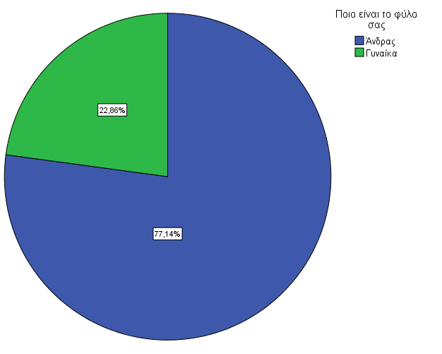

*Ποια είναι η ηλικία σας;*

Η ανάλυση των αποτελεσμάτων του δείγματος των διευθυντών ως προς την ηλικία τους έδειξε ότι 130 είναι ηλικίας 45-54 (ποσοστό 74%), 28 ανήκουν στην ηλικιακή ομάδα 55 και άνω (ποσοστό 16%), 17 είναι ηλικίας 35-44 (ποσοστό 10%) και ότι κανείς ως αναμενόμενο δεν ανήκει στην ηλικιακή ομάδα 25-34 (ποσοστό 0%).

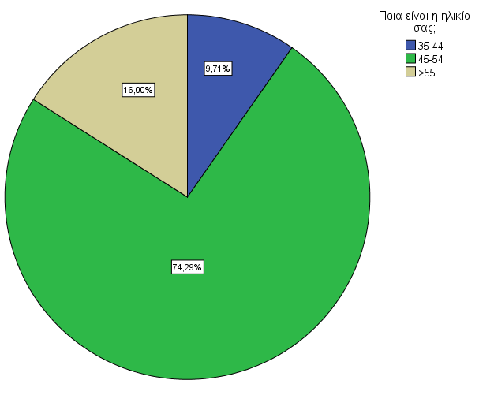

Το φύλο σε σχέση με την ηλικία παρουσιάζεται στο πίνακα που ακολουθεί. Παρατηρείται σημαντική διαφορά στην ηλικιακή κατανομή μεταξύ των δυο φύλων (p=0,003)* με την τάση των ανδρών να υπερτερούν στην κλάση άνω των 55 ετών.

|  |  |  |  |  |  |
| --- | --- | --- | --- | --- | --- |
| **Ποιο είναι το φύλο σας * Ποια είναι η ηλικία σας Crosstabulation** | | | | | |
|  | | Ποια είναι η ηλικία σας; | | | Σύνολο |
| 35-44 | 45-54 | >55 |
| Ποιο είναι το φύλο σας | Άνδρας | 9 | 100 | 26 | 135 |
| Γυναίκα | 8 | 30 | 2 | 40 |
| Σύνολο | | 17 | 130 | 28 | 175 |

Παράλληλα η ηλικία παίζει ρόλο εκτός από τα αναμενόμενα έτη υπηρεσίας και έτη στην θέση του διευθυντή, αλλά και στο μορφωτικό επίπεδο (p=0,008).

*Ποιο είναι το μορφωτικό σας επίπεδο;*

Στην ερώτηση που αφορούσε το μορφωτικό επίπεδο των 175 διευθυντών, οι 114 απάντησαν ότι είναι απόφοιτοι ΑΕΙ (ποσοστό 65%), οι 53 ότι είναι κάτοχοι μεταπτυχιακού διπλώματος ποσοστό (30%) και οι 8 ότι κατέχουν και διδακτορικό δίπλωμα (ποσοστό 5%).

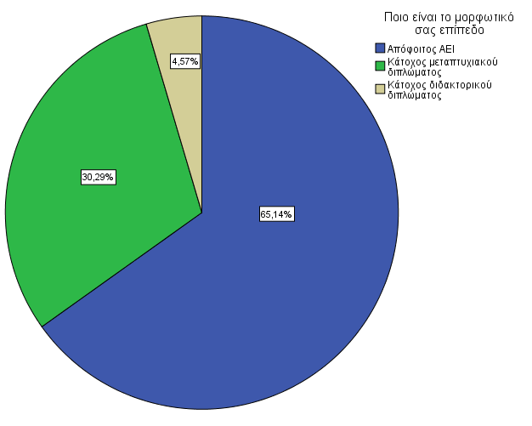

* Τα δεδομένα των ελέγχων παρουσιάζονται στο Παράτημα Β.

Παρατηρείται σημαντική διαφορά στο μορφωτικό επίπεδο μεταξύ των ηλικιακών κλάσεων (p=0,008) και συνεπακόλουθα με τα χρόνια υπηρεσίας και τα χρόνια στην θέση του διευθυντή, με την τάση νεαρότερων να έχουν μεταπτυχιακά διπλώματα και διδακτορικά. Διαφορές δεν παρατηρήθηκαν μεταξύ των φύλων.

*Πόσα χρόνια υπηρεσίας έχετε;*

Στην ερώτηση που αφορούσε την υπηρεσιακή τους κατάσταση από τους 175 διευθυντές, οι 109 απάντησαν ότι έχουν 21-30 χρόνια υπηρεσίας (ποσοστό 62%), οι 41 απάντησαν 11-20 χρόνια υπηρεσίας (ποσοστό 23%), οι 23 είχαν 31 και άνω έτη (ποσοστό 13%) ενώ μόνο 2 είχαν λιγότερο από 10 έτη υπηρεσίας.

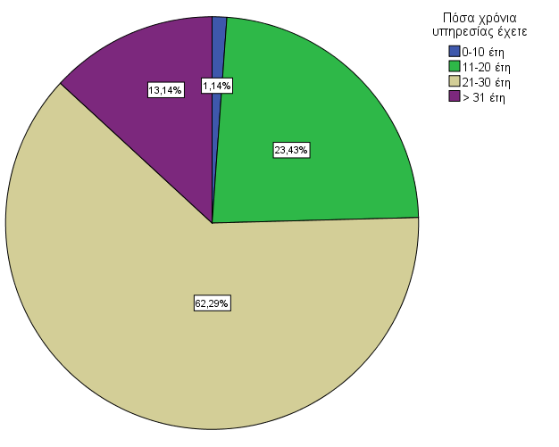

Τα έτη στην θέση του διευθυντή, το μορφωτικό επίπεδο και η ηλικία παρουσίασαν στατιστικά σημαντικές διαφορές με p=0,000.

*Πόσα χρόνια κατέχετε την θέση του/ης Διευθυντή/τριας;*

Από τους 175 διευθυντές που συμπλήρωσαν το ερωτηματολόγιο στην ερώτηση σχετικά με το πόσα χρόνια κατέχουν τη διευθυντική θέση 110 απάντησαν 1-4(ποσοστό 63%) ,45 απάντησαν 5-9 (ποσοστό26%), 17 απάντησαν 10-14(ποσοστό 10%) και 3 απάντησαν 15 και άνω (ποσοστό 2%).

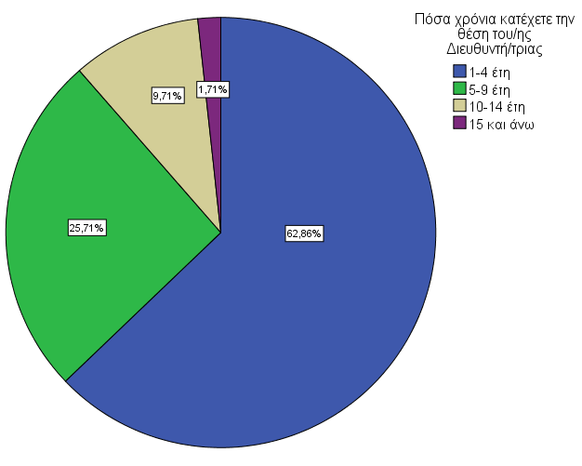

*Ποια είναι η οικογενειακή σας κατάσταση;*

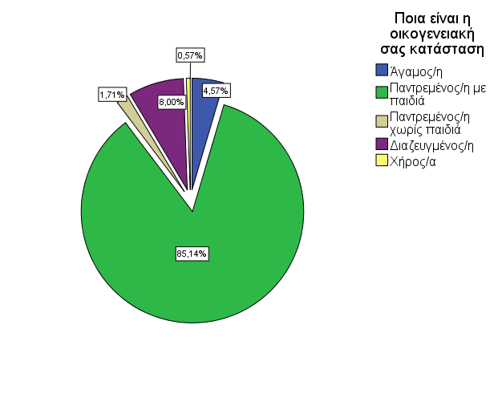 Στην ερώτηση σχετικά με την οικογενειακή τους κατάσταση 149 διευθυντές απάντησαν ότι είναι παντρεμένοι με παιδιά (ποσοστό 85%), 14 ότι είναι διαζευγμένοι (ποσοστό 8%), 8 ότι είναι άγαμοι (ποσοστό 5%), 3 ότι είναι παντρεμένοι χωρίς παιδιά (ποσοστό 2%) και 1 χήρος/α (ποσοστό 1%).

**5.1.2. Β μέρος - Περιγραφική Ανάλυση**

Ερωτήσεις πρώτης ενότητας

*Α. Όταν έρχεται για πρώτη φορά ένας νεοεισερχόμενος εκπαιδευτικός στο σχολείο σας:*

1. Συνομιλείτε για αρκετή ώρα μαζί του.

Στην πρώτη ερώτηση της α΄ ενότητας για το αν συνομιλούν για αρκετή ώρα μαζί του ποσοστό 50% των διευθυντών απάντησε «συμφωνώ», 46% απάντησε «συμφωνώ απόλυτα», ποσοστό μόλις 4% απάντησε «ούτε συμφωνώ/ ούτε διαφωνώ» και κανείς δεν απάντησε «διαφωνώ απόλυτα» και «διαφωνώ».

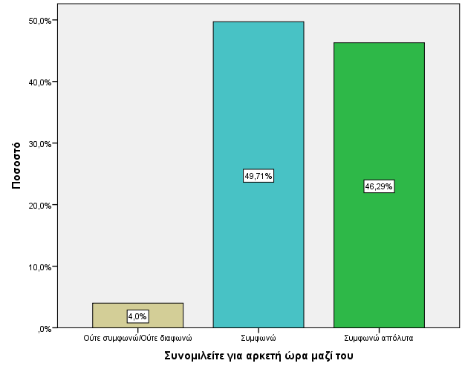

Παρατηρούμε ότι κατά γενική πλειοψηφία οι διευθυντές επιλέγουν να συνομιλήσουν αρκετή ώρα με τους νέους συναδέλφους τους.

2. Του ζητάτε να σας ενημερώσει για την μέχρι τότε επαγγελματική του πορεία.

Στη δεύτερη ερώτηση που διερευνά αν ο διευθυντής επιδιώκει να ενημερωθεί για την μέχρι τότε επαγγελματική πορεία του νεοεισερχόμενου εκπαιδευτικού ένα μεγάλο ποσοστό 62% απάντησε «συμφωνώ», ποσοστό 23% απάντησε «ούτε συμφωνώ ούτε διαφωνώ», ένα ποσοστό 12% απάντησε «συμφωνώ απόλυτα» ενώ 3% απάντησε «διαφωνώ» και μόλις ποσοστό μικρότερο του 1% απάντησε ότι «διαφωνώ απόλυτα». Παρατηρείτε ότι οι διευθυντές επιλέγουν να ξέρουν την μέχρι τώρα επαγγελματική πορεία του νέου συναδέλφου τους.

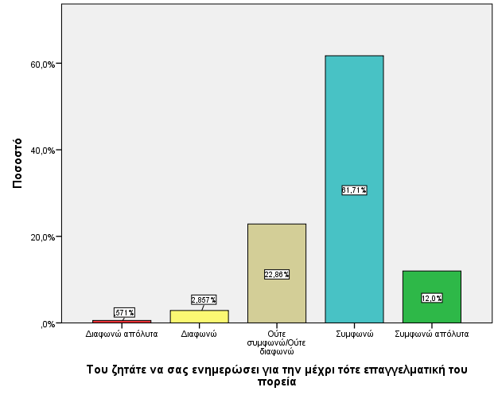

3. Του συστήνετε τους υπόλοιπους εκπαιδευτικούς και τον εντάσσετε στο υπάρχον εργασιακό περιβάλλον.

Η τρίτη ερώτηση της α΄ ενότητας διερευνά αν οι διευθυντές συστήνουν τον νεοεισερχόμενο εκπαιδευτικό στο υπόλοιπο εκπαιδευτικό προσωπικό και κρίνουν απαραίτητο να τους γνωρίσουν και να τους εντάξουν στο νέο εργασιακό τους περιβάλλον. Ένα εντυπωσιακό ποσοστό της τάξεως του 71% απάντησε ότι «συμφωνώ» απόλυτα, ποσοστό 27% απάντησε συμφωνεί ,2% απάντησε «ούτε συμφωνώ ούτε διαφωνώ». Και κανείς δεν απάντησε «διαφωνώ» ή «διαφωνώ απόλυτα».

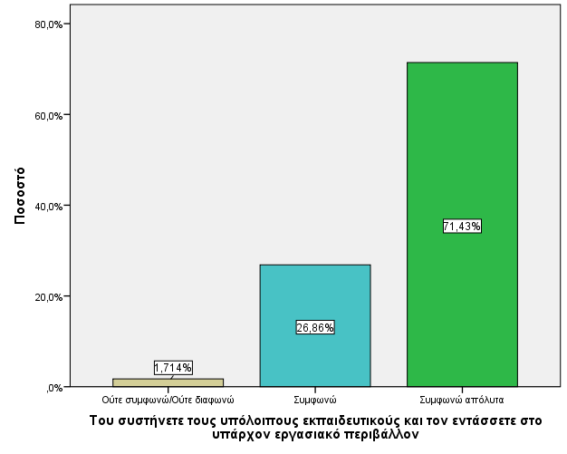

Ο ρόλος του διευθυντή να αποτελεί το συνδετικό κρίκο μεταξύ του νέου συναδέλφου και των παλιών φαίνεται ότι είναι κατά απόλυτη πλειοψηφία αναγνωρισμένος από του διευθυντές που τον επιτελούν.

4. Του υποδεικνύετε συνάδελφο που μπορεί να τον βοηθήσει και να τον καθοδηγήσει διδακτικά και παιδαγωγικά.

Στην τέταρτη ερώτηση της α΄ ενότητας γίνεται προσπάθεια να διερευνηθούν οι απόψεις των διευθυντών και οι στάσεις τους σε σχέση με τον ρόλο του μέντορα ,αν δηλαδή υποδεικνύουν συνάδελφο ώστε να τον καθοδηγήσει διδακτικά και παιδαγωγικά. Ποσοστό 57% «συμφωνώ», ποσοστό 22% «ούτε συμφωνώ/ούτε διαφωνώ», ποσοστό 18% «συμφωνώ απόλυτα» ενώ μόλις 3% και λιγότερο του 1% «διαφωνώ» και «διαφωνώ απόλυτα» αντίστοιχα.

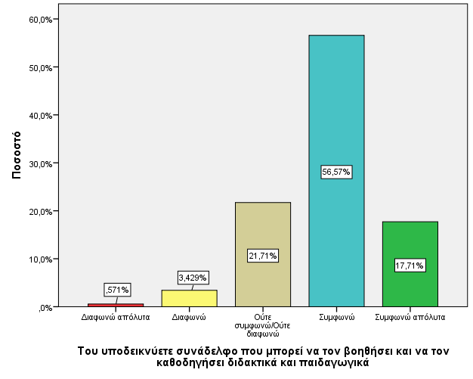

Παράλληλα αρκετά μεγάλο ποσοστό διευθυντών αφού έχει γνωρίσει τον νέο εκπαιδευτικό, έχει μάθει για την εργασιακή του προϋπηρεσία και τον έχει συστήσει στους υπάρχοντες συναδέλφους, του υποδεικνύετε έναν συνάδελφο που μπορεί να τον βοηθήσει και να τον καθοδηγήσει διδακτικά και παιδαγωγικά στα πρώτα του βήματα. Ο θεσμός του μέντορα δηλαδή φαίνεται να έχει θέση στην εκπαίδευση και να χρησιμοποιείται σε ικανοποιητικό ποσοστό από τους διευθυντές.

5. Του γνωστοποιείτε το όραμα του σχολείου και τους στόχους του.

Στην πέμπτη ερώτηση της α΄ ενότητας επιχειρείται η διερεύνηση των αντιλήψεων και στάσεων των διευθυντών σχετικά με τον αν γνωστοποιούν στον νεοεισερχόμενο εκπαιδευτικό το όραμα και τους στόχους του σχολείου. Οι διευθυντές σε ένα ποσοστό 54% απάντησαν «συμφωνώ απόλυτα», σε ποσοστό 36% «συμφωνώ», σε ποσοστό 8% ότι «ούτε συμφωνώ /ούτε διαφωνώ», σε ποσοστό 2% «διαφωνώ» ενώ κανείς δεν απάντησε «διαφωνώ απόλυτα».

Είναι εμφανείς η θετική τάση των διευθυντών να γνωστοποιούν το όραμα και τους στόχους του σχολείου τους στους νέους συναδέλφους τους. Παράμετρος που βοηθάει και τον νέο εκπαιδευτικό να βρει τον ρόλο του στο νέο εργασιακό περιβάλλον.

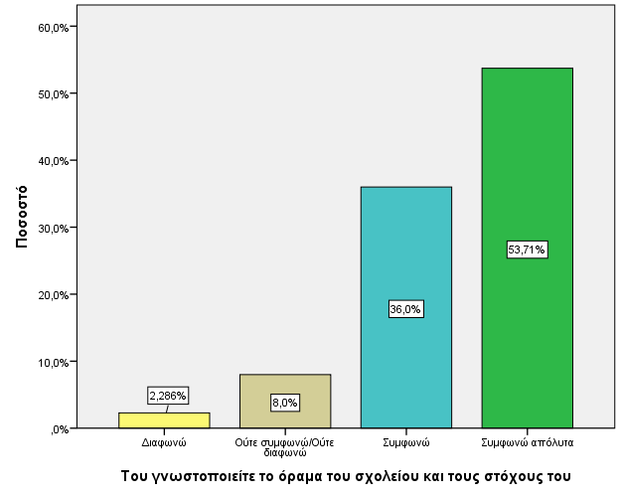

6. Τον προμηθεύετε με επιπρόσθετο διδακτικό υλικό.

Η έκτη ερώτηση της α΄ ενότητας προσπαθεί να διερευνήσει αν οι διευθυντές προμηθεύουν με επιπρόσθετο διδακτικό υλικό τους νεοεισερχόμενους εκπαιδευτικούς. Από τις απαντήσεις ποσοστό 66% απάντησε ότι « συμφωνώ», ποσοστό 21% απάντησε «ούτε συμφωνώ/ούτε διαφωνώ» και ποσοστό 9% απάντησε «συμφωνώ απόλυτα». Ένα πολύ μικρό ποσοστό 4%, «διαφωνώ» και λιγότερο του 1% ότι «διαφωνώ απόλυτα».

Μεικτές τάσεις παρατηρούνται στο αν οι διευθυντές προμηθεύουν με επιπρόσθετο διδακτικό υλικό τους νέους συναδέλφους τους. Παρατηρείτε θετικό κλίμα με την μεγάλη πλειοψηφία να συμφωνεί, αλλά το μικρό ποσοστό της απόλυτης συμφωνίας δείχνει ότι μάλλον η παράμετρος αυτή δεν θεωρείται αρκετά σημαντική από τους διευθυντές. Προφανώς τα δεδομένα που έχουν ήδη από την προσωπική συνέντευξη με τον νέο συνάδελφο και το γεγονός ότι συνήθως προτείνουν ένα άλλον δάσκαλο για μέντορα καθιστούν δευτερεύουσας σημασίας το να δώσουν οι ίδιοι το επιπρόσθετο διδακτικό υλικό που μπορεί να απαιτείτε, χωρίς όμως να το θεωρού επουσιώδης δράση.

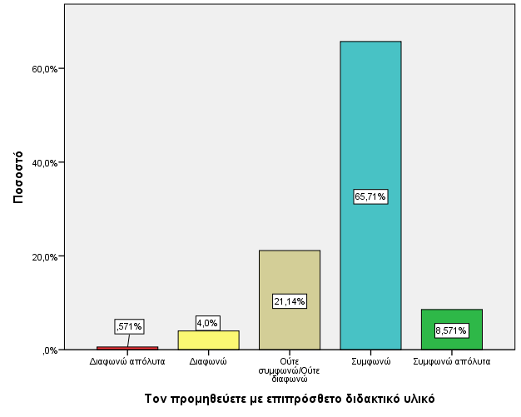

7. Τον ενθαρρύνετε να αναλαμβάνει εξωδιδακτικά καθήκοντα.

Στη έβδομη ερώτηση της α΄ ενότητας για το αν οι διευθυντές ενθαρρύνουν έναν νεοεισερχόμενο εκπαιδευτικό να αναλαμβάνει εξωδιδακτικά καθήκοντα το μεγαλύτερο ποσοστό 49% απάντησε «συμφωνώ», ποσοστό 37% απάντησε «συμφωνώ απόλυτα», το 10% απάντησε «ούτε συμφωνώ ούτε διαφωνώ» και πολύ μικρά ποσοστά 4% και λιγότερο του 1% απάντησαν αντίστοιχα «διαφωνώ» και «διαφωνώ απόλυτα» .

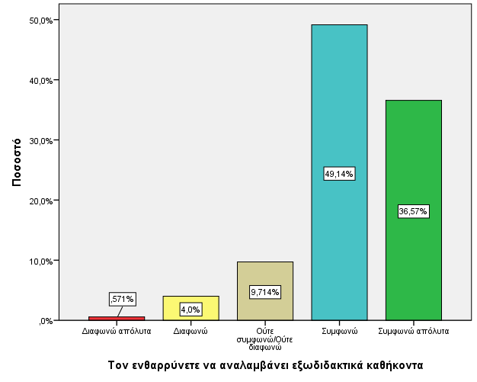

8. Τον προτρέπετε να συμμετέχει σε επιμορφωτικά σεμινάρια.

Η όγδοη και τελευταία ερώτηση της α΄ ενότητας διερευνά αν οι διευθυντές προτρέπουν τους νεοεισερχόμενους να συμμετέχουν σε επιμορφωτικά σεμινάρια. Οι διευθυντές με ένα μεγάλο ποσοστό 53% απάντησαν «συμφωνώ απόλυτα», με ποσοστό 38% «συμφωνώ», με ποσοστό 6% «ούτε συμφωνώ /ούτε διαφωνώ», ενώ μόλις το 3% «διαφωνώ». Μηδενικό ήταν το ποσοστό στην απάντηση «διαφωνώ απόλυτα».

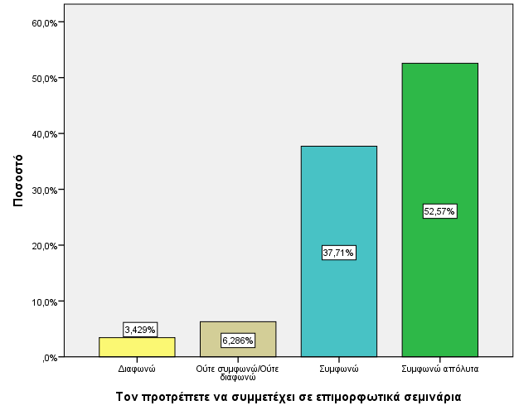

Γενικά παρατηρείτε θετική τάση στην προτροπή του νέου εκπαιδευτικού από τον διευθυντή να αναλάβει εξωδιδακτικά καθήκοντα και να συμμετέχει σε επιμορφωτικά σεμινάρια.

Ακολουθούν οι ερωτήσεις της β΄ ενότητας η οποία επιχειρεί να διερευνήσει τις αντιλήψεις, απόψεις και στάσεις των διευθυντών ως προς τη συμβολή τους στην ενδοσχολική επιμόρφωση και επαγγελματική ανάπτυξη των εκπαιδευτικών.

*Β. Θεωρείτε ότι το σχολείο και εσείς προσωπικά μπορείτε να συμβάλετε στην ενδοσχολική επιμόρφωση και επαγγελματική ανάπτυξη των εκπαιδευτικών:*

1. Με ημερίδα και σεμινάρια στο σχολείο.

Η πρώτη ερώτηση διερευνά αν μπορεί να συμβεί αυτό με ημερίδα και επιμορφωτικά σεμινάρια. Στις απαντήσεις που δόθηκαν το μεγαλύτερο ποσοστό 59% απάντησε «συμφωνώ», ποσοστό 35% απάντησε «συμφωνώ απόλυτα» και πολύ μικρά ποσοστά 3% και 2% απάντησαν αντίστοιχα «ούτε συμφωνώ/ούτε διαφωνώ». Ενώ κανείς δεν απάντησε «διαφωνώ απόλυτα». Φαίνεται ότι οι ημερίδες και τα επιμορφωτικά σεμινάρια εντός σχολείου θεωρούνται κατάλληλες μέθοδοι για την ενδοσχολική επιμόρφωση και επαγγελματική ανάπτυξη των εκπαιδευτικών από τους διευθυντές.

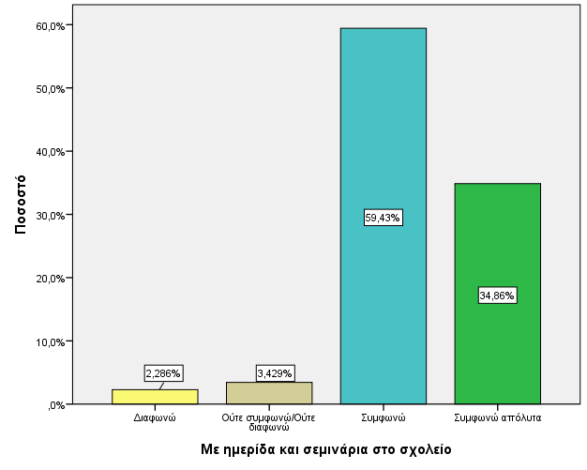

2. Υποδεικνύοντάς στους εκπαιδευτικούς επιπλέον πηγές πληροφόρησης (υπολογιστές- διαδίκτυο- σχολικά βοηθήματα).

Στην δεύτερη ερώτηση της β΄ ενότητας που αφορά την υπόδειξη από τους διευθυντές επιπλέον πηγών πληροφόρησης προς τους εκπαιδευτικούς προκειμένου να συμβάλλουν στην επιμόρφωση και ανάπτυξη τους, οι διευθυντές σε πολύ μεγάλο ποσοστό 67% απάντησαν «συμφωνώ», σε ποσοστό 19% απάντησαν «συμφωνώ απόλυτα», σε ποσοστό 13% απάντησαν «ούτε συμφωνώ /ούτε διαφωνώ», σε ποσοστό 1% απάντησαν «διαφωνώ» και δεν υπήρξε καμία απάντηση στο «διαφωνώ απόλυτα».

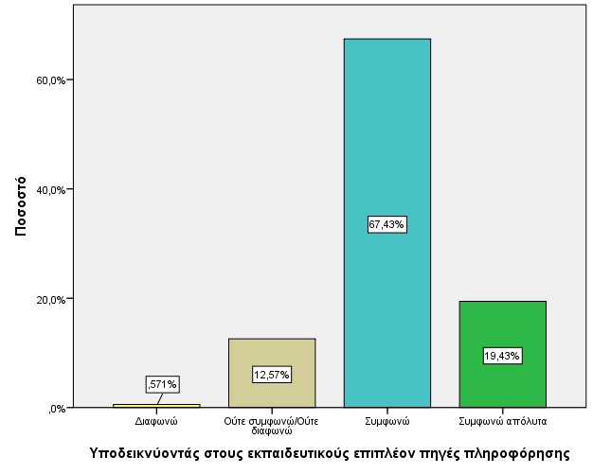

3. Εξοπλίζοντας τη σχολική βιβλιοθήκη με πιο σύγχρονο εκπαιδευτικό υλικό.

Η τρίτη ερώτηση της β΄ ενότητας διερευνά τις απόψεις των διευθυντών για εξοπλισμό της σχολικής βιβλιοθήκης με πιο σύγχρονο εκπαιδευτικό υλικό με στόχο την ενδοσχολική επιμόρφωση. Οι διευθυντές απάντησαν στο μεγαλύτερο ποσοστό 73% «συμφωνώ», σε ποσοστό 21% απάντησαν «συμφωνώ απόλυτα», ενώ το 6% απάντησε «ούτε συμφωνώ /ούτε διαφωνώ» και μόλις το 1% απάντησε «διαφωνώ». Καμία απάντηση δεν υπήρχε για το «διαφωνώ απόλυτα».

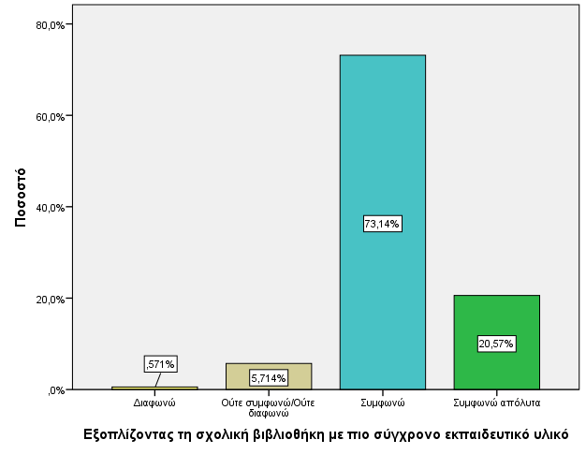

Θετικά παρουσιάζεται και η απόκριση για ενδοσχολική επιμόρφωση και επαγγελματική ανάπτυξη των εκπαιδευτικών από επιπλέον πηγές πληροφόρησης (υπολογιστές- διαδίκτυο- σχολικά βοηθήματα και από εξοπλισμένη με πιο σύγχρονο εκπαιδευτικό υλικό σχολική βιβλιοθήκη.

4. Υποστηρίζετε τη συμμετοχή των εκπαιδευτικών σας στην επιμόρφωση, ακόμα και αν διαταράσσεται η εύρυθμη λειτουργία του σχολείου.

Η τέταρτη ερώτηση της β΄ ενότητας, που διερευνά τις απόψεις των διευθυντών για, τη συμμετοχή τω ν εκπαιδευτικών σας στην επιμόρφωση ακόμα και αν διαταράσσεται η εύρυθμη λειτουργία του σχολείου, το μεγαλύτερο ποσοστό 47% απάντησε «συμφωνώ», το 20% απάντησε «συμφωνώ απόλυτα», 26% «ούτε συμφωνώ /ούτε διαφωνώ», 7 % απάντησε «διαφωνώ», ενώ μηδενικό ήταν το ποσοστό για την απάντηση «διαφωνώ απόλυτα».

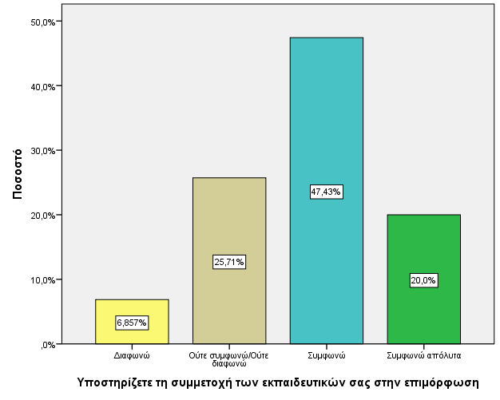

Μικτές και ελαφρός ουδέτερες παρουσιάζονται οι τάσεις για την συμμετοχή των εκπαιδευτικών σε προγράμματα επιμόρφωσης όταν υπάρχει η πιθανότητα να διαταραχθεί η εύρυθμη λειτουργία του σχολείου. Κάτι λογικό καθώς όπως έχουμε δει οι διευθυντές είναι θετική και πιστεύουν πως η επιμόρφωση με διάφορα μέσα μπορεί να βελτιώσει την επαγγελματική ανάπτυξη των εκπαιδευτικών τους, αλλά σίγουρα δεν θέλουν αυτό να έχει κόστος στην λειτουργία του σχολείου τους.

5. Πιστεύετε ότι θα βοηθήσει στην ανάπτυξη των εκπαιδευτικών η αξιολόγηση του εκπαιδευτικού έργου.

Στην πέμπτη ερώτηση της β΄ ενότητας που διερευνά τις αντιλήψεις των διευθυντών για τον αν βοηθά στην ανάπτυξη των εκπαιδευτικών η αξιολόγηση του εκπαιδευτικού έργου, από τους 175 διευθυντές, ποσοστό 37% απάντησε «ούτε συμφωνώ / ούτε διαφωνώ», ποσοστό 27 % απάντησε «συμφωνώ», το 17 % απάντησε «διαφωνώ», το 15 % «συμφωνώ απόλυτα» και μόλις το 4% «διαφωνώ απόλυτα».

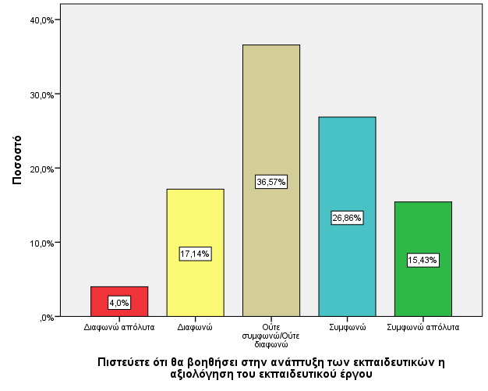

Η αξιολόγηση του εκπαιδευτικού έργου ως μέσο που μπορεί να συμβάλει στην ενδοσχολική επιμόρφωση και επαγγελματική ανάπτυξη των εκπαιδευτικών, παρουσιάζει μεγάλο εύρος με την ουδετερότητα να υπερισχύει. Πιθανών ο ίδιος ο τρόπος που προτείνεται από το υπουργείο για την αξιολόγηση τον εκπαιδευτικών να οφείλεται για την παρατηρούμενη ουδετερότητα.

Ακολουθούν οι ερωτήσεις της γ΄ ενότητας η οποία επιχειρεί να διερευνήσει τις αντιλήψεις, απόψεις και στάσεις των διευθυντών ως προς το τι πιστεύουν ότι επηρεάζει αρνητικά την επιμόρφωση στο χώρο του σχολείου τους.

*Γ. Πιστεύετε ότι επηρεάζουν αρνητικά την επιμόρφωση στο χώρο του σχολείου σας*

1. Η έλλειψη κτηριακών υποδομών και τεχνολογικού εξοπλισμού.

Στην πρώτη ερώτηση της γ΄ ενότητας που μελετά για το αν επηρεάζει αρνητικά την επιμόρφωση στο χώρο του σχολείου, η έλλειψη κτηριακών υποδομών και τεχνολογικού εξοπλισμού, από τους 175 διευθυντές, ποσοστό 70% απάντησε «συμφωνώ», 11% «συμφωνώ απόλυτα», 10 % «ούτε συμφωνώ/ ούτε διαφωνώ». Πολύ μικρά ποσοστά μόλις το 6% και 3% απάντησαν «διαφωνώ» και «διαφωνώ απόλυτα», αντίστοιχα.

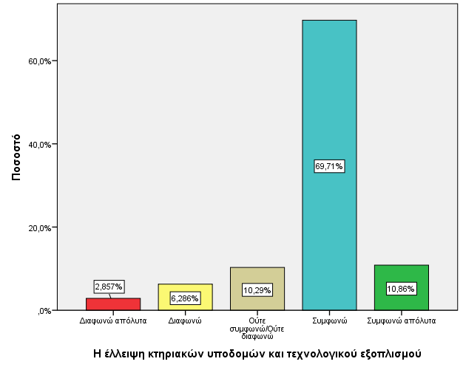

Η έλλειψη κτηριακών υποδομών και τεχνολογικού εξοπλισμού επηρεάζουν αρνητικά την επιμόρφωση στο χώρο του σχολείου, σύμφωνα με τους διευθυντές.

2. Η έλλειψη κατάρτισης και τεχνογνωσίας από την πλευρά σας για τον σχεδιασμό και την υλοποίησή τους.

Στην δεύτερη ερώτηση της γ΄ ενότητας για το αν επηρεάζει αρνητικά την επιμόρφωση στο χώρο του σχολείου η έλλειψη κατάρτισης και τεχνογνωσίας από την πλευρά των διευθυντών, από τους 175, ποσοστό 53% απάντησε «συμφωνώ», ποσοστό 24% απάντησε «ούτε συμφωνώ/ ούτε διαφωνώ», το 13 % απάντησε «διαφωνώ». Ελάχιστα ήταν τα ποσοστά στις δύο ακραίες τιμές της κλίμακας: το 8% στο «διαφωνώ απόλυτα» και το 3% «συμφωνώ απόλυτα».

Οι διευθυντές φαίνεται να αναγνωρίζουν σε ικανοποιητικό βαθμό ότι η έλλειψη κατάρτισης και τεχνογνωσίας από την πλευρά τους για σχεδιασμό και υλοποίησή επιμορφωτικών δράσεων επηρεάζει αρνητικά την επιμόρφωση στο χώρο του σχολείου τους.

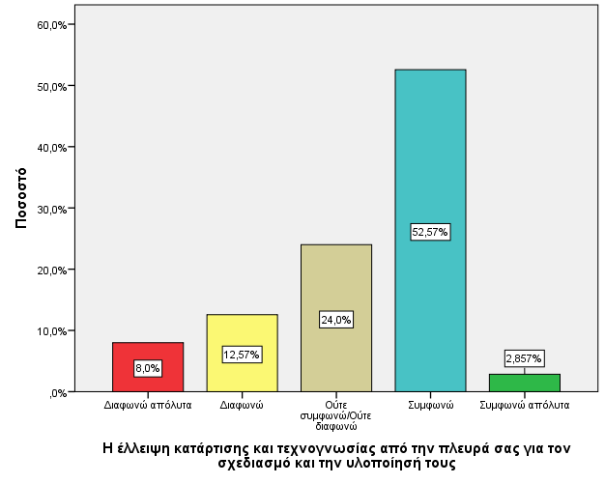

3. Η άρνηση των εκπαιδευτικών για παρακολούθηση, εκτός διδακτικού ωραρίου.

Στην ερώτηση σχετικά με το αν επηρεάζει αρνητικά την επιμόρφωση στο χώρο του σχολείου, η άρνηση των εκπαιδευτικών για παρακολούθηση εκτός διδακτικού ωραρίου, από τους 175 διευθυντές το μεγαλύτερο ποσοστό 75% απάντησε «συμφωνώ», το 22% απάντησε «ούτε συμφωνά/ ούτε διαφωνώ», το 10% απάντησε «διαφωνώ». Μικρό ήταν το ποσοστό 7% για το «συμφωνώ απόλυτα» και ελάχιστο 2% για το «διαφωνώ απόλυτα».

Σε σημαντική παράμετρο για την επιμόρφωση στο χώρο του σχολείου τους τοποθετούν οι διευθυντές την άρνηση από τους εκπαιδευτικούς τους να συμμετέχουν σε δράσεις εκτός του διδακτικού οραρίου τους.

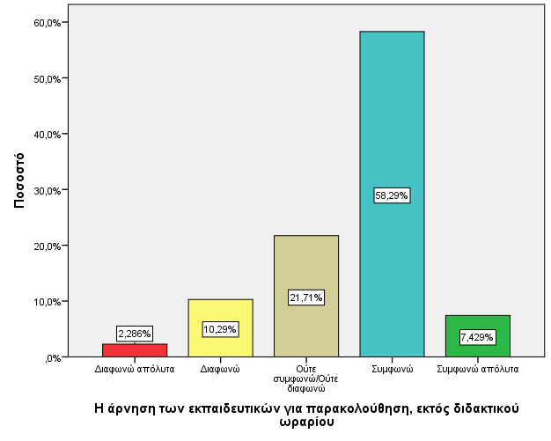

Ακολουθούν οι ερωτήσεις της δ΄ ενότητας η οποία επιχειρεί να διερευνήσει το αν οι διευθυντές επιδιώκουν να διερευνήσουν τις πιθανές ανάγκες για επιμόρφωση που έχουν οι εκπαιδευτικοί του σχολείου τους.

*Δ. Επιδιώκετε να διερευνήσετε τις ανάγκες των εκπαιδευτικών σας για επιμόρφωση:*

1. Συζητώντας μαζί τους σε προσωπικό του επίπεδο.

Στην πρώτη ερώτηση της δ΄ ενότητας γίνεται αναφορά στο αν ο διευθυντής επιδιώκει να διερευνήσει τις ανάγκες των εκπαιδευτικών για επιμόρφωση, συζητώντας μαζί τους σε προσωπικό επίπεδο. Οι απαντήσεις των 175 διευθυντών είναι οι εξής : 71% απάντησαν «συμφωνώ», το 17% απάντησε «συμφωνώ απόλυτα», το 9% «ούτε συμφωνώ/ ούτε διαφωνώ» και το 3 % απάντησε «διαφωνώ». Κανείς δεν απάντησε «διαφωνώ απόλυτα».

Η πρακτική της απευθείας συνομιλίας με τον εκπαιδευτικό και της συζήτησης σε επίπεδο συλλόγου διδασκόντων, φαίνεται να αποτελούν τις μεθόδους που αρέσκεται η πλειοψηφία των διευθυντών να χρησιμοποιεί για να διερευνήσει τις ανάγκες των εκπαιδευτικών τους για επιμόρφωση.

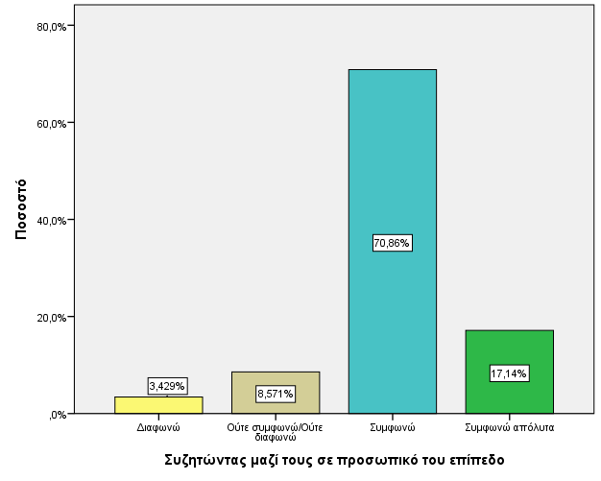

2. Συζητώντας σε επίπεδο συλλόγου διδασκόντων.

Στην δεύτερη ερώτηση της δ΄ ενότητας σχετικά με το αν ο διευθυντής επιδιώκει να διερευνήσει τις ανάγκες των εκπαιδευτικών για επιμόρφωση συζητώντας σε επίπεδο συλλόγου διδασκόντων, εντυπωσιακά είναι τα ποσοστά 58% και 37% που απάντησαν «συμφωνώ» και «συμφωνώ απόλυτα», αντίστοιχα. Ένα ελάχιστο ποσοστό απάντησε «διαφωνώ απόλυτα» και ένα ανάλογο ποσοστό της τάξεως του 2% απάντησε «ούτε συμφωνώ/ ούτε διαφωνώ». Μηδενική ήταν η επιλογή της απάντησης «διαφωνώ απόλυτα».

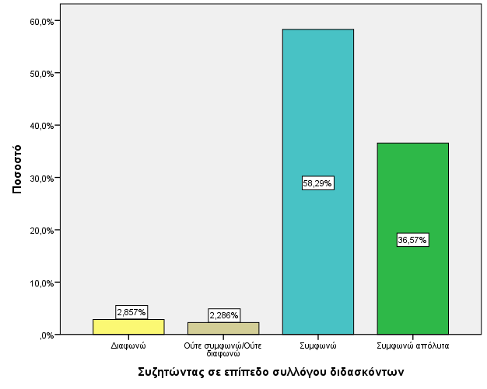

3. Ζητώντας τους να υποβάλλουν γραπτώς τις προτάσεις τους

Στην τρίτη ερώτηση της δ΄ ενότητας για το αν ο διευθυντής επιχειρεί να διερευνήσει τις ανάγκες των εκπαιδευτικών για επιμόρφωση ζητώντας να υποβάλουν γραπτώς τις προτάσεις, από τους 175 διευθυντές το μεγαλύτερο ποσοστό 54% απάντησε «ούτε συμφωνώ/ούτε διαφωνώ». Ποσοστό 26% απάντησε «συμφωνώ» 14% απάντησε «διαφωνώ», 5% του δείγματος απάντησε «συμφωνώ απόλυτα» και μόλις 1% τάχτηκε υπέρ του «διαφωνώ απόλυτα».

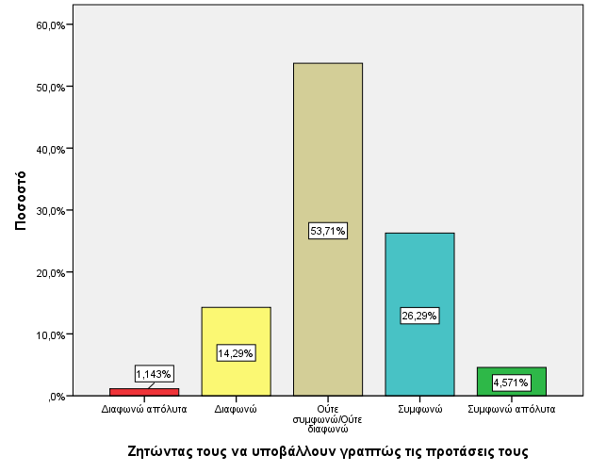

4. Μέσα από την διαδικασία της αξιολόγησης.

Στην τέταρτη ερώτηση της δ΄ ενότητας, γίνεται προσπάθεια αποτίμησης του αν ο διευθυντής διερευνά τις ανάγκες των εκπαιδευτικών του μέσα από την διαδικασία της αξιολόγησης, οι απαντήσεις των 175 κυμάνθηκαν ως εξής: το μεγαλύτερο ποσοστό 42% απάντησε «ούτε συμφωνώ/ ούτε διαφωνώ», το αμέσως επόμενο ποσοστό 31% απάντησε «διαφωνώ» και μόλις το ελάχιστο ποσοστό 5% και 2% απάντησαν στις ακραίες θέσεις κλίμακας «διαφωνώ απόλυτα» και «συμφωνώ απόλυτα», αντίστοιχα.

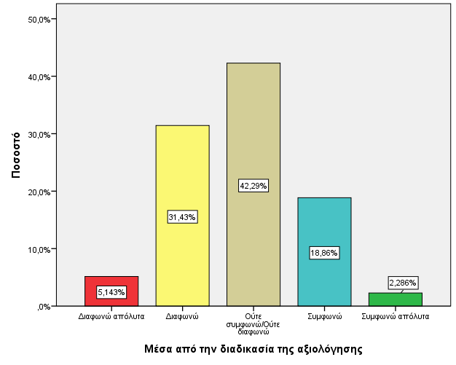

Ουδέτερη στάση παρατηρείται στην διερευνήσει των αναγκών των εκπαιδευτικών για επιμόρφωση με την μέθοδο των γραπτών προτάσεων από τους ίδιους εκπαιδευτικούς. Η διαδικασία της αξιολόγησης δεν βρίσκει σύμφωνους τους διευθυντές ότι είναι κατάλληλη μέθοδος για να διερευνήσουν τις ανάγκες των εκπαιδευτικών τους για επιμόρφωση.

Ακολουθούν οι ερωτήσεις της ε΄ ενότητας η οποία επιχειρεί να διερευνήσει με ποιους τρόπους πιστεύουν οι διευθυντές ότι θα διαχειριζόντουσαν αποτελεσματικότερα το ανθρώπινο δυναμικό τους.

*Ε. Πιστεύετε ότι θα διαχειριζόσασταν αποτελεσματικότερα το ανθρώπινο δυναμικό σας:*

1. Αν δεν είχατε καθόλου διδακτικά καθήκοντα.

Στην πρώτη ερώτηση της ε΄ ενότητας που διερευνά το αν πιστεύει ο διευθυντής της σχολικής μονάδας πώς θα διαχειριζόταν αποτελεσματικότερα το ανθρώπινο δυναμικό του αν δεν είχε καθόλου διδακτικά καθήκοντα, πάνω από τους μισούς διευθυντές, ποσοστό δηλαδή 53% απάντησε «συμφωνώ απόλυτα», 36% απάντησε «συμφωνώ», 6% απάντησε «ούτε συμφωνώ / ούτε διαφωνώ» , 5% «διαφωνώ» και μόλις 1% «διαφωνώ απόλυτα».

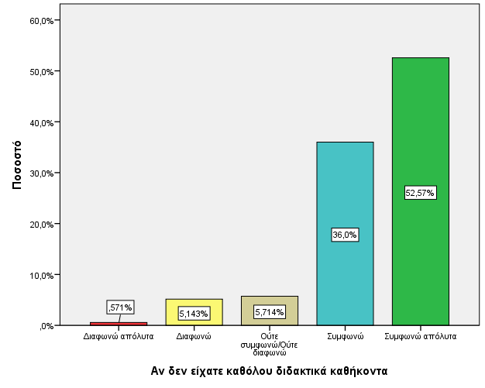

Η πλειοψηφία των διευθυντών πιστεύει ότι οι διδακτικές ώρες που έχει επηρεάζουν αρνητικά την διαχείριση του ανθρώπινου δυναμικού του σχολείου τους. Παράλληλα θεωρούν ότι η ύπαρξη γραμματειακής υποστήριξης θα είχε θετική επίδραση.

2. Αν είχατε γραμματειακή υποστήριξη.

Στην δεύτερη ερώτηση της ε΄ ενότητας που διερευνά το κατά πόσο ο διευθυντής της σχολικής μονάδας θα διαχειριζόταν καλύτερα το ανθρώπινο δυναμικό του αν είχε γραμματειακή υποστήριξη, από τους 175 ερωτηθέντες, ένα εντυπωσιακό ποσοστό τους της τάξεως του 76% απάντησε «συμφωνώ απόλυτα», το 21% απάντησε «συμφωνώ» και 1,7% απάντησε «ούτε συμφωνώ/ ούτε διαφωνώ» και 1,7 επίσης «διαφωνώ». Κανείς δεν απάντησε «Διαφωνώ απόλυτα».

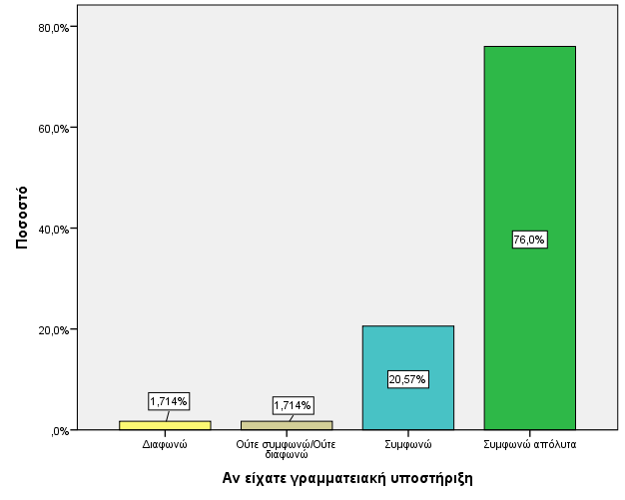

3. Αν τα οικονομικά σας κίνητρα ήταν μεγαλύτερα.

Στην τρίτη ερώτηση της ε΄ ενότητας που διερευνά το κατά πόσο ο διευθυντής της σχολικής μονάδας θα διαχειριζόταν καλύτερα το ανθρώπινο δυναμικό του αν τα οικονομικά τους κίνητρα ήταν μεγαλύτερα, από τους 175 ερωτηθέντες, ποσοστό της τάξεως του 29,1% απάντησε «συμφωνώ απόλυτα», το 34,3% απάντησε «συμφωνώ» και 26,3% απάντησε «ούτε συμφωνώ/ούτε διαφωνώ» και 8% «διαφωνώ». Ένα χαμηλό ποσοστό μόνο, το 2,3% απάντησε «Διαφωνώ απόλυτα». Μεικτές προς θετικές τάσης παρατηρούνται από τους διευθυντές αναφορικά με τα οικονομικά τους κίνητρα.

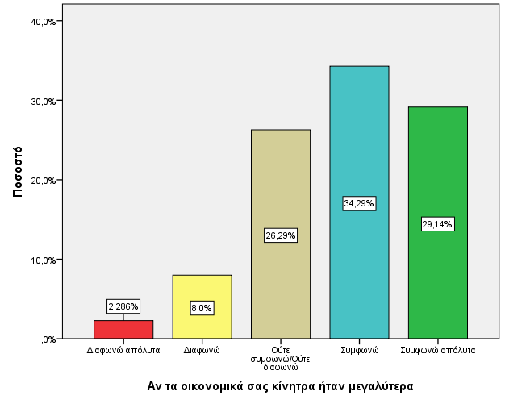

4. Αν είχατε περισσότερο χρόνο για αυτό (διαχείριση ανθρώπινου δυναμικού).

Στην 4η ερώτηση της ε΄ ενότητας που διερευνά το κατά πόσο ο διευθυντής της σχολικής μονάδας θα διαχειριζόταν καλύτερα το ανθρώπινο δυναμικό του αν είχε περισσότερο χρόνο για αυτό, από τους 175 ερωτηθέντες, η συντριπτική πλειοψηφία του 61% απάντησε «συμφωνώ απόλυτα», το 31% απάντησε «συμφωνώ» και 6% απάντησε «ούτε συμφωνώ/ ούτε διαφωνώ» και 2,3 επίσης «διαφωνώ». Κανείς δεν απάντησε «Διαφωνώ απόλυτα».

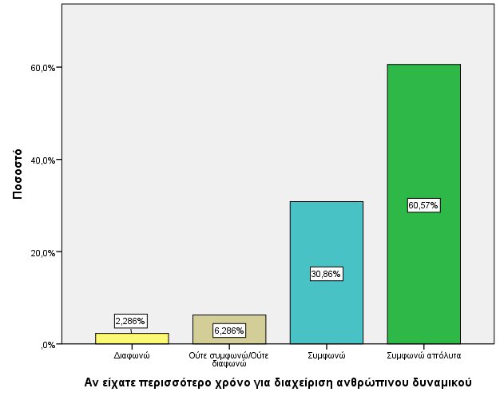

5. Αν υπάρχει σύμπνοια και συνεργασία μεταξύ συναδέλφων.

Στην πέμπτη ερώτηση της ε΄ ενότητας, οι διευθυντές ρωτήθηκαν για το αν πιστεύουν πως με την σύμπνοια και συνεργασία μεταξύ των συναδέρφων, επιτυγχάνεται αποτελεσματικότερη της διαχείριση του ανθρώπινου δυναμικού, από πλευράς του. Συγκεκριμένα, από τους 175 ερωτηθέντες, ένα εντυπωσιακό ποσοστό τους της τάξεως του 72% απάντησε «συμφωνώ απόλυτα», το 24% απάντησε «συμφωνώ» και 2,9% απάντησε «ούτε συμφωνώ/ούτε διαφωνώ» και λιγότερο του 1% «διαφωνώ». Κανείς δεν απάντησε «Διαφωνώ απόλυτα».

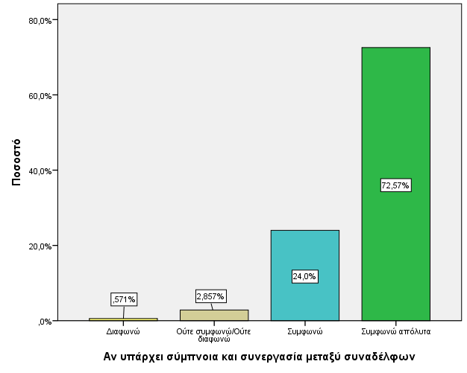

Ο επιπλέων διαθέσιμος χρόνος, η σύμπνοια και συνεργασία μεταξύ των συναδέλφων και η εμπιστοσύνη στο πρόσωπο του διευθυντή, παρουσιάζονται ως παράγοντες που μπορούν να επηρεάσουν θετικά την διαχείριση ανθρώπινου δυναμικού από τους διευθυντές.

6. Αν σας εμπιστεύονται οι εκπαιδευτικοί σας

Στην έκτη ερώτηση της ε΄ ενότητας που διερευνά το κατά πόσο ο διευθυντής της σχολικής μονάδας θα διαχειριζόταν καλύτερα το ανθρώπινο δυναμικό του αν είχε γραμματειακή υποστήριξη, από τους 175 ερωτηθέντες, ένα εντυπωσιακό ποσοστό τους της τάξεως του 76% απάντησε «συμφωνώ απόλυτα», το 21% απάντησε «συμφωνώ» και 1,7% απάντησε «ούτε συμφωνώ/ ούτε διαφωνώ» και 1,7 επίσης «διαφωνώ». Κανείς δεν απάντησε «Διαφωνώ απόλυτα».

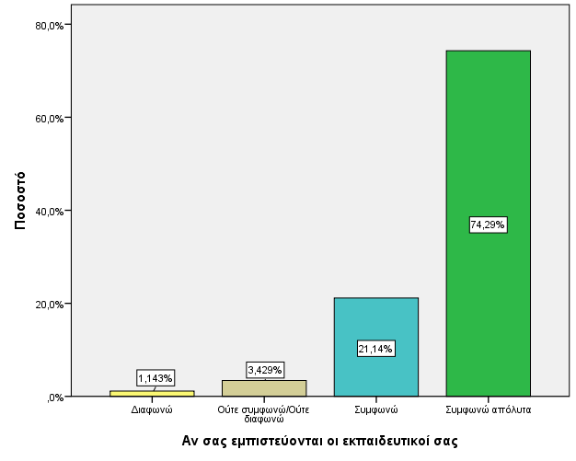

7. Αν είχατε λάβει την ανάλογη επιμόρφωση.

Στην έβδομη ερώτηση της ε΄ ενότητας που διερευνά την άποψη των διευθυντών για αποτελεσματικότερη διαχείριση του ανθρώπινου δυναμικού αν είχαν λάβει την ανάλογη επιμόρφωση, από τους 175 διευθυντές οι μισοί ακριβώς, ποσοστό 50% απάντησαν «συμφωνώ», ποσοστό 22% απάντησαν «συμφωνώ απόλυτα», το 24% απάντησε «ούτε συμφωνώ/ ούτε διαφωνώ» και μόλις το 4% απάντησε «διαφωνώ» και καμία απάντηση δεν υπήρξε για το «διαφωνώ απόλυτα». Το αθροιστικό 73% θετικών απαντήσεων έρχεται σε συνάρτηση με το χαμηλό ποσοστό των διευθυντών που έχουν μεταπτυχιακό και άνω δίπλωμα.

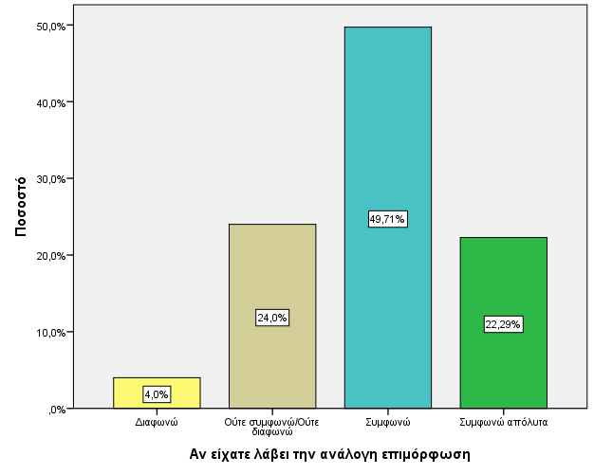

8. Αν λειτουργούσε η αυτοαξιολόγηση στη σχολική μονάδα.

Στην τελευταία ερώτηση της πέμπτης ενότητα διερευνάται η άποψη των διευθυντών για αποτελεσματικότερη διαχείριση του ανθρώπινου δυναμικού σε σχέση με την αυτοαξιολόγηση της σχολικής μονάδας. Από τους 175 μεγάλο ποσοστό 40% απάντησε «ούτε συμφωνώ/ ούτε διαφωνώ», ποσοστό 27% απάντησε «συμφωνώ», και αντίστοιχα το 24% απάντησε «διαφωνώ». Ελάχιστες ήταν οι απαντήσεις στις ακραίες θέσεις κλίμακας με ποσοστό 6% για το «συμφωνώ απόλυτα» και 3% για το «διαφωνώ απόλυτα».

Η διαδικασία της αυτοαξιολόγησης δεν βρίσκει σε μεγάλο βαθμό σύμφωνους τους διευθυντές ότι είναι κατάλληλη μέθοδος για την αποτελεσματικότερη διαχείριση του ανθρώπινου δυναμικού του σχολείου τους με τις απόψεις να είναι μοιρασμένες και την πλειοψηφία να κρατά ουδέτερη στάση.

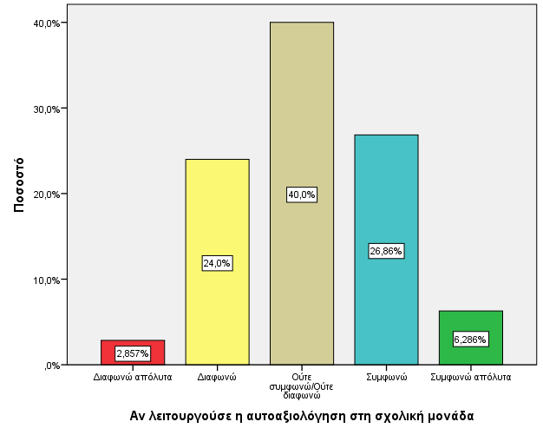

Ακολουθούν οι ερωτήσεις της στ΄ ενότητας η οποία επιχειρεί να τι επιδρά αρνητικά στους διευθυντές για την διαχείριση του ανθρώπινου δυναμικού τους.

*ΣΤ. Πιστεύετε ότι σας επηρεάζουν αρνητικά στη διαχείριση του ανθρώπινου δυναμικού τα εξής:*

1. Ο όγκος και διαφορετικότητα των ζητημάτων που καλείστε να επιλύσετε.

Η πρώτη ερώτηση της στενότητας διερευνά τις αντιλήψεις των διευθυντών σχετικά με το αν επηρεάζει αρνητικά την διαχείριση του ανθρώπινου δυναμικού, ο όγκος και η διαφορετικότητα των ζητημάτων που καλούνται να επιλύσουν. Οι μισοί σχεδόν, δηλαδή το 51% από τους 175 ερωτηθέντες απάντησαν «συμφωνώ απόλυτα», ποσοστό 38% απάντησε «συμφωνώ», ποσοστό 5% απάντησε «ούτε συμφωνώ/ούτε διαφωνώ» και το ίδιο ποσοστό απάντησε «διαφωνώ». Μόλις το 1% απάντησε «διαφωνώ απόλυτα».

Παρατηρείτε πως οι περισσότεροι διευθυντές θεωρούν ότι ο όγκος και διαφορετικότητα των ζητημάτων που καλούνται να επιλύσουν στο σχολείο τους επηρεάζει αρνητικά την ικανότητα τους για ορθή διαχείριση του ανθρώπινου δυναμικού του.

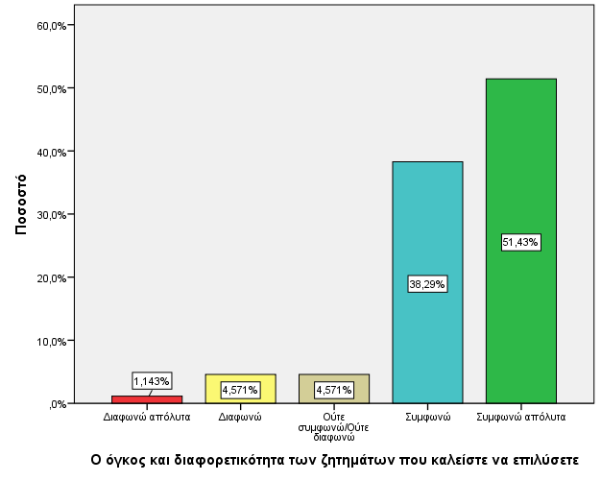

2. Η έλλειψη σχετικής κατάρτισης και επιμόρφωσης σε θέματα διοίκησης σχολικών μονάδων και επιμόρφωσης.

Η δεύτερη ερώτηση της στ ενότητας εξετάζει τις απόψεις του δείγματος για το πόσο επηρεάζει αρνητικά την διαχείριση του ανθρώπινου δυναμικού, η έλλειψη σχετικής κατάρτισης και επιμόρφωσης σε θέματα διοίκησης σχολικών μονάδων και επιμόρφωσης. Σχεδόν το 51% από τους 175 ερωτηθέντες απάντησαν «συμφωνώ», ποσοστό 18% απάντησε «συμφωνώ απόλυτα», ποσοστό 20% απάντησε «ούτε συμφωνώ/ούτε διαφωνώ» και πολύ μικρά ήταν τα ποσοστά του «διαφωνώ» και «διαφωνώ απόλυτα», με 9% και 3% αντίστοιχα.

Οι διευθυντές φαίνεται να αναγνωρίσουν πως ή έλλειψη σχετικής κατάρτισης και επιμόρφωσης σε θέματα διοίκησης σχολικών μονάδων και επιμόρφωσης, τους επηρεάζει αρνητικά την ικανότητα τους για ορθή διαχείριση του ανθρώπινου δυναμικού του σχολείου τους.

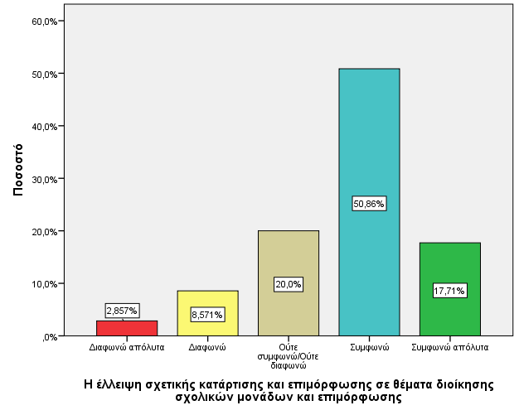

3. Η διαφορετική σύνθεση, κάθε χρόνο, του εκπαιδευτικού προσωπικού στο σχολείο.

Η τρίτη ερώτηση της στ ενότητας διερευνά τις αντιλήψεις των ερωτηθέντων για το πόσο επηρεάζει αρνητικά την διαχείριση του ανθρώπινου δυναμικού, η διαφορετική σύνθεση, κάθε χρόνο, του εκπαιδευτικού προσωπικού στο σχολείο. Από τους 175 ερωτηθέντες ποσοστό 52% απάντησε «συμφωνώ», ποσοστό 22% απάντησε «συμφωνώ απόλυτα», ποσοστό 21% απάντησε «ούτε συμφωνώ/ούτε διαφωνώ» και ελάχιστο ποσοστό της τάξης του 5% απάντησε «διαφωνώ». Δεν υπήρχε καμία απάντηση στην ακραία θέση της κλίμακας «διαφωνώ απόλυτα».

Παρατηρούνται τάσεις με θετικό προσανατολισμό και ελαφρά ουδετερότητα στο κατά πόσο επηρεάζει αρνητικά την διαχείριση του ανθρώπινου δυναμικού από τον διευθυντή, η διαφορετική σύνθεση, κάθε χρόνο, του εκπαιδευτικού προσωπικού, στο σχολείο του. Η διαφορά στην σύνθεση των εκπαιδευτικών μπορεί να αναφέρεται σε έναν μόνο εκπαιδευτικό ή σε περισσότερους.

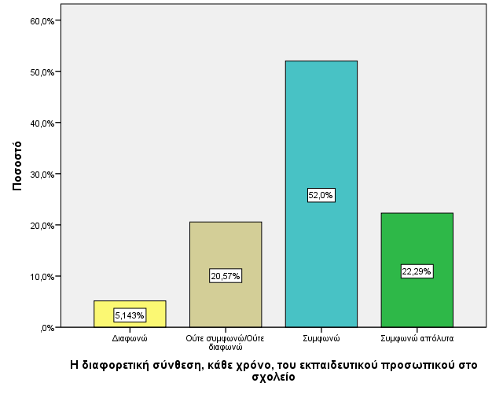

4. Η ανάλωση του χρόνου σας σε γραφειοκρατικού τύπου διαδικασίες.

Η τέταρτη ερώτηση της έκτης ενότητας διερευνά τις αντιλήψεις των ερωτηθέντων για το πόσο επηρεάζει αρνητικά την διαχείριση του ανθρώπινου δυναμικού, η ανάλωση του χρόνου σας σε γραφειοκρατικού τύπου διαδικασίες. Από τους 175 διευθυντές που ερωτήθηκαν ένα εντυπωσιακό ποσοστό του 96% αθροιστικά συγκέντρωσαν οι απαντήσεις «συμφωνώ και συμφωνώ απόλυτα». Πιο συγκεκριμένα 73% απάντησε «συμφωνώ απόλυτα» και 23% «συμφωνώ». Ελάχιστο ήταν το ποσοστά που συγκέντρωσε η απάντηση «ούτε συμφωνώ/ούτε διαφωνώ» με 3% και από λιγότερο του 1% στην κάθε απάντηση του «διαφωνώ» και «διαφωνώ απόλυτα».

Η γραφειοκρατία φαίνεται να είναι μια σημαντική παράμετρος κατά την κρίση των διευθυντών που επηρεάζει αρνητικά την διαχείριση του ανθρώπινου δυναμικού από αυτούς.

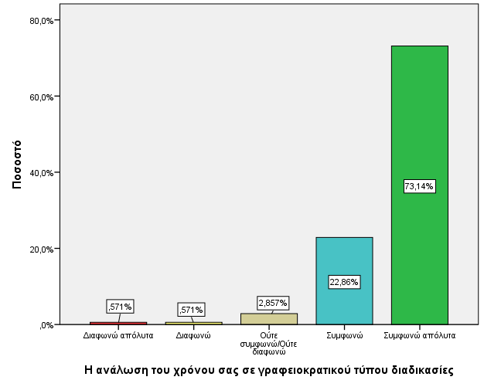

5. Ο γραφειοκρατικός και συγκεντρωτικός χαρακτήρας του εκπαιδευτικού συστήματος που αφήνει ελάχιστα περιθώρια χάραξης ενδοσχολικών καινοτομιών και προγραμμάτων δράσεων.

Η πέμπτη και τελευταία ερώτηση της στ΄ ενότητας και του ερωτηματολογίου που ερευνά το πόσο επηρεάζει αρνητικά την διαχείριση του ανθρώπινου δυναμικού, Ο γραφειοκρατικός και συγκεντρωτικός χαρακτήρας του εκπαιδευτικού συστήματος που αφήνει ελάχιστα περιθώρια χάραξης ενδοσχολικών καινοτομιών και προγραμμάτων δράσεων. Από τους 175 διευθυντές που ερωτήθηκαν ανάλογα ποσοστά 47% και 43% απάντησαν «συμφωνώ» και «συμφωνώ απόλυτα» αντίστοιχα, Μικρό ποσοστό 7% απάντησε «ούτε συμφωνώ/ούτε διαφωνώ» και ένα ελάχιστο ποσοστό 2% απάντησε «διαφωνώ». Καμία απάντηση δεν υπήρξε στο «διαφωνώ απόλυτα».

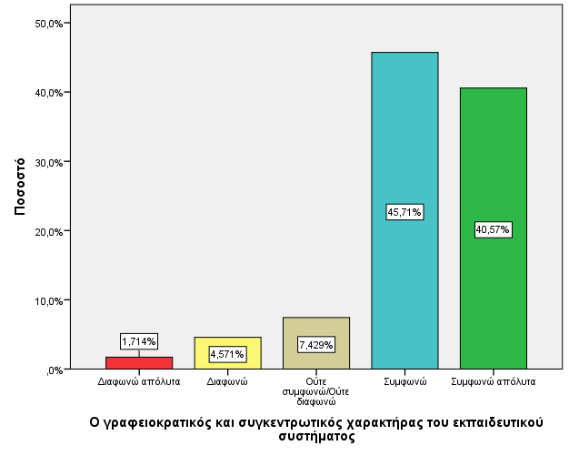

Σε συνέχεα της αμιγούς γραφειοκρατικής διαδικασίας της τέταρτης ερώτησης, οι διευθυντές θεωρούν πως και ο γραφειοκρατικός και συγκεντρωτικός χαρακτήρας του εκπαιδευτικού συστήματος που αφήνει ελάχιστα περιθώρια χάραξης ενδοσχολικών καινοτομιών και προγραμμάτων δράσεων, συμβάλει αρνητικά στην διαχείριση του ανθρώπινου δυναμικού από αυτούς.

**5.1.3. Έλεγχος ερευνητικών υποθέσεων**

Για πιο σύνθετη ανάλυση, στο σημείο αυτό χρησιμοποιήθηκε ο έλεγχος x2 για ένα δείγμα ως το καταλληλότερο στατιστικό τεστ, προκειμένου να εντοπιστούν στατιστικά σημαντικές διαφορές στην πιθανότητα ισοκατανομής των μέσων τιμών των ερευνητικών υποθέσεων έναντι τις παρατηρούμενης κάθε φορά συγκέντρωσης των απαντήσεων προς την συμφωνία. Ελέγχθηκαν οι μέσες τιμές των αθροιστικών ερωτήσεων (SUMA ως ΣΤ) για την κάθε υπόθεση. Οι εν λόγο τιμές αποτελούν τον μέσο όρο (και όχι άθροισμα) για κάθε σειρά ερωτήσεων για κάθε ερωτηματολόγιο.

Συγκεκριμένα, για την υπόθεση Υ1, που αναφέρεται στο αν ο διευθυντής στηρίζει τους νεοεισερχόμενους εκπαιδευτικούς δημιουργήθηκε μια αθροιστική μεταβλητή από τις 8 πρώτες ερωτήσεις της Α ενότητας (η μεταβλητή SUMA). Με βάση τα αποτελέσματα του έλεγχου x2 παρατηρείται ότι καταρρίπτεται η μηδενική υπόθεση ότι η στήριξη στους νεοεισερχόμενους από τον διευθυντή συμβαίνει για όλες τις απαντήσεις με ίσες πιθανότητες, κατά συνέπεια η Υ1 γίνεται δεκτή (οι απαντήσεις συμφωνώ και συμφωνώ απολύτως είχαν στατιστικός σημαντικά μεγαλύτερα ποσοστά).

|  |  |  |  |  |  |  |
| --- | --- | --- | --- | --- | --- | --- |
| **Test Statistics** | | | | | | |
|  | SUMA | SUMB | SUMD | SUMC | SUME | SUMF |
| Chi-Square | 173,171a | 127,743b | 178,211b | 251,720b | 110,634a | 179,257c |
| df | 17 | 11 | 11 | 11 | 17 | 14 |
| Asymp. Sig. | ,000 | ,000 | ,000 | ,000 | ,000 | ,000 |
| a. 0 cells (0,0%) have expected frequencies less than 5. The minimum expected cell frequency is 9,7. | | | | | | |
| b. 0 cells (0,0%) have expected frequencies less than 5. The minimum expected cell frequency is 14,6. | | | | | | |
| c. 0 cells (0,0%) have expected frequencies less than 5. The minimum expected cell frequency is 11,7. | | | | | | |

Για την υπόθεση Υ2 που αναφέρεται στο αν ο διευθυντής διερευνά τις εκπαιδευτικές ανάγκες των εκπαιδευτικών του σχολείου, δημιουργήθηκε μια αθροιστική μεταβλητή από τις 4 πρώτες ερωτήσεις της Δ ενότητας. Με βάση τα αποτελέσματα του έλεγχου x2 η Υ2 γίνεται δεκτή.

Στην υπόθεση Υ3, διερευνάται αν ο διευθυντής συμβάλει συμβουλευτικά και παρακινητικά, στην συνεχή επιμόρφωση και ανάπτυξη των εκπαιδευτικών. Για το σκοπό αυτό δημιουργήθηκε μια αθροιστική μεταβλητή από τις 5 ερωτήσεις της B ενότητας. Με βάση τα αποτελέσματα του έλεγχου x2 η Υ3 γίνεται δεκτή.

Για την υπόθεση Y4, διερευνάται αν ο διευθυντής πιστεύει ότι θα διαχειριστεί αποτελεσματικότερα τους εκπαιδευτικούς της σχολικής του μονάδας αν λειτουργήσει η αυτοαξιολόγησης. Στο σημείο αυτό ελέγχθηκε η ερώτηση Ε8 σε σχέση με το μορφωτικό επίπεδο του διευθυντή με τον έλεγχο KW και έγινε o μετά έλεγχος (post hoc) Bonferroni.

Η υπόθεση γίνεται δεκτή για τους κατόχους μεταπτυχιακού τίτλου σπουδών και διδακτορικού, ενώ για τους κατόχους πτυχίου πανεπιστημίου δεν μπορεί να γίνει αποδεκτή.

|  |  |  |  |
| --- | --- | --- | --- |
| **Test Statisticsa,b** | | | |
|  | | | Αν λειτουργούσε η αυτοαξιολόγηση στη σχολική μονάδα |
| Chi-Square | | | 17,173 |
| df | | | 2 |
| Asymp. Sig. | | | ,000 |
| Monte Carlo Sig. | Sig. | | ,000c |
| 99% Confidence Interval | Lower Bound | ,000 |
| Upper Bound | ,001 |
| a. Kruskal Wallis Test | | | |
| b. Grouping Variable: Ποιο είναι το μορφωτικό σας επίπεδο | | | |
| c. Based on 10000 sampled tables with starting seed 2000000. | | | |

|  |  |  |  |  |  |  |
| --- | --- | --- | --- | --- | --- | --- |
| **Multiple Comparisons** | | | | | | |
| Dependent Variable: Αν λειτουργούσε η αυτοαξιολόγηση στη σχολική μονάδα  Bonferroni | | | | | | |
| (I) Ποιο είναι το μορφωτικό σας επίπεδο | (J) Ποιο είναι το μορφωτικό σας επίπεδο | Mean Difference (I-J) | Std. Error | Sig. | 95% Confidence Interval | |
| Lower Bound | Upper Bound |
| Απόφοιτος ΑΕΙ | Κάτοχος μεταπτυχιακού διπλώματος | -,391* | ,149 | ,029 | -,75 | -,03 |
| Κάτοχος διδακτορικού διπλώματος | -1,070* | ,329 | ,004 | -1,87 | -,28 |
| Κάτοχος μεταπτυχιακού διπλώματος | Απόφοιτος ΑΕΙ | ,391* | ,149 | ,029 | ,03 | ,75 |
| Κάτοχος διδακτορικού διπλώματος | -,679 | ,341 | ,144 | -1,50 | ,15 |
| Κάτοχος διδακτορικού διπλώματος | Απόφοιτος ΑΕΙ | 1,070* | ,329 | ,004 | ,28 | 1,87 |
| Κάτοχος μεταπτυχιακού διπλώματος | ,679 | ,341 | ,144 | -,15 | 1,50 |
| *. The mean difference is significant at the 0.05 level. | | | | | | |

Για την Υ5, που αναφέρεται στο αν ο διευθυντής προτιμά το ρόλο του ηγέτη από αυτόν του διευθυντή, ελέγχθηκε η αθροιστική μεταβλητή από τις ερωτήσεις της ΣΤ ενότητας με τα έτη στην θέση του διευθυντή. Δεν εντοπίσθηκαν στατιστικά σημαντικές διαφορές, δηλαδή οι περισσότεροι ακολουθούν καθορισμένα διευθυντικά καθήκοντα. Άρα η υπόθεση 5 δεν γίνεται δεκτή.

|  |  |  |  |
| --- | --- | --- | --- |
| **Test Statisticsa,b** | | | |
|  | | | SUMΣΤ |
| Chi-Square | | | 4,607 |
| df | | | 3 |
| Asymp. Sig. | | | ,203 |
| Monte Carlo Sig. | Sig. | | ,204c |
| 99% Confidence Interval | Lower Bound | ,194 |
| Upper Bound | ,215 |
| a. Kruskal Wallis Test | | | |
| b. Grouping Variable: Πόσα χρόνια κατέχετε την θέση του/ης Διευθυντή/τριας | | | |
| c. Based on 10000 sampled tables with starting seed 624387341. | | | |

Επιπρόσθετα και για μια διευρυμένη συσχέτιση πληροφοριών της έρευνας, αναλύθηκαν ομαδοποιημένα τα στοιχεία των ενοτήτων Α, Β, Γ, Δ, Ε ,ΣΤ με βάση τα δημογραφικά δεδομένα και τις συσχετίσεις μεταξύ τους.

|  |  |  |  |  |  |  |  |  |
| --- | --- | --- | --- | --- | --- | --- | --- | --- |
| **Correlations** | | | | | | | | |
|  | | | SUMA | SUMB | SUMΔ | SUMΓ | SUME | SUMΣΤ |
| Spearman's rho | SUMA | Correlation Coefficient | 1,000 | ,249** | ,302** | ,082 | ,285** | ,123 |
| Sig. (2-tailed) | . | ,001 | ,000 | ,278 | ,000 | ,104 |
| N | 175 | 175 | 175 | 175 | 175 | 175 |
| SUMB | Correlation Coefficient | ,249** | 1,000 | ,293** | ,049 | ,244** | ,033 |
| Sig. (2-tailed) | ,001 | . | ,000 | ,518 | ,001 | ,667 |
| N | 175 | 175 | 175 | 175 | 175 | 175 |
| SUMΔ | Correlation Coefficient | ,302** | ,293** | 1,000 | ,278** | **,409\*\*** | ,255** |
| Sig. (2-tailed) | ,000 | ,000 | . | ,000 | **,000** | ,001 |
| N | 175 | 175 | 175 | 175 | 175 | 175 |
| SUMΓ | Correlation Coefficient | ,082 | ,049 | ,278** | 1,000 | **,407\*\*** | ,373** |
| Sig. (2-tailed) | ,278 | ,518 | ,000 | . | **,000** | ,000 |
| N | 175 | 175 | 175 | 175 | 175 | 175 |
| SUME | Correlation Coefficient | ,285** | ,244** | **,409\*\*** | **,407\*\*** | 1,000 | **,518\*\*** |
| Sig. (2-tailed) | ,000 | ,001 | **,000** | **,000** | . | **,000** |
| N | 175 | 175 | 175 | 175 | 175 | 175 |
| SUMΣΤ | Correlation Coefficient | ,123 | ,033 | ,255** | ,373** | **,518\*\*** | 1,000 |
| Sig. (2-tailed) | ,104 | ,667 | ,001 | ,000 | **,000** | . |
| N | 175 | 175 | 175 | 175 | 175 | 175 |
| **. Correlation is significant at the 0.01 level (2-tailed). | | | | | | | | |

Σημαντικές συσχετίσεις (r ≈ 0.5 και p ≤ 0.05) μεταξύ της αθροιστικής μεταβλητής Ε. (Πιστεύετε ότι θα διαχειριζόσασταν αποτελεσματικότερα το ανθρώπινο δυναμικό σας) και των Γ. (Πιστεύετε ότι επηρεάζουν αρνητικά την επιμόρφωση στο χώρο του σχολείου σας), Δ. (Επιδιώκετε να διερευνήσετε τις ανάγκες των εκπαιδευτικών σας για επιμόρφωση) και ΣΤ. (Πιστεύετε ότι σας επηρεάζουν αρνητικά στη διαχείριση του ανθρώπινου δυναμικού τα εξής) που δείχνουν ότι οι απαντήσεις μεταξύ αυτών των αθροιστικών μεταβλητών τείνουν να παρουσιάζουν θετική σχεδόν γραμμική αντιστοιχία. Δηλαδή, όσο τείνουν οι απαντήσεις της αθροιστικής μεταβλητής Ε να γίνονται θετικές τόσο τείνουν και των μεταβλητών Γ, Δ και ΣΤ.

|  |  |  |  |  |  |  |
| --- | --- | --- | --- | --- | --- | --- |
| **Test Statisticsa,b** | | | | | | |
|  | SUMA | SUMB | SUMΔ | SUMΓ | SUME | SUMΣΤ |
| Chi-Square | ,609 | 3,275 | 4,531 | 1,847 | 1,818 | 6,302 |
| df | 1 | 1 | 1 | 1 | 1 | 1 |
| Asymp. Sig. | ,435 | ,070 | ,033 | ,174 | ,178 | **,012** |
| a. Kruskal Wallis Test | | | | | | |
| b. Grouping Variable: Ποιο είναι το φύλο σας | | | | | | |

|  |  |  |  |  |  |  |
| --- | --- | --- | --- | --- | --- | --- |
| **Test Statisticsa,b** | | | | | | |
|  | SUMA | SUMB | SUMΔ | SUMΓ | SUME | SUMΣΤ |
| Chi-Square | 1,520 | 1,237 | 3,209 | 3,128 | 2,855 | 2,070 |
| df | 2 | 2 | 2 | 2 | 2 | 2 |
| Asymp. Sig. | ,468 | ,539 | ,201 | ,209 | ,240 | ,355 |
| a. Kruskal Wallis Test | | | | | | |
| b. Grouping Variable: Ποια είναι η ηλικία σας; | | | | | | |

|  |  |  |  |  |  |  |
| --- | --- | --- | --- | --- | --- | --- |
| **Test Statisticsa,b** | | | | | | |
|  | SUMA | SUMB | SUMΔ | SUMΓ | SUME | SUMΣΤ |
| Chi-Square | 2,580 | 1,930 | 7,980 | 3,811 | 4,415 | 5,309 |
| df | 3 | 3 | 3 | 3 | 3 | 3 |
| Asymp. Sig. | ,461 | ,587 | **,046** | ,283 | ,220 | ,151 |
| a. Kruskal Wallis Test | | | | | | |
| b. Grouping Variable: Πόσα χρόνια υπηρεσίας έχετε | | | | | | |

|  |  |  |  |  |  |  |
| --- | --- | --- | --- | --- | --- | --- |
| **Test Statisticsa,b** | | | | | | |
|  | SUMA | SUMB | SUMΔ | SUMΓ | SUME | SUMΣΤ |
| Chi-Square | 1,611 | 14,934 | 3,830 | 2,584 | 5,456 | 2,063 |
| df | 2 | 2 | 2 | 2 | 2 | 2 |
| Asymp. Sig. | ,447 | **,001** | ,147 | ,275 | ,065 | ,356 |
| a. Kruskal Wallis Test | | | | | | |
| b. Grouping Variable: Ποιο είναι το μορφωτικό σας επίπεδο | | | | | | |

Τέλος παρατηρούμε ότι το φύλο φαίνεται να επηρεάζει την συγκεντρωτική μεταβλητή ΣΤ, τα χρόνια υπηρεσίας την Δ και το μορφωτικό επίπεδο την Β. Στατιστικά σημαντικές διαφορές δηλαδή, προκύπτουν μεταξύ των δύο φύλων στην μεταβλητή ΣΤ, ανάμεσα στις κλάσεις των ετών υπηρεσίας και της μεταβλητής Δ και μεταξύ των διαφορετικών επιπέδων μόρφωσης και την μεταβλητής Β. Η παράμετρος ηλικία δεν βρέθηκε να επηρεάζει καμιά αθροιστική μεταβλητή.

Τα στατιστικά αυτά είναι ενδεικτικά τάσεων στο δείγμα και όχι απόλυτης ερμηνείας καθώς οι αθροιστικές μεταβλητές δεν αποτελούν ξεκάθαρες πειραματικές παραμέτρους.

**6ο ΚΕΦΑΛΑΙΟ. ΣΥΜΠΕΡΑΣΜΑΤΑ- ΠΡΟΤΑΣΕΙΣ**

**6.1.Συμπερασματα**

Με την συγκεκριμένη εργασία, έγινε προσπάθεια να προσεγγιστεί ένα θέμα, μείζονος σημασίας για την εκπαιδευτική κοινότητα, που αφορά στη διαχείριση του εκπαιδευτικού εντός της σχολικής μονάδας από τους διευθυντές αυτών.

Η διαχείριση του εκπαιδευτικού προσωπικού στην πρωτοβάθμια εκπαίδευση επιχειρείται να αναλυθεί μέσα από τον ρόλο που ο διευθυντής διαδραματίζει στην υποδοχή και αρχική στήριξη των νέων εκπαιδευτικών, στη συμβουλευτική υποστήριξη και παρακίνηση των εκπαιδευτικών, στην ενδοσχολική επιμόρφωση και ανάπτυξή τους, στην διερεύνηση των αναγκών τους για επιμόρφωση και στην ανάπτυξη των παραγόντων που επηρεάζουν (θετικά και αρνητικά) την διαχείριση του ανθρώπινου δυναμικού. Ο ρόλος του, είναι πρωτεύουσας σημασίας και έγινε προσπάθεια να ερευνηθούν και να μελετηθούν σε βάθος, οι αντιλήψεις και οι στάσεις του.

Με την ανάλυση των ερευνητικών υποθέσεων προέκυψαν τα ακόλουθα, για τις συγκεκριμένες υποθέσεις:

***Αρχική υποδοχή και στήριξη*:** ο διευθυντής αντιλαμβάνεται τον κυρίαρχο ρόλο που έχει στην υποδοχή και στήριξη του νεοεισερχόμενου εκπαιδευτικού και πράττει ανάλογα. Οι διευθυντές πρωτοβάθμιας εκπαίδευσης συμφωνούν πως η αρχική υποδοχή, στήριξη και ένταξή του νέου εκπαιδευτικού ταυτίζεται με την κοινωνικοποίησή του και επιτυγχάνεται με τη σωστή επικοινωνία, την μετάδοση κα ένταξη εντάξουν στην κουλτούρα του σχολείου και στο γενικότερο εκπαιδευτικό περιβάλλον. Ανάλογα είναι και τα αποτελέσματα ερευνών των Kevin, R. 1986:4, Stanulis & Floden, 2009:12 και Eliophotou-Menon, 2013: 40. Τον ενθαρρύνουν να συμμετέχει σε σεμινάρια και εξωδιδακτικά καθήκοντα. Συμφωνούν ότι πρέπει να υπάρχει η παιδαγωγική και εκπαιδευτική στήριξη, από συνάδελφο εκπαιδευτικό, επομένως αναπτύσσουν θετική στάση απέναντι στο ρόλο του μέντορα. Αντιλαμβάνονται ότι ο ρόλος του μέντορα είναι βασικός και χρήσιμος για την ανάπτυξη του νέου εκπαιδευτικού. Με τα αποτελέσματα αυτά για τους νεοεισερχόμενους εκπαιδευτικούς συμφωνούν και αποτελέσματα ερευνών των Celano & Mitchel, 2014:190, Johnson, 2008, Barlet & Jonshon, 2010: 849, Freiman-Nemser, 2003: 5.

***Διερεύνηση των αναγκών των εκπαιδευτικών:*** Σύμφωνα με τα αποτελέσματα της έρευνας, ο διευθυντής διερευνά τις ανάγκες των εκπαιδευτικών του, κυρίως μέσω της συζήτησης: στο σύλλογο διδασκόντων και σε προσωπικό επίπεδο και όχι τόσο μέσω γραπτής επικοινωνίας. Η άποψη αυτή ότι ο διευθυντής της σχολικής μονάδας επικοινωνεί με το εκπαιδευτικό προσωπικό του περισσότερο προφορικά παρά γραπτά, καταγράφεται και στην έρευνα της Στραβάκου (2003:272) .Παρουσιάζει μια ουδέτερη στάση ως προς την διερεύνηση των αναγκών τους μέσα από την διαδικασία της αξιολόγησης. Αποδεικνύεται ότι οι διευθυντές είναι επιφυλακτικοί ως προς την συμβολή της αξιολόγησης, ως εργαλείο επαγγελματικής ανάπτυξης και διερεύνησης εκπαιδευτικών αναγκών. Αντιλαμβάνονται την καίρια σημασία των αναγκών αυτών για να επέλθει η κατάλληλη επιμόρφωσή τους και να στηριχθεί σε αυτό η επαγγελματική τους ανέλιξη (Ανθοπούλου, 1999: 200, Μπρίνια, 2008:257, Κουτούζης, 1999: 189-190).

***Συμβουλευτική υποστήριξη και παρακίνηση του διευθυντή στην επιμόρφωση και επαγγελματική ανάπτυξη του εκπαιδευτικού:*** Σύμφωνα με τα δεδομένα της ερευνητικής ανάλυσης, οι διευθυντές αποδέχονται και συμφωνούν για την σημαντικότητα του συμβουλευτικού τους και καθοδηγητικού τους ρόλου (Μπρίνια, 2008:157). Ανάλογα είναι τα αποτελέσματα έρευνας του Πασιαρδή 2011 (2012: 82,130,151 ) στην οποία φαίνεται ότι οι διευθυντές επενδύουν στη συνεχή υποστήριξη των εκπαιδευτικών δημιουργώντας κουλτούρα δια βίου μάθησης, συνεργασίας και συμμετοχικότητας ενώ συμβουλεύουν επιβραβεύουν και επαινούν τους εκπαιδευτικούς τους. Στην παρούσα έρευνα υποστηρίζουν σε μεγάλο βαθμό την ανάπτυξη και επιμόρφωση των εκπαιδευτικών με την διενέργεια ενδοσχολικών ημερίδων και σεμιναρίων, την ανανέωση του εξοπλισμού την βιβλιοθήκης και τη χρήση διευρυμένων πηγών πληροφόρησης. Έρευνα της Φραγκούλη (2009: 15), αποδεικνύει αντίστοιχα τον πολύ σημαντικό ρόλο της συμπεριφοράς του διευθυντή στη στήριξη και παρακίνηση των εκπαιδευτικών και τα θετικά αποτελέσματα στην επαγγελματική τους ικανοποίηση. Αντίθετα, έρευνα της Στραβάκου (2003: 273), έδειξε ότι ο διευθυντής δεν οργανώνει εξειδικευμένα εκπαιδευτικά σεμινάρια για το εκπαιδευτικό προσωπικό της σχολικής του μονάδας. Επιπρόσθετα και αναφορικά με την παρούσα έρευνα, οι διευθυντές πιστεύουν ότι προηγείται η συμμετοχή των εκπαιδευτικών στην επιμόρφωση ακόμα και αν προκύπτουν προβλήματα στην εκπαιδευτική λειτουργία γεγονός που υποδηλώνει ανάπτυξη αυτόνομης δράσης και πρωτοβουλίας από τον διευθυντή ανάπτυξη ευέλικτης συμπεριφοράς και ηγετικής δράσης με τοποθέτηση των αυστηρά διοικητικών λειτουργιών και πλαισίων σε δεύτερη μοίρα. Σχετική έρευνα, της Κουλουμπαρίτση, ( 2008: 86) έδειξε ότι οι διευθυντές αν και αντιλαμβάνονται τον ρόλο τους κυρίως ως εκτελεστικό όργανο της ανώτερης ιεραρχικά εξουσίας παρόλα αυτά επιδιώκουν να ενεργούν αυτόνομα αναλαμβάνοντας πρωτοβουλίες και δράσεις. Σε μικρότερο βαθμό σε σχέση με τα προαναφερθέντα συμμερίζονται την διαδικασία της αξιολόγησης και την συμβολή της στην επαγγελματική ανάπτυξη και επιμόρφωση.

***Ο διευθυντής πιστεύει ότι θα διαχειριστεί αποτελεσματικότερα το ανθρώπινο δυναμικό του, αν λειτουργήσει η αυτοαξιολόγηση***. Στο σημείο αυτό και μετά από σύγκριση της υπόθεσης αυτής με το μορφωτικό επίπεδο, διαφαίνεται ότι θετικά προσκείμενοι στην αξιολόγηση είναι οι κάτοχοι μεταπτυχιακού και διδακτορικού τίτλου σπουδών. Δεν μπορεί να διατυπωθεί το ίδιο και για τους κατόχους πανεπιστημιακού τίτλου σπουδών. Γίνεται, δηλαδή, αντιληπτό ότι το μορφωτικό επίπεδο των διευθυντών επηρεάζει τις απόψεις τους για την αξιολόγηση και πως μπορεί αυτή να λειτουργήσει ενδοσχολικά. Όσοι εξ’ αυτών έχουν λάβει επιπλέον επιμόρφωση, αντιμετωπίζουν την διαδικασία της αξιολόγησης, ως εργαλείο ανάπτυξης και ενδυνάμωσης απαλλαγμένο από τον καθαρά εποπτικό και επιθεωρητικό χαρακτήρα του. Προς αυτή την κατεύθυνση τείνουν και τα αποτελέσματα έρευνας του Πασιαρδή στην Κύπρο (2004: 234), στην οποία οι διευθυντές για το θέμα της αξιολόγησης δηλώνουν ότι χρήζουν ανάγκη επιμόρφωσης και αφού τύχουν αυτής τότε εκφράζουν την επιθυμία να το διαχειριστούν.

***Ο διευθυντής προτιμά τον ρόλο του ηγέτη από αυτόν του ¨διευθυντή¨.*** Από τα δεδομένα της έρευνας προέκυψε, ότι οι διευθυντές συμφωνούν πως ο γραφειοκρατικός και συγκεντρωτικός χαρακτήρας του εκπαιδευτικού συστήματος, δεν αφήνει περιθώρια στην ανάπτυξη καινοτόμων δράσεων και στην λήψη ενδοσχολικών πρωτοβουλιών. Αποτιμάται ότι προτιμούν να διοικούν με βάση τα γραφειοκρατικά-διευθυντικά τους καθήκοντα παρά να αναπτύσσουν ηγετική συμπεριφορά, κατά τη διαχείριση της σχολικής μονάδας. Η στάση αυτή εξηγείται περαιτέρω και περιγραφικά, με βάση τις απαντήσεις των ερωτηματολογίων, που επισημαίνουν ότι οι διευθυντές λόγω της έλλειψης «διοικητικής» κατάρτισης και τεχνογνωσίας, δυσκολεύονται να διοικήσουν αποτελεσματικά την εκπαιδευτική μονάδα, δηλαδή να ηγηθούν αυτής. Έρευνας της Μυλωνά (2005: 128) σχετικά με αυτό καταλήγει στο ότι θα πρέπει να υπάρχει υποχρεωτική κατάρτιση των διευθυντών σε θέματα διοίκησης σχολικών μονάδων και διοίκησης ανθρώπινων πόρων, πριν αναλάβουν καθήκοντα αλλά και κατά την διάρκεια διοίκησης.

Σε σχετική έρευνα του Κουτούζη (2008) διαπιστώθηκε ότι οι διευθυντές αντιλαμβάνονται τον ρόλο τους ως διαχειριστικό- διεκπεραιωτικό σε θέματα τήρησης θεσμικού πλαισίου και αντιμετώπισης των καθημερινών σχολικών ζητημάτων. Στην οποία οι διευθυντές θεωρούν ως κύριο καθήκον τους την καλή λειτουργία του σχολείου. Ανάλογα είναι και τα πορίσματα έρευνας της Παπαναούμ (1995), στην οποία οι διευθυντές θεωρούν ως κύριο καθήκον τους την καλή λειτουργία του σχολείου Σχετική έρευνα, της Κουλουμπαρίτση, ( 2008: 86) έδειξε ότι οι διευθυντές αν και βλέπουν τον εαυτό τους ως όργανα υλοποίησης των άνωθεν κατευθύνσεων εν τούτοις επιζητούν ταυτόχρονα την αυτονόμηση και την αυτοδιοίκηση των σχολικών μονάδων.

Σύμφωνα με τους επιμέρους στόχους της ερευνητικής εργασίας, προκύπτουν τα ακόλουθα πορίσματα:

Θεωρείται, ότι ο διευθυντής συμβάλει αποτελεσματικότερα στην ενδοσχολική επιμόρφωση και επαγγελματική ανάπτυξη των εκπαιδευτικών, αν είναι κάτοχος μεταπτυχιακού και διδακτορικού τίτλου σπουδών, ενώ δεν μπορεί να ειπωθεί το ίδιο και για τους κατόχους μόνο πτυχίου ΑΕΙ. Λαμβάνονται υπόψη οι επιμορφωτικές ανάγκες των εκπαιδευτικών κατά τη διαδικασία επαγγελματικής επιμόρφωσης και ανάπτυξής τους, γεγονός που διευκολύνει την αποτελεσματικότερη οργάνωση και προγραμματισμό της διαδικασίας ανάπτυξής τους.

Ο διευθυντής έχει διερευνήσει τις ανάγκες των εκπαιδευτικών του για επιμόρφωση και συνυπολογίζει τους παράγοντες, που επηρεάζουν αρνητικά την διαδικασία επαγγελματικής επιμόρφωσης και ανάπτυξης των εκπαιδευτικών στο χώρο του σχολείου του, δηλαδή την έλλειψη κτιριακών υποδομών και τεχνολογικού εξοπλισμού, την έλλειψη κατάρτισης και τεχνογνωσίας από μέρους του για την υλοποίηση αυτών καθώς επίσης και την άρνηση των εκπαιδευτικών για παρακολούθηση εκτός διδακτικού ωραρίου. Οι παράγοντες αυτοί επηρεάζουν αρνητικά την επαγγελματική ανάπτυξη και ικανοποίηση των εκπαιδευτικών. Ευρήματα ανάλογα , προκύπτουν και στην έρευνα της Στραβάκου (2003: 280).

Ο διευθυντής στην προσπάθειά του να διαχειριστεί αποτελεσματικότερα το ανθρώπινο δυναμικό του, συνειδητοποιεί και συνεκτιμά τους παράγοντες που τον επηρεάζουν αρνητικά στην διαχείριση αυτή στη σχολική μονάδα, δηλαδή ο όγκος και η διαφορετικότητα της εργασίας του, η έλλειψη σχετικής κατάρτισης σε θέματα διοίκησης σχολικών μονάδων, οι γραφειοκρατικές διαδικασίες και ο συγκεντρωτικός και γραφειοκρατικός χαρακτήρας του εκπαιδευτικού συστήματος. Στη συνέχεια, προκύπτει ως συμπέρασμα, ότι ο διευθυντής από τη στιγμή που αντιλαμβάνεται πώς να διαχειριστεί αποδοτικότερα το ανθρώπινο δυναμικό του και ποιοι είναι οι παράγοντες που τον επηρεάζουν θετικά, μπορεί να είναι πιο αποτελεσματικός και στη διαχείριση του νεοεισερχόμενου ανθρώπινου δυναμικού του.

Όσο αναφορά τις απόψεις των διευθυντών για τις δικές τους επιμορφωτικές ανάγκες, από την περιγραφική ανάλυση των σχετικών ερωτήσεων Γ2, Ε7 και ΣΤ2 συμπεραίνεται ότι οι διευθυντές συμφωνούν πως υπάρχει έλλειψη σχετικής κατάρτισης, τεχνογνωσίας και επιμόρφωσης σε θέματα διοίκησης σχολικής μονάδας και διαχείρισης ανθρώπινου δυναμικού. Η ανάγκη για επιμόρφωση στα αντικείμενα της εκπαιδευτικής ηγεσίας προβάλει επιτακτική σε έρευνες της Στραβάκου(2003: 280), Πασιαρδή (2004 και 2011). Επιτακτική, δηλαδή, η ανάγκη επιμόρφωσης των διευθυντών στις ΤΠΕ, και εκπαίδευσης τους στην ηλεκτρονική διαχείριση των σχολικών μονάδων μέσα από ειδικά προγράμματα, δεδομένου του ότι ήδη και στα ελληνικά σχολεία εφαρμόζονται τα τελευταία χρόνια ανάλογου τύπου προγράμματα και παραγωγικά προγράμματα my school) για το διοικητικό και το εκπαιδευτικό έργο την διαχείριση των ανθρώπινων και οικονομικών πόρων, την επικοινωνία με τις ανώτερες διοικητικά βαθμίδες (Δαγδιλέλης, 2005: 227). Αξίζει, δε να σημειωθεί ότι οι Salimi and Ghonoodu (2012: 143) σε σχετική με αυτό έρευνά τους, βρήκαν ότι οι ηλεκτρονική διοίκηση ενός σχολείου από τον διευθυντή είναι περισσότερο αποδοτική στο σχεδιασμό και την αξιοποίηση τόσο των ανθρώπινων πόρων όσο και τον τεχνικών υποδομών. Στην συγκεκριμένη έρευνα δεν αναγνωρίζεται κάποια σχέση μεταξύ των επιμορφωτικών αναγκών των διευθυντών με την ηλικία τους, τα έτη υπηρεσίας τους και της προϋπηρεσίας στην διευθυντική θέση, γιατί δεν προέκυψε κάτι στατιστικά σημαντικό. Αυτό εξηγείται είτε γιατί όντως δεν υπάρχουν διαφορές μεταξύ των διευθυντών με βάση τα παραπάνω στοιχεία, είτε γιατί πολλοί διευθυντές είχαν την ίδια ηλικία, κάτι που αναφέρεται και σε ανάλογου τύπου έρευνες (Πασιαρδής, 2004:233).

Εν κατακλείδι τα αποτελέσματα της έρευνας, μας οδηγούν στην εξής συνολική θεώρηση του ρόλου του διευθυντή για την διαχείριση των εκπαιδευτικών του σχολείου του: ο διευθυντής εμφανίζει μια θετική στάση ως προς την διερεύνηση των επιμορφωτικών τους αναγκών, την παρακίνησή τους, την επαγγελματική τους επιμόρφωση ανάπτυξη και ενδυνάμωση με διαδικασίες ενδοσχολικής επιμόρφωσης. Ανάλογες είναι και οι αντιλήψεις και απόψεις του και για την υποδοχή και στήριξη του νεοεισερχόμενου εκπαιδευτικού που παραπέμπουν σε ανάλογη διαχείριση και θετική αντιμετώπιση. Ο ρόλος του διαφοροποιείται σε σχέση με την αξιολόγηση του εκπαιδευτικού και με βάση το μορφωτικό τους επίπεδο καθώς δεν έχουν θετική άποψη και αντίληψη για αυτή οι κάτοχοι πτυχίου ΑΕΙ, ενώ διαφοροποιείται ο ρόλος όσων είναι κάτοχοι μεταπτυχιακού τίτλου εμφανίζοντας θετική στάση. Μέσα από την έρευνα διαφάνηκε, ότι προσπαθεί να ευνοήσει τη δημιουργία θετικού σχολικού κλίματος και κουλτούρας, στα πλαίσια μιας σωστής επικοινωνίας και ενός συμμετοχικού, συνεργατικού και δημοκρατικού πρότυπου ηγεσίας και διεύθυνσης .

**6.2. Προτάσεις**

Αναφορικά με τις εκπαιδευτικές ανάγκες των διευθυντών, γίνεται αντιληπτό ότι η εκπαιδευτική ηγεσία θα πρέπει να προχωρά στην υλοποίηση επιμορφωτικών σεμιναρίων για την διοίκηση και εκπαιδευτική ηγεσία των σχολικών μονάδων και διαχείρισης ανθρώπινου δυναμικού. Αυτό χρειάζεται να γίνει πριν από την ανάληψη των διευθυντικών τους καθηκόντων αλλά και κατά τη διάρκεια της θητείας τους για την ανατροφοδότηση και συμπλήρωση αυτών. Στόχος των προγραμμάτων αυτών θα πρέπει να είναι η απόκτηση από τους διευθυντές των απαιτούμενων εκείνων δεξιοτήτων ικανοτήτων για καθοδήγηση και συμβουλευτική, ανάπτυξη ηγετικών ρόλων και εν τέλει η προετοιμασία αρτιότερων διοικητικών στελεχών, ώστε να προσεγγίσουν κατάλληλα μια συνεχώς εξελισσόμενη εκπαιδευτική καθημερινότητα. Η επιμορφωτική πολιτική των διευθυντών, θα πρέπει να είναι σύμφωνη με θέματα που αφορούν τις σύγχρονες ραγδαίες κοινωνικοπολιτικές, πολιτισμικές και τεχνολογικές εξελίξεις, όπως είναι η εκπαίδευση στη χρήση των νέων τεχνολογιών και του διαδικτύου, η πολυπολιτισμικότητα, η δια βίου εκπαίδευση και αναφέρεται σε σχετικά αντικείμενα διαχείρισης της πολυπολιτισμικότητας. Αξίζει δε να σημειωθεί ότι οι Salimi and Ghonoodu (2012: 143) σε σχετική με αυτό έρευνά τους, βρήκαν ότι οι ηλεκτρονική διοίκηση ενός σχολείου από τον διευθυντή είναι περισσότερο αποδοτική στο σχεδιασμό και την αξιοποίηση τόσο των ανθρώπινων πόρων όσο και τον τεχνικών υποδομών. Επιτακτική, δηλαδή, η ανάγκη εκπαίδευσης των διευθυντών στην ηλεκτρονική διαχείριση των σχολικών μονάδων μέσα από ειδικά προγράμματα, δεδομένου του ότι ήδη και στα ελληνικά σχολεία εφαρμόζονται τα τελευταία χρόνια ανάλογου τύπου προγράμματα. Παράλληλα διαφαίνεται ότι για τη διαδικασία αυτή, θα πρέπει να υπάρχει η στήριξη της σχολικής μονάδας σε υλικοτεχνική υποδομή. Στην παρούσα εργασία καταδεικνύεται η δυσκολία του διευθυντή να διαχειριστεί αποτελεσματικότερα το ανθρώπινο δυναμικό του εξ’ αιτίας του ογκώδους έργου του γραφειοκρατικά και διοικητικά. Πρόταση επίλυσης των προβλημάτων αυτών, μπορεί να αποτελέσει η στελέχωση κάθε σχολικής μονάδας με το ανάλογο βοηθητικό προσωπικό (γραμματειακή υποστήριξη κ.α.) ώστε οι διευθυντές να έχουν περισσότερο χρόνο για τη διαχείριση του εκπαιδευτικού προσωπικού τους.

Η θέσπιση, επίσης σε αξιοκρατική βάση κινήτρων και αναγνώρισης στα πρόσωπα των στελεχών που ηγούνται με όραμα, στόχους, ηθική, δημοκρατικά και συνεργατικά πρότυπα θα βελτίωνε τη σχολική αποτελεσματικότητα και την εκπαιδευτική διαδικασία.

**6.3. Περιορισμοί της έρευνας**

Ολοκληρώνοντας την συζήτηση, σημειώνεται ότι η παρούσα έρευνα διαπραγματεύεται τη διαχείριση του ανθρώπινου δυναμικού της σχολικής μονάδας από τον διευθυντή της και θα μπορούσε να χρησιμοποιηθεί για μελλοντική έρευνα ευρύτερης γεωγραφικής κλίμακας. Το εξεταζόμενο δείγμα αποτελείται από σχολεία περιφερειακών πόλεων και τα ευρήματα μπορεί να είναι διαφορετικά σε σχολικές μονάδες μεγάλων αστικών κέντρων λόγω τις επίδρασης του περιβάλλοντος στο σχολείο.

Επιπρόσθετα, ως προς την αποτελεσματικότητα της διαχείρισης στην σχολική μονάδα θα μπορούσαν να ερωτηθούν οι εκπαιδευτικοί και να καταγραφούν οι απόψεις τους, ως κύριο δείγμα, καθώς η έρευνα μας εξετάζει μόνο την πλευρά του διευθυντή, οπότε δεν λαμβάνει καθόλου υπόψη τις απόψεις των ίδιων των εκπαιδευτικών για το ζήτημα της διαχείρισής τους στα πλαίσια του σχολείου.

Το δείγμα θεωρείτε στατιστικά επαρκές (N>30) αλλά η μικρή παραλλακτικότητα σε διάφορες δημογραφικές παραμέτρους πιθανώς εισάγει μεροληψία στα τελικά αποτελέσματα.

Η εγκυρότητα των αποτελεσμάτων όλων των ερευνών που βασίζονται σε ερωτηματολόγια όπως και η συγκεκριμένη, εξαρτάται από τον βαθμό ειλικρίνειας των συμμετεχόντων. Για το λόγο αυτό καλό είναι να μην αντιλαμβανόμαστε του στατιστικούς ελέγχους που προσδίδουν όποια σημαντικότητα σε μια παράμετρο νομοτελειακά, αλλά καθοδηγητικά. Με άλλα λόγια η αξία των p value σε διερευνητικές έρευνες είναι ενδεικτική και όχι αποδεικτική.

Τέλος μεροληπτικά στοιχεία στα αποτελέσματα και αστοχία ανακάλυψης σημαντικών παραγόντων προκύπτουν και από το χρησιμοποιούμενο ερωτηματολόγιο που μπορεί να παρουσιάζει μικρή διεισδυτικότητα και σαφήνεια για μερικές από τις ερευνητικές υποθέσεις.

**ΒΙΒΛΙΟΓΡΑΦΙΑ**

**Αθανασούλα - Ρέππα, Α.**(2008). *Εκπαιδευτική διοίκηση και οργανωσιακή συμπεριφορά.* Αθήνα: Ίων.

**Αθανασούλα – Ρέππα, Α. & Κουτούζης, Μ.**(2008). *Διοίκηση εκπαιδευτικών μονάδων. Κοινωνική και Ευρωπαϊκή διάσταση της εκπαιδευτικής πολιτικής.* Τόμος Γ. Πάτρα: ΕΑΠ, σ .13-38.

**Ανθοπούλου, Σ. Σ.** (1999). Διαχείριση Ανθρώπινου Δυναμικού. Στο Αθανασούλα-Ρέππα, Α., Ανθοπούλου, Σ. Σ., Κατσουλάκης, Σ. & Μαυρογιώργος Γ. *Διοίκηση Εκπαιδευτικών Μονάδων: Διοίκηση Ανθρώπινου Δυναμικού*. Πάτρα: ΕΑΠ.σ.17-92.

**Γκανάκας, Ι**. (2005).Η αξιολόγηση του έργου του σχολείου. Στο: Καψάλης, Α. (επιμ.). *Οργάνωση και Διοίκηση σχολικών μονάδων.* Θεσσαλονίκη: Εκδόσεις Πανεπιστημίου Μακεδονία, σ.195-212.

**Cohen, L., Manion, L. & Morrison, K.** (2008). *Μεθοδολογία Εκπαιδευτικής Έρευνας*. Αθήνα: Μεταίχμιο.

**Δαγδιλέλης, Β.** (2005). Η πληροφορική στην οργάνωση και διοίκηση της εκπαίδευσης –Πληροφορική και στελέχη της εκπαίδευσης. Στο: Καψάλης, Α. (επιμ.). *Οργάνωση και Διοίκηση σχολικών μονάδων.* Θεσσαλονίκη: Εκδόσεις Πανεπιστημίου Μακεδονία, σ.213-229.

**Day, C.** (2003). *Η εξέλιξη των εκπαιδευτικών. Οι προκλήσεις της δια βίου μάθησης.* Αθήνα: Τυπωθήτω.

**ΔΟΕ,** (2014), Αποστολή υποδείγματος πρακτικού συλλόγου διδασκόντων ενάντια στην αυτοαξιολόγηση, Διδασκαλική Ομοσπονδία Ελλάδας, Διαθέσιμο στο: <http://www.doe.gr>.

**Javeau, C.** (2000). Η έρευνα με ερωτηματολόγιο. Το εγχειρίδιο του καλού ερευνητή. Αθήνα: Τυπωθήτω.

**Housden, M.** Επιτυχημένη έρευνα αγοράς σε μια εβδομάδα / μετάφραση Λούση Μοίραλη. - Αθήνα : Anubis, 1993

**Κ.ΑΝ.Ε.Π**., Δράσεις ευαισθητοποίησης της εκπαιδευτικής κοινότητας. (2013), Διαθέσιμο στο: http://kp.kanep-gsee.gr/

**Ιορδανίδης, Γ.** (2005). Ο ρόλος του διευθυντή σχολικής μονάδας στην Αγγλία: Θεωρητική προσέγγιση. Στο: Καψάλης, Α. (επιμ.). *Οργάνωση και Διοίκηση σχολικών μονάδων.* Θεσσαλονίκη: Εκδόσεις Πανεπιστημίου Μακεδονία, σ.123-157.

**Καμπουρίδης, Γ.** (2002).*Οργάνωση και Διοίκηση σχολικών μονάδων.* Αθήνα: Κλειδάριθμος.

**Καρατζιά – Σταυλιώτη, Ε. & Λαμπρόπουλος, Χ.** (2006). *Αξιολόγηση Aποτελεσματικότητα και Ποιότητα στην εκπαίδευση. Εκπαιδευτικός σχεδιασμός και οικονομία.* Αθήνα : Gutemberg.

**Κατσαρός, Ι. (**2008). *Οργάνωση και Διοίκηση της Εκπαίδευσης*. Αθήνα: ΥΠΕΠΘ Παιδαγωγικό Ινστιτούτο.

**Κατσαρού, Ε. & Δεδούλη, Μ.** (2008). *Επιμόρφωση και αξιολόγηση στο χώρο της εκπαίδευσης.* Αθήνα: Υπουργείο Εθνικής Παιδείας και Θρησκευμάτων, Παιδαγωγικό Ινστιτούτο .

**Κατσουλάκης**, **Σ**. (1999). Η ένταξη των νέων εκπαιδευτικών. Στο: Αθανασούλα- Ρέππα, Α., Ανθοπούλου, Σ.Σ., Κατσουλάκης, Σ., Μαυρογιώργος Γ., (επιμ.), *Διοίκηση Εκπαιδευτικών Μονάδων: Διοίκηση Ανθρώπινου Δυναμικού*. Πάτρα: ΕΑΠ, σ .231-262.

**Κουλουμπαρίτση, Α.** (2008)**.** Το Διοικητικό Πλαίσιο της Πρωτοβάθμιας και Δευτεροβάθμιας Εκπαίδευσης σε Τοπικό επίπεδο: θεωρητική θεμελίωση και εμπειρικά δεδομένα. Στο: Βλάχος, Δ., Δαγκλής, Ι., & Ζουγανέλη, Α. *Η Ποιότητα στην Εκπαίδευση*. Αθήνα: Παιδαγωγικό Ινστιτούτο. σ.1-88.

**Κουτούζης, Μ.** (1999). Γενικές Αρχές Μάνατζμεντ. Τουριστική Νομοθεσία και οργάνωση Εργοδοτικών και Συλλογικών Φορέων Τόμος Α΄, Πάτρα: ΕΑΠ

**Κουτούζης, Μ.** (2008α). Η εκπαιδευτική μονάδα ως οργανισμός. Στο: Αθανασούλα-Ρέππα, Α., Δακοπούλου, Α., Κουτούζης, Μ., Μαυρογιώργος, Γ., Χαλκιώτης, Δ., *Διοίκηση Εκπαιδευτικών Μονάδων: Εκπαιδευτική διοίκηση και Πολιτική*, Τόμος Α΄. Πάτρα: ΕΑΠ., σ.27-49.

**Κουτούζης, Μ.** (2008β). Ο σχεδιασμός-προγραμματισμός στις εκπαιδευτικές μονάδες. Στο: Αθανασούλα-Ρέππα, Α., Δακοπούλου, Α., Κουτούζης, Μ., Μαυρογιώργος, Γ., Χαλκιώτης, Δ., *Διοίκηση Εκπαιδευτικών Μονάδων: Εκπαιδευτική διοίκηση και Πολιτική*, Τόμος Α΄. Πάτρα: ΕΑΠ., σ.51-69.

**Κουτούζης, Μ**.(2012). Διοίκηση –Ηγεσία –Αποτελεσματικότητα. Αναζητώντας Πεδίο Εφαρμογής στο Ελληνικό Εκπαιδευτικό Σύστημα. Στο: Καρακατσάνη, Δ. & Παπαδιαμαντάκη Γ. (επιμ.). Σύγχρονα Θέματα Εκπαιδευτικής Πολιτικής. Αναζητώντας το Νέο Σχολείο. Αθήνα: Επίκεντρο,σ.211-225.

**Μακράκης, Β.** (2005)**.** Ανάλυση δεδομένων στην επιστημονική έρευνα με τη χρήση του SPSS. Από τη θεωρία στην πράξη. Αθήνα:Gutenberg.

**Μαυρογιώργος, Γ.** (1999). Επιμόρφωση Εκπαιδευτικών και Εκπαιδευτική πολιτική. Στο: Αθανασούλα-Ρέππα, Α., Ανθοπούλου, Σ.Σ., Κατσουλάκης, Σ. & Μαυρογιώργος, Γ. *Διοίκηση Εκπαιδευτικών Μονάδων: Διοίκηση Ανθρώπινου Δυναμικού*. Πάτρα: ΕΑΠ, σ.93-135.

**Μπάλτας,** **Γ**. *Βασικές Αρχές Μέτρησης: Κλίμακες Μέτρησης, Είδη Ερωτήσεων σε Δημοσκοπήσεις(Surveys).[*διαθέσιμοστο:http://www.technowatch.aueb.gr/includes/download2.asp?file=P

**Μπουραντάς, Δ.** (2012). Ο κρίσιμος ρόλος του διευθυντή ηγέτη. Στο: Καρακατσάνη, Δ. & Παπαδιαμαντάκη, Γ. (επιμ.). *Σύγχρονα Θέματα Εκπαιδευτικής Πολιτικής. Αναζητώντας το Νέο Σχολείο.* Αθήνα: Επίκεντρο, σ.149-152.

**Μπρίνια, Β.** (2008*). Management Εκπαιδευτικών Μονάδων & Εκπαίδευσης*. Αθήνα: Σταμούλης.

**Μπρίνια, Β.** (2010). *Μελέτες Περιπτώσεων Εκπαιδευτικών Μονάδων.* Αθήνα: Σταμούλη.

**Μπρίνια, Β.** (2012). Η εφαρμογή της Συμμετοχικής Διοίκησης στη σχολική μονάδα: κλειδί επιτυχίας για το Ελληνικό εκπαιδευτικό σύστημα. Στο: Καρακατσάνη, Δ. & Παπαδιαμαντάκη Γ. (επιμ.). *Σύγχρονα Θέματα Εκπαιδευτικής Πολιτικής. Αναζητώντας το Νέο Σχολείο.* Αθήνα: Επίκεντρο, σ.89-110.

**Μυλωνά, Ζ.** (2005). *Διευθυντής και Αποτελεσματική Σχολική Μονάδα. Απόψεις και στάσεις διευθυντών και εκπαιδευτικών πρωτοβάθμιας εκπαίδευσης. Θ*εσσαλονίκη: Κυριακίδη.

**Ξηροτύρη-Κουφίδου, Σ.** (2003). Η συμμετοχική διοίκηση στη σχολική μονάδα. Στο: Παπαναούμ, Ζ. & Χατζηπαναγιώτου, Π. (επιμ.). *Η Διεύθυνση της Σχολικής Μονάδας*. *Τάσεις και Προοπτικές*. Θεσσαλονίκη: Αφοί Κυριακίδη, σ.55-76.

**Ξωχέλης, Π.** (2006). *Ο εκπαιδευτικός στον σύγχρονο κόσμο. Ο ρόλος και το επαγγελματικό του προφίλ σήμερα. Η εκπαίδευση και αποτίμηση του έργου του.* Αθήνα: Τυπωθήτω.

**Παιδαγωγικό Ινστιτούτο**. (2009). *Πρόταση για την επιμόρφωση των εκπαιδευτικών*. Διαθέσιμο στο : http//www.pi-schools.gr/paideia_dialogos/prot_epimorf.pdf

**Παπαδιαμαντάκη, Γ.** (2012). Αναζητώντας το «Νέο Σχολείο» : Η Ελληνική Εκδοχή της Ευρωπαϊκής Πολιτικής. Στο: Καρακατσάνη, Δ.& Παπαδιαμαντάκη, Γ. (επιμ.). *Σύγχρονα θέματα Εκπαιδευτικής Πολιτικής. Αναζητώντας το Νέο Σχολείο.* Αθήνα: Επίκεντρο, σ.15-50.

**Παπαδημητρίου Γ., Φλώρου Γ., Αναστασιάδου Σ**. (2001). Κλίμακες αξιολόγησης: η περίπτωση της κλίμακας Likert. Πρακτικά 14ου Πανελληνίου Συνεδρίου Στατιστικής, 81-88. [διαθέσιμο ηλεκτρονικά]: http://hdl.handle.net/2159/8834

**Παπακωνσταντίνου, Γ. & Αναστασίου, Σ.** (2013). *Αρχές διαχείρισης ανθρώπινου δυναμικού*. *Η διαχείριση του ανθρώπινου δυναμικού της εκπαίδευσης*. Αθήνα: Gutenberg.

**Παπαλεξανδρή, Ν. &Μπουραντάς, Δ.** (2003). *Διοίκηση Ανθρωπίνων πόρων*. Αθήνα: Μπένου.

**Παπαλόη, Ε. & Μπουραντάς, Δ.** (2012). Η φρόνηση των διοικητικών στελεχών στο χώρο της Εκπαίδευσης ως θεμελιώδης προϋπόθεση για την ανανέωση των Εκπαιδευτικών και Διοικητικών πρακτικών. Στο: Καρακατσάνη, Δ. & Παπαδιαμαντάκη, Γ. (επιμ.). *Σύγχρονα Θέματα Εκπαιδευτικής Πολιτικής. Αναζητώντας το Νέο Σχολείο*. Αθήνα: Επίκεντρο, σ.153-165.

**Παπαναούμ, Ζ.** (1995). *Η Διεύθυνση Σχολείου, θεωρητική ανάλυση και εμπειρική διερεύνηση.* Θεσσαλονίκη: Αφοί Κυριακίδη.

**Πασιαρδής, Π.** (2004). *Εκπαιδευτική Ηγεσία. Από την περίοδο της ευμενούς αδιαφορίας στη σύγχρονη εποχή.* Αθήνα: Μεταίχμιο.

**Πασιαρδής, Π**. (2006). *Αποτελεσματικά σχολεία. Πραγματικότητα ή Ουτοπία*. Αθήνα: Δαρδανός.

**Πασιαρδής, Π.** (2012). *Επιτυχημένοι Διευθυντές Σχολείων. Διεθνείς Ερευνητικές τάσεις και η ελληνική πραγματικότητα*. Αθήνα: Ιων.

**Πετράκης Μ.** (1989). *Έρευνα Marketing. Τεχνική στην ανάπτυξη project*. Αθήνα: Interbooks.

**Πετρίδου, Ε.** (2003). Ο προγραμματισμός της δράσης της εκπαιδευτικής μονάδας ως Βασικό στοιχείο της Διοίκησης της Ποιότητας στην Εκπαίδευση. Στο: Παπαναούμ, Ζ. & Χατζηπαναγιώτου, Π. (επιμ.). *Η Διεύθυνση της σχολικής μονάδας: Τάσεις και Πρακτικές.* Θεσσαλονίκη: Αφοί Κυριακίδη, σ.87-100.

**Πετρίδου, Ε.** (2005). Ο προγραμματισμός της δράσης της εκπαιδευτικής μονάδας ως βασικό στοιχείο της Διοίκησης της Ποιότητας στην εκπαίδευση. Στο: Καψάλης, Α., (επιμ.). *Οργάνωση και Διοίκηση σχολικών μονάδων.* Θεσσαλονίκη: Εκδόσεις Πανεπιστημίου Μακεδονία, σ.183-194.

**Πετρίδου, Ε.** (2011). *Διοίκηση Μάνατζμεντ. Μια εισαγωγική προσέγγιση*. Θεσσαλονίκη: Σοφία.

**Πλατσίδου, Μ & Γωνίδα, Ε.** (2005). Θεωρίες κινήτρων στον εργασιακό χώρο. Στο: Καψάλης, Α. (επιμ.). *Οργάνωση και Διοίκηση σχολικών μονάδων.* Θεσσαλονίκη: Εκδόσεις Πανεπιστημίου Μακεδονία, σ.159-182.

**Ράπτης, Ν. & Βιτσιλάκη Χ.** (2007). *Ηγεσία και Διοίκηση Εκπαιδευτικών Μονάδων.* Θεσσαλονίκη: Κυριακίδης.

**Ρόντος, Κ.** (2011). *Ανάλυση στατιστικών δεδομένων και δημογραφικές-κοινωνικές εφαρμογές. Η περιγραφική προσέγγιση*. Αθήνα: Μπένου

**Σαΐτης, Χ.** (2000)*. Οργάνωση και Διοίκηση της εκπαίδευσης*. Αθήνα: Ατραπός.

**Σαΐτης, Χ.** (2008*). Ο Διευθυντής στο δημόσιο σχολείο*. ΥΠΕΠΘ: Παιδαγωγικό Ινστιτούτο

**Σιώµκος, Γ. & Μαύρος, Δ.**  (2008). *Έρευνα Αγοράς*. Αθήνα: Σταµούλης.

**Στραβάκου, Π.**(2003).*Ο διευθυντής της σχολικής μονάδας Πρωτοβάθμιας και δευτεροβάθμιας Εκπαίδευσης.* Θεσσαλονίκη: Αφοί Κυριακίδη.

**Τερζίδης, Κ. & Τζωρτζάκης, Κ.** (2004). Διοίκηση Ανθρωπίνων Πόρων (Διοίκηση Προσωπικού). Αθήνα: Rosili.

**Υφαντή, Α.** (2011). *Εκπαιδευτική Πολιτική και Σχεδιασμός για ένα σύγχρονο σχολείο*. Αθήνα: Λιβάνη.

**Υπουργείο Παιδείας** **και Θρησκευμάτων πολιτισμού και Αθλητισμού** (ΥΠΑΙΘΠΑ), (2012), *Αξιολόγηση του εκπαιδευτικού έργου στην πρωτοβάθμια εκπαίδευση*, Διαδικασία Αυτοαξιολόγησης στη σχολική μονάδα, Τόμος Ι.

**Φωτόπουλος, Ν.** (2012). Πολιτική εξουσία, Εκπαίδευση και διοικητική κουλτούρα. Θεσμικές και έξω θεσμικές παράμετροι στο πλαίσιο της εκπαιδευτικής πολιτικής. Στο: Καρακατσάνη, Δ.& Παπαδιαμαντάκη, Γ. (επιμ.). *Σύγχρονα θέματα Εκπαιδευτικής Πολιτικής. Αναζητώντας το Νέο Σχολείο.* Αθήνα: Επίκεντρο, σ.69-87.

**Φραγκούλη, Ε.** (2009). Σύγχρονος Ηγέτης και Συναισθηματική Νοημοσύνη: Ποια η Σχέση της Αποτελεσματικότητας /Παραγωγικότητας του Ηγέτη και της Συναισθηματικής Νοημοσύνης του. Στο: Διοικητική Ενημέρωση, 51,5-24.

**Φραγκούλης, Γ. & Παπαδιαμαντάκη, Γ.** (2013). Η σχολική μονάδα ως πεδίο διαπραγμάτευσης της εκπαιδευτικής πολιτικής. Στο: Καρακατσάνη, Δ.& Παπαδιαμαντάκη, Γ. (επιμ.). *Σύγχρονα θέματα Εκπαιδευτικής Πολιτικής. Αναζητώντας το Νέο Σχολείο.* Αθήνα: Επίκεντρο, σ.131-146.

**Χατζηπαναγιώτου, Π.** (2003). *Η διοίκηση του σχολείου και η συμμετοχή των εκπαιδευτικών στη διαδικασία λήψης αποφάσεων*. Θεσσαλονίκη: Κυριακίδης.

**Χατζηπαναγιώτου, Π.** (2005). Το σχολείο ως εκπαιδευτικός οργανισμός. Στο: Καψάλης, Α. (επιμ.). *Οργάνωση και Διοίκηση σχολικών μονάδων*. Θεσσαλονίκη: Εκδόσεις Πανεπιστημίου Μακεδονία.σ.31-91.

**Χατζηπαναγιώτου, Π.** (2012) . Διαμόρφωση και διατήρηση θετικού σχολικού κλίματος μέσω της επαγγελματικής ανάπτυξης των ηγετών. Ο ρόλος της σχολικής ηγεσίας. Στο: Καρακατσάνη, Δ.& Παπαδιαμαντάκη, Γ.(επιμ.). *Σύγχρονα θέματα Εκπαιδευτικής Πολιτικής. Αναζητώντας το Νέο Σχολείο.* Αθήνα: Επίκεντρο, σ.201-210.

**Χυτήρης, Λ.Σ.** (2001). *Διοίκηση Ανθρωπίνων Πόρων*. Αθήνα: Ιnterbooks.

**Χυτήρης, Λ.Σ.** (2006). *Μάνατζμεντ Αρχές Διοίκησης Επιχειρήσεων*. Αθήνα: Ιnterbooks.

**Ξενόγλωσση**

**Arabaci, I. B.** (2013). School management by values according to teachers’ opinions*.* *Procedia - Social and Behavioral sciences* , Vol.103, No p.p. 801- 806.

**Barlet, L., & Johnson, L.**(2010).The evolution of new teacher induction Policy: support, specificity and autonomy, *Educational Policy,* Vol. 24, No6, p.p.847-871.

**Bush, T.,** (2007). Educational Leadership and management: Theory, policy, and practice, *South Africa Journal of Education*, Vol. 27, No3, p.p.391-406.

**Bush, T. & Gluer, D.** (2003). School Leadership: Concepts an Evidence, National College for School Leadership, Warwick Institute of Education, University of Warwick, UK, Educational Management Administration Leadership *vol. 32, no. 1, p.p. 11-24.*

**Celano, S. Michell, R.** (2014). *Mentoring, Trust, and Teacher Efficacy: A Powerful Force fir New Teacher Induction,* Trust and school life, USA.

**Eliophotou-Menon, M.** (2011). Do Beginning Teachers Receive Adequate Support from Their Headteachers? *Educational Management Administration & Leadership.*Διαθέσιμο στο:http://ema.sagepub.com/content/40/2/217

**Freiman-Nemser, S.,** (2003).What new teachers need to learn, *Educational Leadership*, Vol. 60, No8, p.p.25-29.

**Gordon, S.** (1991). *How to help beginner teachers to succeed*, Association for Supervision and Curriculum Development Alexandria, Virginia.

**Hasson, D. Arnetz B. B.** (2007). Validation and Findings Comparing VAS vs. Likert Scales for Psychosocial Measurements. International Electronic Journal of Health Education, 8: 178-192.

**Hargreaves, D. & Hopkins, D. (1991).***The empowered School: The management and practice of development practice*, London: Cassell.

**Harris, A**. (2002). Effective Leadership in schools Facing Challenging Contexts. *School Leadership and Management.* Vol.22, No.1, p.p. 15-26.

**Johnson, C. & Kritsonis. W.** (2007). National Implications for Urban School Systems: Strategic Planning in the Human Resource Management Department in a Large Urban School District, The *Lamar University Electronic Journal of Student Research Spring*.USA, ERIC Document Reproduction No. ED 497435.

**Johnson, K.** (2008). *Being an Effective Mentor. How to help beginning teachers succeed.* USA: Corwin Press, California.

**Little, W.** (1993)**.** Teachers’ Professional Development in a Climate of Educational Reform, Educational Evaluation and Policy Analysis*,* Vol. 15, No. 2, p.p. 129-151.

**Malaklolunthu S, F. Shamsudin**. Challenges in school-based management: Case of a ‘cluster school’ in Malaysia. Procedia – Social and Behavioral Sciences 15 (2011) 1488-1492.

**Ryan, K.** (1986). *The Induction of New Teachers,* Phi Delta Kappa Educational Foundation Bloomington, Indiana.

**Salimi L, A. Ghonoodu**. The study of functional elements of management system in smart schools. Procedia – Social and Behavioral Sciences 31 (2012) 140-144.

**Santibanez L, R. Abreu-Lastra, J. L. O’Donoghue**. School based management effects: Resources or governance change? Evidence from Mexico. Economics of Education Review 39 (2014) 97-109.

**Spooren P., Mortelmans D., Denekens J**. (2007). Student evaluation of teaching quality in higher education: development of an instrument based on 10 Likert‐scales. Assessment & Evaluation in Higher Education, 32/6: 667-679

**Stanulis, R., Floden, R.** (2009), Intensive Mentoring as a Way to Help Beginning Teachers Develop Balanced Instruction, *Journal of Teacher Education*. Vol. 60, No 2, p.p. 112-122.

**Tornsen, M.** (2009). *Successful principal leadership: Prerequisites, processes and outcomes*. University UMEA.

**Watkins, K. & Marsick, V. (**2014), Adult Education & human resource development: Overlapping and disparate fields, New Horizons in Adult Education & Human Resource Development. Vol. 26(1), p.p. 42-54.

**Wong, H**. (2002). Induction: The Best Form of Professional Development. *Educational Leadership*, Vol. 59, No 6, p.p. 52-55.

**Yager, S. & Yager, R**. (2011), I*mpact of school based leadership teams for implementing a successful professional development initiative*, NCPEA. Διαθέσιμο στο: <http://cnx.org/content/m37201/1.2/>.

**ΠΑΡΑΡΤΗΜΑΤΑ**

**Α**

ΕΡΩΤΗΜΑΤΟΛΟΓΙΟ

Διευθυντής σχολικής μονάδας και διαχείριση ανθρώπινου δυναμικού»

Το ερωτηματολόγιο που ακολουθεί, χρησιμοποιείται ως ερευνητικό εργαλείο στο πλαίσιο εκπόνησης διπλωματικής εργασίας για το μεταπτυχιακό πρόγραμμα σπουδών στη «Διοίκηση Εκπαιδευτικών Μονάδων» στο Ελληνικό Ανοικτό Πανεπιστήμιο.  
Σκοπός της παρούσας έρευνας είναι να προσεγγίσει το δύσκολο και πολυδιάστατο έργο που καλούνται να διεκπεραιώσουν οι διευθυντές στη σημερινή εκπαιδευτική πραγματικότητα. Οι απαντήσεις είναι εμπιστευτικές και θα χρησιμοποιηθούν για επιστημονικούς και ερευνητικούς σκοπούς, διαφυλάσσοντας την ανωνυμία των ερωτηθέντων. Η συμπλήρωση του ερωτηματολογίου διαρκεί λίγα λεπτά.   
Σας ευχαριστώ εκ των προτέρων για τον χρόνο σας.  
email επικοινωνίας: [antoniatsovara@yahoo.gr](mailto:antoniatsovara@yahoo.gr)

* Required

Top of Form

**1η Ενότητα**

Δημογραφικά χαρακτηριστικά

*Ποιο είναι το φύλο σας; \**

* +    Άνδρας
  +  Γυναίκα

*Ποια είναι η ηλικία σας; \**

* +  25 - 34
  +  35 - 44
  +  45 - 54
  +  55 και άνω

*Ποιο είναι το μορφωτικό σας επίπεδο; \**

* +  Απόφοιτος ΑΕΙ
  +  Κάτοχος μεταπτυχιακού διπλώματος
  +  Κάτοχος διδακτορικού διπλώματος

*Πόσα χρόνια υπηρεσίας έχετε; \**

* +  0-10 έτη
  +  11-20 έτη
  +  21-30 έτη
  +  31 και άνω

*Πόσα χρόνια κατέχετε την θέση του/ης Διευθυντή/ριας; \**

* +  1-4 έτη
  +  5-9 έτη
  +  10-14 έτη
  +  15 και άνω

*Ποια είναι η οικογενειακή σας κατάσταση; \**

* +  Άγαμος/η
  +  Παντρεμένος/η με παιδιά
  +  Παντρεμένος/η χωρίς παιδιά
  +  Διαζευγμένος/η
  +  Χήρος/α

**2η ΕΝΟΤΗΤΑ**

*Α. Όταν έρχεται για πρώτη φορά ένας νεοεισερχόμενος εκπαιδευτικός στο σχολείο σας: \**

|  | Διαφωνώ απόλυτα | Διαφωνώ | Ούτε συμφωνώ/Ούτε διαφωνώ | Συμφωνώ | Συμφωνώ απόλυτα |
| --- | --- | --- | --- | --- | --- |
| 1. Συνομιλείτε για αρκετή ώρα μαζί του. |  |  |  |  |  |
| 2. Του ζητάτε να σας ενημερώσει για την μέχρι τότε επαγγελματική του πορεία. |  |  |  |  |  |
| 3. Του συστήνετε τους υπόλοιπους εκπαιδευτικούς και τον εντάσσετε στο υπάρχον εργασιακό περιβάλλον. |  |  |  |  |  |
| 4. Του υποδεικνύετε συνάδερφο που μπορεί να τον καθοδηγήσει διδακτικά και παιδαγωγικά. |  |  |  |  |  |
| 5. Του γνωστοποιείτε το όραμα του σχολείου και τους στόχους του. |  |  |  |  |  |
| 6. Τον προμηθεύετε με επιπρόσθετο διδακτικό υλικό. |  |  |  |  |  |
| 7. Τον ενθαρρύνετε να αναλαμβάνει εξωδιδακτικά καθήκοντα. |  |  |  |  |  |
| 8. Τον προτρέπεται να συμμετέχει σε επιμορφωτικά σεμινάρια. |  |  |  |  |  |

*Β. Θεωρείτε ότι το σχολείο και εσείς προσωπικά μπορείτε να συμβάλετε στην ενδοσχολική επιμόρφωση και επαγγελματική ανάπτυξη των εκπαιδευτικών: \**

|  | Διαφωνώ απόλυτα | Διαφωνώ | Ούτε συμφωνώ/Ούτε διαφωνώ | Συμφωνώ | Συμφωνώ απόλυτα |
| --- | --- | --- | --- | --- | --- |
| 1. Με ημερίδα και σεμινάρια στο σχολείο. |  |  |  |  |  |
| 2. Υποδεικνύοντάς στους εκπαιδευτικούς επιπλέον πηγές πληροφόρησης (υπολογιστές- διαδίκτυο- σχολικά βοηθήματα). |  |  |  |  |  |
| 3. Εξοπλίζοντας τη σχολική βιβλιοθήκη με πιο σύγχρονο εκπαιδευτικό υλικό. |  |  |  |  |  |
| 4. Υποστηρίζετε τη συμμετοχή των εκπαιδευτικών στην επιμόρφωση, ακόμα και αν διαταράσσεται η εύρυθμη λειτουργία του σχολείο. |  |  |  |  |  |
| 5.Πιστεύετε ότι θα βοηθήσει στην ανάπτυξη των εκπαιδευτικών η αξιολόγηση του εκπαιδευτικού έργου. |  |  |  |  |  |

*Γ. Πιστεύετε ότι επηρεάζουν αρνητικά την επιμόρφωση στο χώρο του σχολείου σας: \**

|  | Διαφωνώ απόλυτα | Διαφωνώ | Ούτε συμφωνώ/Ούτε διαφωνώ | Συμφωνώ | Συμφωνώ απόλυτα |
| --- | --- | --- | --- | --- | --- |
| 1. Η έλλειψη κτηριακών υποδομών και τεχνολογικού εξοπλισμού. |  |  |  |  |  |
| 2. Η έλλειψη κατάρτισης και τεχνογνωσίας από την πλευρά σας για τον σχεδιασμό και την υλοποίησή τους. |  |  |  |  |  |
| 3. Η άρνηση των εκπαιδευτικών για παρακολούθηση, εκτός διδακτικού ωραρίου. |  |  |  |  |  |

*Δ. Επιδιώκετε να διερευνήσετε τις ανάγκες των εκπαιδευτικών σας για επιμόρφωση: \**

|  | Διαφωνώ απόλυτα | Διαφωνώ | Ούτε συμφωνώ/Ούτε διαφωνώ | Συμφωνώ | Συμφωνώ απόλυτα |
| --- | --- | --- | --- | --- | --- |
| 1. Συζητώντας μαζί τους σε προσωπικό επίπεδο. |  |  |  |  |  |
| 2. Συζητώντας σε επίπεδο συλλόγου διδασκόντων. |  |  |  |  |  |
| 3. Ζητώντας να υποβάλλουν γραπτώς τις προτάσεις τους. |  |  |  |  |  |
| 4. Μέσα από τη διαδικασία της αξιολόγησης. |  |  |  |  |  |

*Ε. Πιστεύετε ότι θα διαχειριζόσασταν αποτελεσματικότερα το ανθρώπινο δυναμικό σας: \**

|  | Διαφωνώ απόλυτα | Διαφωνώ | Ούτε συμφωνώ/Ούτε διαφωνώ | Συμφωνώ | Συμφωνώ απόλυτα |
| --- | --- | --- | --- | --- | --- |
| 1. Αν δεν είχατε καθόλου διδακτικά καθήκοντα. |  |  |  |  |  |
| 2. Αν είχατε γραμματειακή υποστήριξη. |  |  |  |  |  |
| 3. Αν τα οικονομικά σας κίνητρα ήταν μεγαλύτερα. |  |  |  |  |  |
| 4. Αν είχατε περισσότερο χρόνο για αυτό (διαχείριση ανθρώπινου δυναμικού). |  |  |  |  |  |
| 5. Αν υπάρχει σύμπνοια και συνεργασία μεταξύ συναδέρφων. |  |  |  |  |  |
| 6. Αν σας εμπιστεύονται οι εκπαιδευτικοί σας. |  |  |  |  |  |
| 7. Αν είχατε λάβει την ανάλογη επιμόρφωση. |  |  |  |  |  |
| 8. Αν λειτουργούσε η αυτοαξιολόγηση στη σχολική μονάδα. |  |  |  |  |  |

*ΣΤ. Πιστεύετε ότι σας επηρεάζουν αρνητικά στη διαχείριση του ανθρώπινου δυναμικού τα εξής: \**

|  | Διαφωνώ απόλυτα | Διαφωνώ | Ούτε συμφωνώ/Ούτε διαφωνώ | Συμφωνώ | Συμφωνώ απόλυτα |
| --- | --- | --- | --- | --- | --- |
| 1. Ο όγκος και διαφορετικότητα των ζητημάτων που καλείστε να επιλύσετε. |  |  |  |  |  |
| 2. Η έλλειψη σχετικής κατάρτισης και επιμόρφωσης σε θέματα διοίκησης σχολικών μονάδων και επιμόρφωσης. |  |  |  |  |  |
| 3. Η διαφορετική σύνθεση, κάθε χρόνο, του εκπαιδευτικού προσωπικού στο σχολείο. |  |  |  |  |  |
| 4. Η ανάλωση του χρόνου σας σε γραφειοκρατικού τύπου διαδικασίες. |  |  |  |  |  |
| 5. Ο συγκεντρωτικός χαρακτήρας του εκπαιδευτικού συστήματος που αφήνει ελάχιστα περιθώρια χάραξης ενδοσχολικών καινοτομιών και προγραμμάτων δράσεων. |  |  |  |  |  |

Bottom of Form

**ΠΑΡΑΡΤΗΜΑΤΑ**

**Β**

Απόκλιση από την κανονικότητα των αθροιστικών μεταβλητών (SUMA, B – ΣΤ) με βάση τον έλεγχο Detrended Normal Q-Q Plot που παρουσιάζει την απόκλιση από την κανονικότητα.

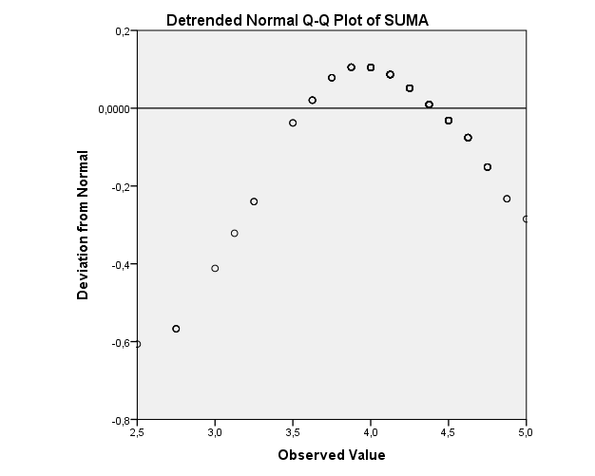

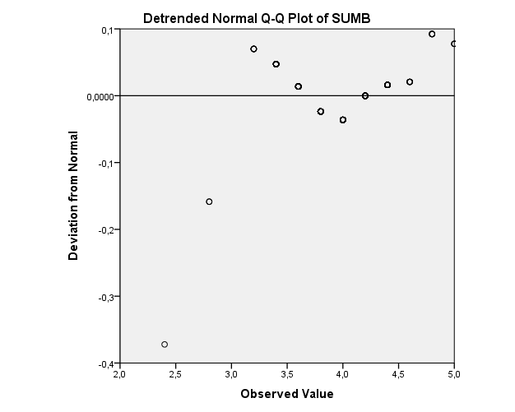

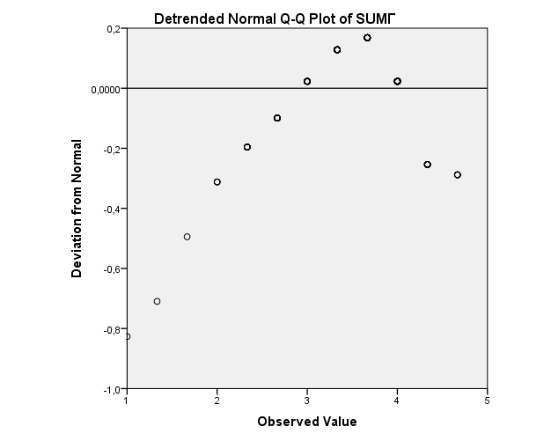

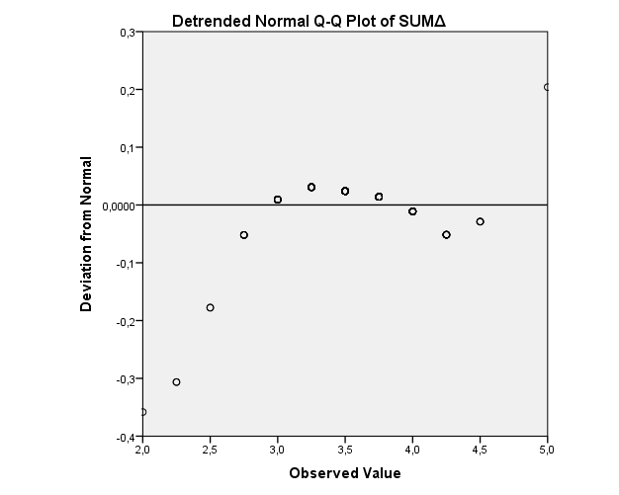

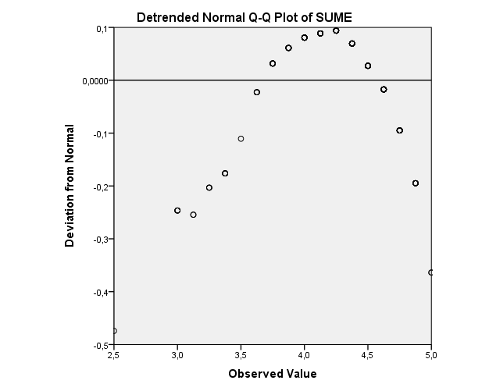

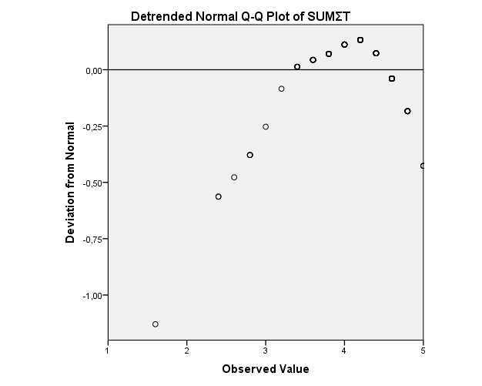

Πίνακες ελέγχου Kruskal Wallis για τις παραμέτρους των δημογραφικών στοιχείων του κεφαλαίου 5.1.1:

|  |  |  |  |  |
| --- | --- | --- | --- | --- |
| **Test Statisticsa,b** | | | | |
|  | Ποια είναι η ηλικία σας; | Ποιο είναι το μορφωτικό σας επίπεδο | Πόσα χρόνια υπηρεσίας έχετε | Πόσα χρόνια κατέχετε την θέση του/ης Διευθυντή/τριας |
| Chi-Square | 9,118 | 3,317 | ,021 | 3,531 |
| df | 1 | 1 | 1 | 1 |
| Asymp. Sig. | ,003 | ,069 | ,886 | ,060 |
| a. Kruskal Wallis Test | | | | |
| b. Grouping Variable: Ποιο είναι το φύλο σας | | | | |

|  |  |  |  |  |
| --- | --- | --- | --- | --- |
| **Test Statisticsa,b** | | | | |
|  | Ποιο είναι το μορφωτικό σας επίπεδο | Πόσα χρόνια υπηρεσίας έχετε | Πόσα χρόνια κατέχετε την θέση του/ης Διευθυντή/τριας | Ποιο είναι το φύλο σας |
| Chi-Square | 9,623 | 7,492 | 24,865 | 9,517 |
| df | 2 | 2 | 2 | 2 |
| Asymp. Sig. | ,008 | ,024 | ,000 | ,009 |
| a. Kruskal Wallis Test | | | | |
| b. Grouping Variable: Ποια είναι η ηλικία σας; | | | | |

|  |  |  |  |  |
| --- | --- | --- | --- | --- |
| **Test Statisticsa,b** | | | | |
|  | Πόσα χρόνια κατέχετε την θέση του/ης Διευθυντή/τριας | Ποιο είναι το φύλο σας | Πόσα χρόνια υπηρεσίας έχετε | Ποια είναι η ηλικία σας; | |
| Chi-Square | 17,588 | 3,825 | 15,490 | 9,203 | |
| df | 2 | 2 | 2 | 2 | |
| Asymp. Sig. | ,000 | ,148 | ,000 | ,010 | |
| a. Kruskal Wallis Test | | | | |
| b. Grouping Variable: Ποιο είναι το μορφωτικό σας επίπεδο | | | | |

|  |  |  |  |  |  |
| --- | --- | --- | --- | --- | --- |
| **Test Statisticsa,b** | | | | | |
|  | Πόσα χρόνια κατέχετε την θέση του/ης Διευθυντή/τριας | Ποια είναι η οικογενειακή σας κατάσταση | Ποιο είναι το φύλο σας | Ποια είναι η ηλικία σας; | Ποιο είναι το μορφωτικό σας επίπεδο |
| Chi-Square | 42,674 | 3,888 | 5,286 | 80,247 | 20,049 |
| df | 3 | 3 | 3 | 3 | 3 |
| Asymp. Sig. | ,000 | ,274 | ,152 | ,000 | ,000 |
| a. Kruskal Wallis Test | | | | | |
| b. Grouping Variable: Πόσα χρόνια υπηρεσίας έχετε | | | | | |

|  |  |  |  |  |  |
| --- | --- | --- | --- | --- | --- |
| **Test Statisticsa,b** | | | | | |
|  | Ποια είναι η οικογενειακή σας κατάσταση | Ποιο είναι το φύλο σας | Ποια είναι η ηλικία σας; | Ποιο είναι το μορφωτικό σας επίπεδο | Πόσα χρόνια υπηρεσίας έχετε |
| Chi-Square | ,109 | 4,812 | 32,153 | 18,360 | 46,391 |
| df | 3 | 3 | 3 | 3 | 3 |
| Asymp. Sig. | ,991 | ,186 | ,000 | ,000 | ,000 |
| a. Kruskal Wallis Test | | | | | |
| b. Grouping Variable: Πόσα χρόνια κατέχετε την θέση του/ης Διευθυντή/τριας | | | | | |

Πίνακες με τα περιγραφικά μέτρα των ερωτήσεων του κεφαλαίου 5.1.2. Παρουσιάζονται σε πίνακες για κάθε ομάδα ερωτήσεων (Α-ΣΤ) η επικρατούσα τιμή (mode) και το εύρος (range). Το εύρος έχει μέγιστο 4 όταν έχουν επιλεγεί όλες οι πιθανές απαντήσεις. Η επικρατούσα τιμή αντιστοιχεί:

Διαφωνώ απόλυτα 1

Διαφωνώ 2

Ούτε συμφωνώ/Ούτε διαφωνώ 3

Συμφωνώ 4

Συμφωνώ απόλυτα 5

|  |  |  |  |  |  |  |  |  |  |
| --- | --- | --- | --- | --- | --- | --- | --- | --- | --- |
| **Statistics** | | | | | | | | | |
|  | | **Α1** | **Α2** | **Α3** | **Α4** | **Α5** | **Α6** | **Α7** | **Α8** |
| N | Valid | 175 | 175 | 175 | 175 | 175 | 175 | 175 | 175 |
| Missing | 0 | 0 | 0 | 0 | 0 | 0 | 0 | 0 |
| Mode | | **4** | **4** | **5** | **4** | **5** | **4** | **4** | **5** |
| Range | | **2** | **4** | **2** | **4** | **3** | **4** | **4** | **3** |

|  |  |  |  |  |  |  |
| --- | --- | --- | --- | --- | --- | --- |
| **Statistics** | | | | | | |
|  | | **Β1** | **Β2** | **Β3** | **Β4** | **Β5** |
| N | Valid | 175 | 175 | 175 | 175 | 175 |
| Missing | 0 | 0 | 0 | 0 | 0 |
| Mode | | **4** | **4** | **4** | **4** | **3** |
| Range | | **3** | **3** | **3** | **3** | **4** |

|  |  |  |  |  |
| --- | --- | --- | --- | --- |
| **Statistics** | | | | |
|  | | **Γ1** | **Γ2** | **Γ3** |
| N | Valid | 175 | 175 | 175 |
| Missing | 0 | 0 | 0 |
| Mode | | **4** | **4** | **4** |
| Range | | **4** | **4** | **4** |

|  |  |  |  |  |  |
| --- | --- | --- | --- | --- | --- |
| **Statistics** | | | | | |
|  | | **Δ1** | **Δ2** | **Δ3** | **Δ4** |
| N | Valid | 175 | 175 | 175 | 175 |
| Missing | 0 | 0 | 0 | 0 |
| Mode | | **4** | **4** | **3** | **3** |
| Range | | **3** | **3** | **4** | **4** |

|  |  |  |  |  |  |  |  |  |  |
| --- | --- | --- | --- | --- | --- | --- | --- | --- | --- |
| **Statistics** | | | | | | | | | |
|  | | **Ε1** | **Ε2** | **Ε3** | **Ε4** | **Ε5** | **Ε6** | **Ε7** | **Ε8** |
| N | Valid | 175 | 175 | 175 | 175 | 175 | 175 | 175 | 175 |
| Missing | 0 | 0 | 0 | 0 | 0 | 0 | 0 | 0 |
| Mode | | **5** | **5** | **4** | **5** | **5** | **5** | **4** | **3** |
| Range | | **4** | **3** | **4** | **3** | **3** | **3** | **3** | **4** |

|  |  |  |  |  |  |  |
| --- | --- | --- | --- | --- | --- | --- |
| **Statistics** | | | | | | |
|  | | **ΣΤ1** | **ΣΤ2** | **ΣΤ3** | **ΣΤ4** | **ΣΤ5** |
| N | Valid | 175 | 175 | 175 | 175 | 175 |
| Missing | 0 | 0 | 0 | 0 | 0 |
| Mode | | **5** | **4** | **4** | **5** | **4** |
| Range | | **4** | **4** | **3** | **4** | **4** |

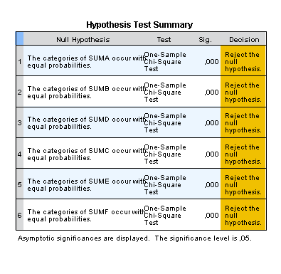

«*Δηλώνω ρητά ότι, σύμφωνα με το άρθρο 8 του Ν. 1599/1986 και τα άρθρα 2,4,6 παρ. 3 του Ν. 1256/1982, η παρούσα εργασία με τίτλο «Διευθυντής σχολικής μονάδας και διαχείριση ανθρώπινου δυναμικού» είναι προϊόν προσωπικής εργασίας και όλες οι πηγές που έχω χρησιμοποιήσει αναφέρονται στις βιβλιογραφικές παραπομπές και αναφορές. Στα σημεία που έχω χρησιμοποιήσει ιδέες, κείμενο ή / και πηγές άλλων συγγραφέων, αυτές αναφέρονται ευδιάκριτα στο τέλος της εργασίας στο τμήμα των βιβλιογραφικών αναφορών με πλήρη περιγραφή».*

Αντωνία Τσοβάρα